**O que é computação em nuvem**

A computação em nuvem é a entrega de serviços de computação pela Internet. Os serviços de computação incluem infraestrutura de TI comum, como máquinas virtuais, armazenamento, bancos de dados e rede. Os serviços de nuvem também expandem as ofertas tradicionais de TI para incluir itens como IoT (Internet das Coisas), ML (machine learning) e IA (inteligência artificial).

Como a computação em nuvem usa a Internet para fornecer esses serviços, ela não precisa ficar restrita pela infraestrutura física da mesma forma que um datacenter tradicional. Isso significa que, se você precisar aumentar rapidamente sua infraestrutura de TI, não precisará esperar para construir um novo datacenter; você pode usar a nuvem para expandir rapidamente seu volume de TI.

**Descrever o modelo de responsabilidade compartilhada**

Você pode ter ouvido falar do modelo de responsabilidade compartilhada, mas talvez não entenda o que isso significa nem como afeta a computação em nuvem.

Comece com um datacenter corporativo tradicional. A empresa é responsável por manter o espaço físico, garantir a segurança e manter ou substituir os servidores se algo acontecer. O departamento de TI é responsável por manter toda a infraestrutura e o software necessários para manter o datacenter em funcionamento. É provável que eles também sejam responsáveis por manter todos os sistemas corrigidos e na versão correta.

Com o modelo de responsabilidade compartilhada, essas responsabilidades são compartilhadas entre o provedor de nuvem e o consumidor. Segurança física, energia, resfriamento e conectividade de rede são responsabilidade do provedor de nuvem. O consumidor não fica na mesma localização do datacenter, portanto, não faria sentido que o consumidor tivesse algumas dessas responsabilidades.

Ao mesmo tempo, o consumidor é responsável pelos dados e pelas informações armazenados na nuvem. (Você não gostaria que o provedor de nuvem pudesse ler suas informações). O consumidor também é responsável pela segurança de acesso, o que significa que você só dá acesso àqueles que precisam.

Então, para algumas coisas, a responsabilidade depende da situação. Se você estiver usando um banco de dados SQL na nuvem, o provedor de nuvem será responsável pela manutenção do banco de dados real. No entanto, você ainda será responsável pelos dados que são ingeridos no banco de dados. Se você implantasse uma máquina virtual e instalasse um banco de dados SQL nela, seria responsável pelos patches e atualizações do banco de dados, além da manutenção dos dados e das informações armazenados no banco de dados.

Com um datacenter local, você é responsável por tudo. Com a computação em nuvem, essas responsabilidades mudam. O modelo de responsabilidade compartilhada está fortemente vinculado aos tipos de serviço de nuvem (abordados posteriormente neste roteiro de aprendizagem): IaaS (infraestrutura como serviço), PaaS (plataforma como serviço) e SaaS (software como serviço). A IaaS coloca a maior responsabilidade sobre o consumidor, com o provedor de nuvem sendo responsável pelas questões básicas de segurança física, energia e conectividade. Na outra ponta do espectro, o SaaS coloca a maior parte da responsabilidade no provedor de nuvem. A PaaS, sendo um meio termo entre IaaS e SaaS, situa-se no meio desses dois cenários e distribui uniformemente a responsabilidade entre o provedor de nuvem e o consumidor.

O diagrama a seguir destaca como o Modelo de Responsabilidade Compartilhada informa quem é responsável pelo que, dependendo do tipo de serviço de nuvem.

Ao usar um provedor de nuvem, você sempre será responsável por:

* Informações e dados armazenados na nuvem
* Dispositivos que têm permissão para se conectar à nuvem (telefones celulares, computadores e assim por diante)
* Contas e identidades das pessoas, serviços e dispositivos em sua organização

O provedor de nuvem é sempre responsável por:

* Datacenter físico
* Rede física
* Hosts físicos

Seu modelo de serviço determinará a responsabilidade por coisas como:

* Sistemas operacionais
* Controles de rede
* Aplicativos
* Identidade e infraestrutura

**Definir modelos de nuvem**

O que são modelos de nuvem? Os modelos de nuvem definem o tipo de implantação de recursos de nuvem. Os três principais modelos de nuvem são: privado, público e híbrido.

**Nuvem privada**

Vamos começar com uma nuvem privada. Uma nuvem privada é, de certa forma, a evolução natural de um datacenter corporativo. Ela é uma nuvem (que fornece serviços de TI pela Internet) usada por uma única entidade. A nuvem privada fornece um controle muito maior para a empresa e o departamento de TI. No entanto, ela também tem mais custos e menos benefícios em relação a uma implantação de nuvem pública. Por fim, uma nuvem privada pode ser hospedada em seu datacenter local. Ela também pode ser hospedada em um datacenter dedicado externo, até mesmo por terceiros que tenham dedicado esse datacenter à sua empresa.

**Nuvem pública**

Uma nuvem pública é criada, controlada e mantida por um provedor de nuvem de terceiros. Com uma nuvem pública, qualquer pessoa que queira comprar serviços de nuvem pode acessar e usar os recursos. A disponibilidade pública geral é uma diferença fundamental entre nuvens públicas e privadas.

**Nuvem híbrida**

Uma nuvem híbrida é um ambiente de computação que usa nuvens públicas e privadas em um ambiente interconectado. Um ambiente de nuvem híbrida pode ser usado para permitir que uma nuvem privada escale para atender a uma demanda maior temporária implantando recursos de nuvem pública. A nuvem híbrida pode ser usada para fornecer uma camada adicional de segurança. Por exemplo, os usuários podem escolher com flexibilidade quais serviços manter na nuvem pública e quais implantar na infraestrutura de nuvem privada.

A tabela a seguir realça alguns aspectos comparativos importantes entre os modelos de nuvem.

Expandir a tabela

| **Nuvem pública** | **Nuvem privada** | **Nuvem híbrida** |
| --- | --- | --- |
| Nenhuma despesa de capital para escalar verticalmente | As organizações têm controle total sobre os recursos e a segurança | Fornece a maior flexibilidade |
| Os aplicativos podem ser provisionados e desprovisionados rapidamente | Os dados não são colocados com os dados de outras organizações | As organizações determinam o local para executar os aplicativos |
| As organizações pagam apenas pelo que utilizam | O hardware deve ser comprado para o início e a manutenção | As organizações controlam a segurança, a conformidade ou os requisitos legais |
| As organizações não têm controle total sobre os recursos e a segurança | As organizações são responsáveis pela manutenção e pelas atualizações de hardware |  |

**Várias nuvens**

O quarto (e cada vez mais provável) cenário, é um cenário de várias nuvens. Em um cenário de várias nuvens, você usa vários provedores de nuvem pública. Talvez você use recursos diferentes de diferentes provedores de nuvem. Ou você pode ter iniciado seu percurso de nuvem com um provedor e esteja em processo de migração para um provedor diferente. Independentemente disso, em um ambiente de várias nuvens, você lida com dois (ou mais) provedores de nuvem pública e gerencia recursos e segurança em ambos os ambientes.

**Azure Arc**

O Azure Arc é um conjunto de tecnologias que ajuda a gerenciar seu ambiente de nuvem. O Azure Arc pode ajudar a gerenciar o seu ambiente de nuvem, seja uma nuvem pública exclusivamente no Azure, uma nuvem privada em seu datacenter, uma configuração híbrida ou até mesmo um ambiente de várias nuvens em execução em vários provedores de nuvem ao mesmo tempo.

**Solução VMware no Azure**

E se você já estiver estabelecido com o VMware em um ambiente de nuvem privada, mas quiser migrar para uma nuvem pública ou híbrida? A Solução VMware no Azure permite executar suas cargas de trabalho do VMware no Azure com integração e escalabilidade total.

**Descrever o modelo baseado em consumo**

Ao comparar modelos de infraestrutura de TI, há dois tipos de despesas a serem consideradas. CapEx (despesas de capital) e OpEx (despesas operacionais).

A CapEx normalmente é uma despesa inicial única para comprar ou proteger recursos tangíveis. Um prédio novo, a repavimentação do estacionamento, a construção de um datacenter ou a compra de um veículo da empresa são exemplos de CapEx.

Ao contrário, a OpEx é o gasto de capital em serviços ou produtos ao longo do tempo. O aluguel de um centro de convenções, o leasing de um veículo da empresa ou a assinatura de serviços de nuvem são exemplos de OpEx.

A computação em nuvem se enquadra na OpEx porque opera em um modelo baseado em consumo. Na computação em nuvem, você não paga pela infraestrutura física, pela eletricidade, pela segurança nem por nada que esteja associado à manutenção de um datacenter. Você paga pelos recursos de TI que usa. Se você não usar nenhum recurso de TI durante o mês, não pagará nada.

Um modelo baseado em consumo oferece vários benefícios, como:

* Sem custos prévios.
* Não há necessidade de comprar nem gerenciar uma infraestrutura cara que os usuários talvez não usem na capacidade máxima.
* A capacidade de pagar para obter mais recursos quando necessário.
* A capacidade de parar de pagar por recursos que não são mais necessários.

Com um datacenter tradicional, você tenta estimar as necessidades futuras de recursos. Se você superestimar, gastará mais do que o necessário no datacenter, podendo desperdiçar capital. Se você subestimar, o datacenter atingirá a capacidade rapidamente e os aplicativos e serviços poderão sofrer redução de desempenho. A correção de um datacenter subprovisionado pode ser muito demorada. Pode ser necessário solicitar, receber e instalar mais hardware. Você também precisará adicionar energia, resfriamento e rede para o hardware extra.

Em um modelo baseado em nuvem, você não precisa se preocupar em acertar perfeitamente as necessidades de recursos. Se você achar que precisa de mais máquinas virtuais, bastará adicioná-las. Se a demanda cair e você não precisar de tantas máquinas virtuais, bastará remover algumas, conforme o necessário. De qualquer forma, você só paga pelas máquinas virtuais que usa, não pela "capacidade extra" que o provedor de nuvem tem em mãos.

**Comparar os modelos de preços de nuvem**

Computação em nuvem é a entrega de serviços de computação pela Internet, usando o modelo de preço pago conforme o uso. Normalmente, você paga apenas pelos serviços de nuvem que usa, o que ajuda a:

* Planeje e gerencie os custos operacionais.
* Executar a infraestrutura com mais eficiência.
* Escale as operações de acordo com as necessidades de negócios.

Em outras palavras, a computação em nuvem é uma forma de alugar capacidade computacional e armazenamento do datacenter de terceiros. Você pode tratar os recursos de nuvem como faria com os recursos em seu próprio datacenter. Mas, ao contrário do seu próprio datacenter, ao terminar de usar os recursos de nuvem, basta devolvê-los. Você é cobrado apenas pelo que usa.

Em vez de manter CPUs e armazenamento no seu datacenter, você aluga esses recursos pelo tempo necessário. O provedor em nuvem é responsável por manter a infraestrutura subjacente para você. A nuvem permite que você supere rapidamente os desafios empresariais mais difíceis e ofereça soluções de ponta para seus usuários.

**Descrever os benefícios da alta disponibilidade e da escalabilidade na nuvem**

Ao criar ou implantar um aplicativo de nuvem, duas das maiores considerações são o tempo de atividade (ou disponibilidade) e a capacidade de lidar com a demanda (ou a escala).

**Alta disponibilidade**

Quando você está implantando um aplicativo, um serviço ou qualquer recurso de TI, é importante que os recursos estejam disponíveis quando necessário. A alta disponibilidade se concentra em garantir a disponibilidade máxima, independentemente de interrupções ou eventos que possam ocorrer.

Ao arquitetar sua solução, você precisará considerar as garantias de disponibilidade do serviço. O Azure é um ambiente de nuvem altamente disponível com garantias de tempo de atividade, dependendo do serviço. Essas garantias fazem parte dos SLAs (Contratos de Nível de Serviço).

**Escalabilidade**

Outro grande benefício da computação em nuvem é a escalabilidade dos recursos de nuvem. A escalabilidade refere-se à capacidade de ajustar recursos para atender à demanda. Se você experimentar um pico repentino de tráfego e seus sistemas ficarem sobrecarregados, a capacidade de escalar significa que você poderá adicionar mais recursos para lidar melhor com o aumento da demanda.

O outro benefício da escalabilidade é que você não está pagando além do necessário pelos serviços. Como a nuvem é um modelo baseado em consumo, você paga apenas pelo que usa. Se a demanda cair, você poderá reduzir seus recursos e, assim, reduzir seus custos.

A escala geralmente vem em duas variedades: vertical e horizontal. A escala vertical se concentra em aumentar ou diminuir a capacidade dos recursos. A escala horizontal é adição ou subtração do número de recursos.

**Dimensionamento vertical**

Com a escala vertical, se você estivesse desenvolvendo um aplicativo e precisasse de mais capacidade de processamento, poderia escalar verticalmente para adicionar mais CPUs ou RAM à máquina virtual. Por outro lado, se você percebesse que superestimou as necessidades, poderia reduzir verticalmente, diminuindo as especificações de CPU ou RAM.

**Dimensionamento horizontal**

Com a escala horizontal, se você experimentasse um salto repentino acentuado na demanda, seus recursos implantados poderiam ser expandidos (automaticamente ou manualmente). Por exemplo, você pode adicionar máquinas virtuais ou contêineres por meio da expansão. Da mesma forma, se houver uma queda significativa na demanda, os recursos implantados poderão ser reduzidos horizontalmente (de maneira automática ou manual).

**Descrever os benefícios da confiabilidade e da previsibilidade na nuvem**

Confiabilidade e previsibilidade são dois benefícios cruciais na nuvem que ajudam você a desenvolver soluções com confiança.

**Confiabilidade**

Resiliência é a capacidade que um sistema tem de se recuperar de falhas e continuar funcionando. Ela também é um dos pilares do Microsoft Azure Well-Architected Framework.

Devido ao design descentralizado, a nuvem naturalmente dá suporte a uma infraestrutura confiável e resiliente. Com um design descentralizado, a nuvem permite que você tenha recursos implantados em várias regiões do mundo. Com essa escala global, mesmo que ocorra um evento catastrófico em uma região, as outras regiões ainda estarão em funcionamento. Você pode criar aplicativos para aproveitar automaticamente essa confiabilidade maior. Em alguns casos, o próprio ambiente de nuvem mudará automaticamente para uma região diferente, sem que você precise realizar nenhuma ação. Você entenderá melhor como o Azure aproveita a escala global para oferecer confiabilidade mais adiante nesta série.

**Previsibilidade**

A previsibilidade na nuvem permite que você avance com confiança. A previsibilidade pode se concentrar na previsibilidade de desempenho ou na previsibilidade de custo. Tanto a previsibilidade de desempenho quanto a de custo são bastante influenciadas pelo Microsoft Azure Well-Architected Framework. Implante uma solução criada em torno dessa estrutura e você terá uma solução cujo custo e desempenho são previsíveis.

**Desempenho**

A previsibilidade de desempenho se concentra em prever os recursos necessários para oferecer uma experiência positiva aos clientes. O dimensionamento automático, o balanceamento de carga e a alta disponibilidade são apenas alguns dos conceitos de nuvem que dão suporte à previsibilidade de desempenho. Se de repente você precisar de mais recursos, o dimensionamento automático poderá implantar recursos adicionais para atender à demanda e depois reduzir a implantação quando a demanda cair. Ou se o tráfego estiver bem concentrado em uma área, o balanceamento de carga ajudará a redirecionar parte da sobrecarga para áreas menos sobrecarregadas.

**Custo**

A previsibilidade de custos se concentra em prever o custo dos gastos com a nuvem. Com a nuvem, você pode acompanhar o uso de recursos em tempo real, monitorar os recursos para garantir a maior eficiência de uso possível e aplicar a análise de dados para encontrar padrões e tendências que ajudam a planejar melhor as implantações de recursos. Operando na nuvem e usando a análise e as informações da nuvem, você pode prever custos futuros e ajustar os recursos conforme o necessário. Você pode até mesmo usar ferramentas como TCO (custo total de propriedade) ou a Calculadora de Preços para obter uma estimativa de possíveis gastos com a nuvem.

**Descrever os benefícios da segurança e da governança na nuvem**

Se você estiver implantando infraestrutura como serviço ou software como serviço, os recursos de nuvem vão dar suporte à governança e à conformidade. Itens como modelos de conjunto ajudam a garantir que todos os seus recursos implantados atendam aos padrões corporativos e aos requisitos regulatórios governamentais. Além disso, você pode atualizar todos os seus recursos implantados com novos padrões à medida que os padrões são alterados. A auditoria baseada em nuvem ajuda a sinalizar qualquer recurso que esteja fora de conformidade com seus padrões corporativos e fornece estratégias de mitigação. Dependendo do seu modelo operacional, patches de software e atualizações também podem ser aplicados automaticamente, o que ajuda na governança e na segurança.

Em relação à segurança, você pode encontrar uma solução de nuvem que atenda às suas necessidades de segurança. Se você quiser o controle máximo da segurança, a infraestrutura como serviço fornecerá recursos físicos, mas permitirá que você gerencie os sistemas operacionais e o software instalado, incluindo aplicação de patches e manutenção. Se você quiser que a aplicação de patches e a manutenção sejam tratadas automaticamente, as implantações de plataforma como serviço ou software como serviço podem ser as melhores estratégias de nuvem para você.

E como a nuvem se destina a uma entrega de recursos de TI via Internet, os provedores de nuvem normalmente são adequados para lidar com situações como ataques de DDoS (negação de serviço distribuído), tornando sua rede mais robusta e segura.

Ao estabelecer uma presença de governança o mais cedo possível, você poderá manter sua presença de nuvem atualizada, protegida e bem gerenciada.

**Descrever os benefícios da capacidade de gerenciamento na nuvem**

Um dos principais benefícios da computação em nuvem são as opções de capacidade de gerenciamento. Há dois tipos de capacidade de gerenciamento para computação em nuvem que você aprenderá nesta série e ambos trazem excelentes benefícios.

**Gerenciamento da nuvem**

O gerenciamento da nuvem diz respeito a gerenciar seus recursos de nuvem. Na nuvem, você pode:

* Escalar automaticamente a implantação de recursos com base na necessidade.
* Implantar recursos com base em um modelo pré-configurado, removendo a necessidade de configuração manual.
* Monitorar a integridade dos recursos e substituir automaticamente os recursos com falha.
* Receber alertas automáticos com base em métricas configuradas, de modo a ficar ciente do desempenho em tempo real.

**Gerenciamento na nuvem**

O gerenciamento na nuvem diz respeito à maneira de gerenciar seu ambiente de nuvem e seus recursos. Você pode gerenciá-los:

* Por meio de um portal da Web.
* Usando uma interface de linha de comando.
* Usando APIs.
* Usando o PowerShell.

**Descrever a infraestrutura como serviço**

O IaaS (infraestrutura como serviço) é a categoria mais flexível de serviços de nuvem, pois oferece o máximo de controle sobre os recursos de nuvem. Em um modelo de IaaS, o provedor de nuvem é responsável por manter o hardware, a conectividade de rede (com a Internet) e a segurança física. Você é responsável por todo o resto: instalação, configuração e manutenção do sistema operacional; configuração de rede; configuração de banco de dados e armazenamento e assim por diante. Com o IaaS, basicamente o hardware é alugado em um datacenter de nuvem, mas cabe a você decidir o que fazer com ele.

**Modelo de responsabilidade compartilhada**

O modelo de responsabilidade compartilhada se aplica a todos os tipos de serviço de nuvem. No IaaS, a maior parte da responsabilidade fica com você. O provedor de nuvem é responsável por manter a infraestrutura física e o acesso à Internet. Você é responsável por: instalação e configuração, aplicação de patch, atualizações e segurança.

**Cenários**

Alguns cenários comuns em que o IaaS faz sentido incluem:

* Migração lift-and-shift: Você está configurando recursos de nuvem semelhantes aos do datacenter local e apenas migra os elementos em execução local para execução na infraestrutura IaaS.
* Teste e desenvolvimento: você estabeleceu configurações para ambientes de desenvolvimento e teste que precisa replicar rapidamente. Você pode inicializar ou desativar os diferentes ambientes rapidamente com uma estrutura de IaaS, mantendo o controle completo.

**Descrever a plataforma como serviço**

Concluído100 XP

* 2 minutos

O PaaS (Plataforma como serviço) é um meio termo entre alugar espaço em um datacenter (infraestrutura como serviço) e pagar uma solução completa e implantada (software como serviço). Em um ambiente de PaaS, o provedor de nuvem mantém a infraestrutura física, a segurança física e a conexão com a Internet. Ele também mantém os sistemas operacionais, o middleware, as ferramentas de desenvolvimento e os serviços de business intelligence que compõem uma solução de nuvem. Em um cenário de PaaS, você não precisa se preocupar com o licenciamento nem com a aplicação de patch em sistemas operacionais e bancos de dados.

O PaaS é adequado para fornecer um ambiente de desenvolvimento completo sem a preocupação de manter toda a infraestrutura de desenvolvimento.

**Modelo de responsabilidade compartilhada**

O modelo de responsabilidade compartilhada se aplica a todos os tipos de serviço de nuvem. O PaaS divide a responsabilidade entre você e o provedor de nuvem. O provedor de nuvem é responsável por manter a infraestrutura física e o acesso à Internet, como no IaaS. No modelo de PaaS, o provedor de nuvem também mantém os sistemas operacionais, os bancos de dados e as ferramentas de desenvolvimento. Pense no PaaS como o uso de um computador conectado ao domínio: o departamento de TI mantém o dispositivo com atualizações, patches e renovações regulares.

Dependendo da configuração, você ou o provedor de nuvem pode ser responsável pelas configurações de rede e a conectividade no ambiente de nuvem, a segurança da rede e do aplicativo e a infraestrutura de diretório.

**Cenários**

Alguns cenários comuns em que o PaaS faz sentido incluem:

* Estrutura de desenvolvimento: O PaaS fornece uma estrutura que os desenvolvedores podem usar como base para desenvolver ou personalizar aplicativos baseados em nuvem. Semelhante à forma como você cria uma macro do Excel, o PaaS permite aos desenvolvedores criar aplicativos usando componentes de software internos. São incluídos recursos de nuvem, como escalabilidade, alta disponibilidade e a funcionalidade de multilocatário, reduzindo a quantidade de codificação que os desenvolvedores precisam realizar.
* Análise ou business intelligence: as ferramentas fornecidas como serviço com o PaaS permitem que as organizações analisem e minerem dados, encontrando insights e padrões e prevendo resultados para aprimorar a previsão, as decisões de design de produto, o retornos sobre investimentos e outras decisões de negócios.

**Descrever o software como serviço**

Concluído100 XP

* 2 minutos

O SaaS (software como serviço) é o modelo de serviço de nuvem mais completo do ponto de vista do produto. Com o SaaS, você está essencialmente alugando ou usando um aplicativo totalmente desenvolvido. Email, software financeiro, aplicativos de mensagens e software de conectividade são exemplos comuns de uma implementação de SaaS.

Embora o modelo de SaaS possa ser o menos flexível, ele também é o mais fácil de colocar em funcionamento. Ele requer a menor quantidade de conhecimento técnico ou experiência para o emprego total.

**Modelo de responsabilidade compartilhada**

O modelo de responsabilidade compartilhada se aplica a todos os tipos de serviço de nuvem. O SaaS é o modelo que coloca a maior responsabilidade sobre o provedor de nuvem e a menor responsabilidade com o usuário. Em um ambiente de SaaS, você é responsável pelos dados que coloca no sistema, pelos dispositivos que permite que se conectem ao sistema e pelos usuários que têm acesso. Quase todo o resto é responsabilidade do provedor de nuvem. O provedor de nuvem é responsável pela segurança física dos datacenters, pela energia, pela conectividade de rede e pelo desenvolvimento e aplicação de patch dos aplicativos.

**Cenários**

Alguns cenários comuns de SaaS são:

* Email e mensagens.
* Aplicativos de produtividade empresarial.
* Controle de finanças e despesas.

**Descrever fatores que podem afetar os custos no Azure**

Concluído100 XP

* 7 minutos

O vídeo a seguir apresenta uma introdução a coisas que podem afetar seus custos no Azure.

O Azure desloca os custos de desenvolvimento de CapEx (despesa de capital) de criar e manter a infraestrutura e instalações para OpEx (despesa operacional) de alugar a infraestrutura conforme necessário, seja computação, armazenamento, rede etc.

Esse custo OpEx pode ser afetado por muitos fatores. Alguns deles são:

* Tipo de recurso
* Consumo
* Manutenção
* painel Geografia do app's selecionado
* Tipo de assinatura
* Azure Marketplace

**Tipo de recurso**

Vários fatores influenciam o custo dos recursos do Azure. O tipo de recursos, as configurações do recurso e a região do Azure afetarão o custo de um recurso. Quando você provisiona um recurso do Azure, a plataforma cria instâncias limitadas para esse recurso. Os medidores rastreiam o uso dos recursos e geram um registro de uso para o cálculo da sua fatura.

**Exemplos**

Com uma conta de armazenamento, você especifica um tipo como blob, um nível de desempenho, uma camada de acesso, configurações de redundância e uma região. Criar a mesma conta de armazenamento em regiões diferentes pode mostrar custos diferentes, e alterar qualquer uma das configurações também pode afetar o preço.

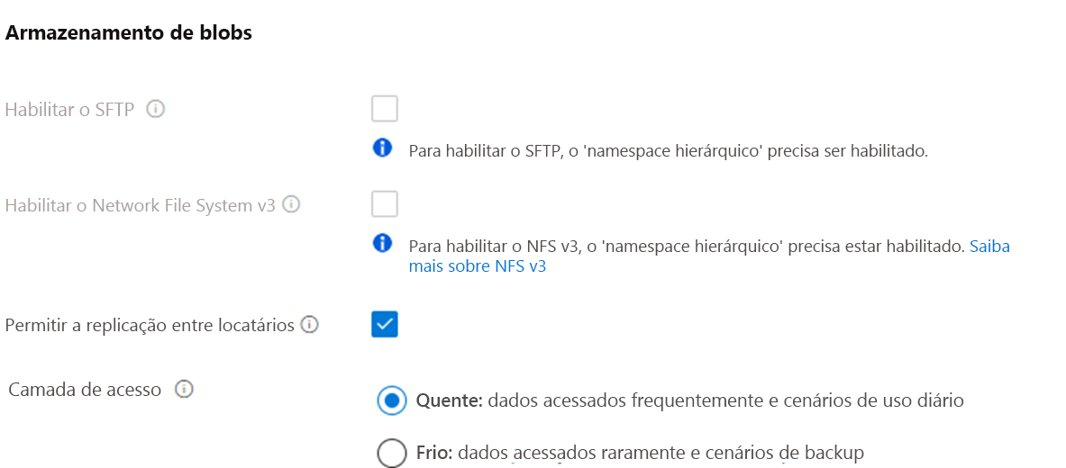

Com uma VM (máquina virtual), talvez seja necessário considerar o licenciamento para o sistema operacional ou outro software, o processador e o número de núcleos para a VM, o armazenamento anexado e o adaptador de rede. Assim como acontece com o armazenamento, o provisionamento da mesma máquina virtual em regiões diferentes pode resultar em custos diferentes.

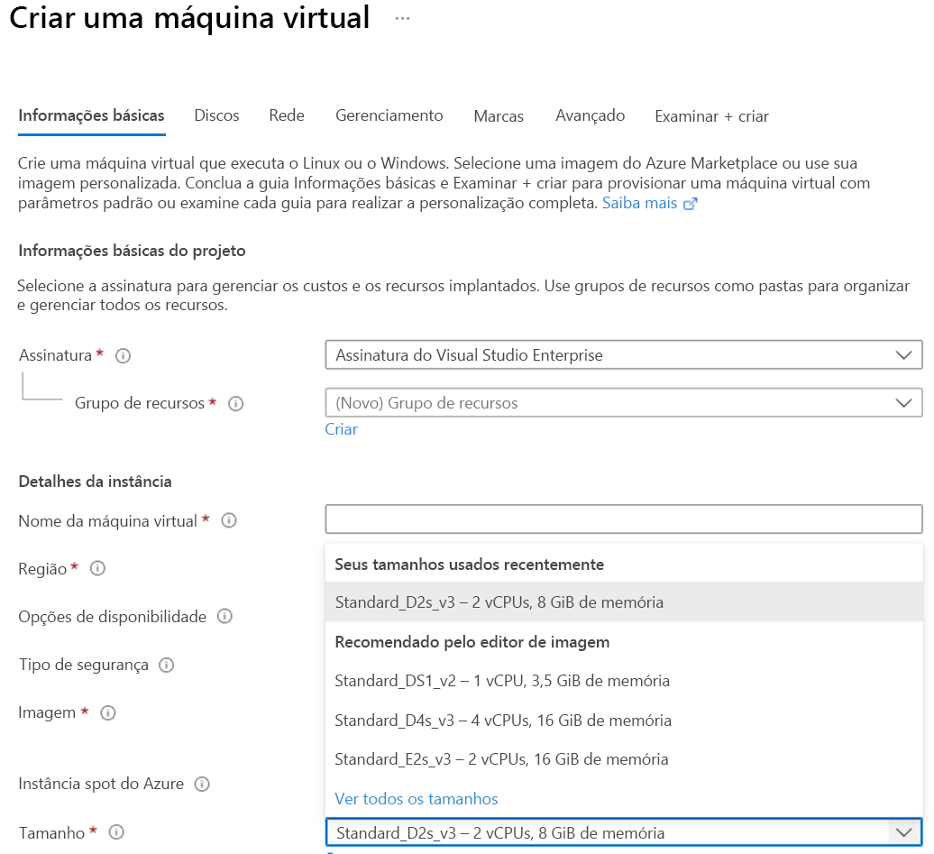

**Consumo**

O pagamento conforme o uso é um tema consistente em todo o processo, e esse é o modelo de pagamento em nuvem em que você paga pelos recursos usados durante um ciclo de cobrança. Se você usar mais computação neste ciclo, pagará mais. Se você usar menos no ciclo atual, pagará menos. É um mecanismo de preços direto que permite a flexibilidade máxima.

No entanto, o Azure também permite que o usuário se comprometa a usar uma quantidade definida de recursos de nuvem com antecedência e receber descontos nesses recursos "reservados". Muitos serviços, incluindo bancos de dados, computação e armazenamento, permitem fazer commit um nível de uso e receber um desconto, em alguns casos, até 72%.

Quando você reserva capacidade, você está se comprometendo a usar e pagar por uma determinada quantidade de recursos do Azure durante um determinado período (normalmente um ou três anos). Com o backup do pagamento conforme o uso, se você vir um aumento repentino na demanda que consome o que você pré-reservou, bastará pagar pelos recursos adicionais que excedem sua reserva. Esse modelo permite reconhecer economias significativas em cargas de trabalho confiáveis e consistentes, ao mesmo tempo proporcionando a flexibilidade de aumentar rapidamente seu volume de nuvem à medida que a necessidade surge.

**Manutenção**

A flexibilidade da nuvem possibilita ajustar rapidamente os recursos com base na demanda. O uso de grupos de recursos pode ajudar a manter todos os seus recursos organizados. Para controlar os custos, é importante manter o ambiente de nuvem. Por exemplo, sempre que você provisiona uma VM, recursos adicionais, como armazenamento e rede, também são provisionados. Se você desprovisionar a VM, esses recursos adicionais poderão não ser desprovisionados ao mesmo tempo, seja intencionalmente ou não. Ficar atento aos seus recursos e não manter recursos desnecessários ajuda a controlar os custos de nuvem.

**painel Geografia do app's selecionado**

Ao provisionar a maioria dos recursos no Azure, você precisa definir uma região em que o recurso é implantado. A infraestrutura do Azure é distribuída no mundo inteiro, o que permite que você implante seus serviços centralmente, mais perto dos clientes ou adote uma solução intermediária. Com essa implantação global, há diferenças de preços globais. Os custos de energia, mão de obra, impostos e taxas variam dependendo do local. Devido a essas variações, os custos de implantar recursos do Azure podem diferir dependendo da região.

O tráfego de rede também é afetado conforme a área geográfica. Por exemplo, é mais barato mover informações dentro da Europa do que mover informações da Europa para a Ásia ou a América do Sul.

**Tráfego de rede**

As zonas de cobrança são um fator para determinar o custo de alguns serviços do Azure.

A largura de banda refere-se aos dados que entram e saem dos datacenters do Azure. Algumas transferências de dados de entrada (dados que entram em datacenters do Azure) são gratuitas. Para transferências de dados de saída (dados que saem de data centers do Azure), o preço de transferência de dados é baseado em zonas.

Uma zona é um agrupamento geográfico de regiões do Azure para fins de cobrança. A [página de preços de largura de banda](https://azure.microsoft.com/pricing/details/bandwidth/) tem informações adicionais sobre preços de entrada, saída e transferência de dados.

**Tipo de assinatura**

Alguns tipos de assinatura do Azure também incluem as concessões de uso, que afetam os custos.

Por exemplo, uma assinatura de avaliação gratuita do Azure fornece acesso a vários produtos do Azure gratuitos por 12 meses. Ele também inclui crédito a ser gasto em seus primeiros 30 dias de inscrição. Você obterá acesso a mais de 25 produtos que são sempre gratuitos (com base na disponibilidade de recursos e regiões).

**Azure Marketplace**

O Azure Marketplace permite comprar soluções e serviços baseados no Azure de fornecedores de terceiros. Isso pode ser um servidor com software pré-instalado e configurado, ou dispositivos de firewall de rede gerenciados ou conectores para serviços de backup de terceiros. Ao comprar produtos por meio do Azure Marketplace, você pode pagar não apenas pelos serviços do Azure que está usando, mas também pelos serviços ou pela experiência do fornecedor de terceiros. As estruturas de cobrança são definidas pelo fornecedor.

Todas as soluções disponíveis no Azure Marketplace são certificadas e em conformidade com as políticas e padrões do Azure. As políticas de certificação podem variar com base no tipo de serviço ou solução e no serviço do Azure envolvido. [As políticas de certificação do marketplace comercial](https://learn.microsoft.com/pt-br/legal/marketplace/certification-policies) têm informações adicionais sobre certificações do Azure Marketplace.

**Comparar as calculadoras Preço e Custo Total de Propriedade**

Concluído100 XP

* 2 minutos

A calculadora de preços e a calculadora TCO (custo total de propriedade) ajudam a entender possíveis despesas do Azure. Ambas podem ser acessadas pela Internet e permitem criar uma configuração. No entanto, as duas calculadoras têm propósitos muito diferentes.

**Calculadora de preço**

A calculadora de preços foi projetada para fornecer um custo estimado para provisionar recursos no Azure. Você pode obter uma estimativa para recursos individuais, criar uma solução ou usar um cenário de exemplo para ver uma estimativa dos gastos do Azure. O foco da calculadora de preços está no custo dos recursos provisionados no Azure.

**Observação**

A calculadora de preços é apenas para fins informativos. Os preços são apenas uma estimativa. Nada é provisionado quando você adiciona recursos à calculadora de preços e você não será cobrado por nenhum serviço selecionado.

Com a calculadora de preços, você pode estimar o custo de todos os recursos provisionados, incluindo computação, armazenamento e custos de rede associados. Você pode até mesmo considerar diferentes opções de armazenamento, como tipo de armazenamento, camada de acesso e redundância.

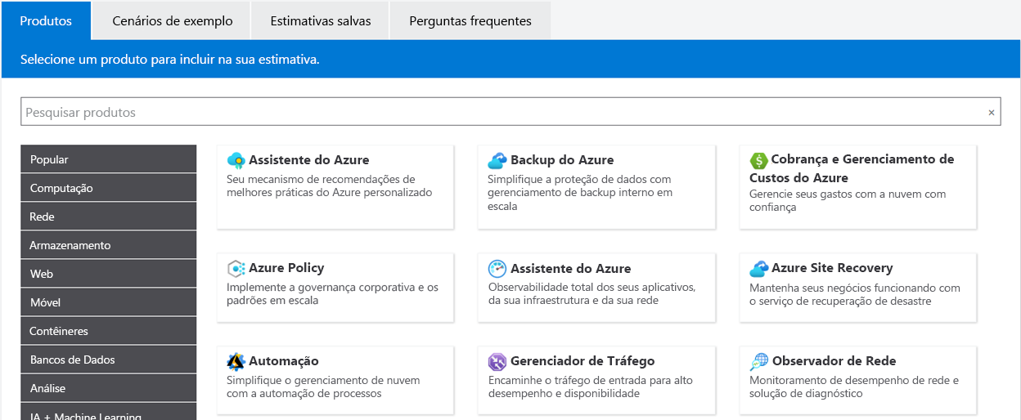

**Calculadora de TCO**

A calculadora de TCO foi projetada para ajudá-lo a comparar os custos para executar uma infraestrutura local versus uma infraestrutura de nuvem do Azure. Com a calculadora de TCO, você insere sua configuração de infraestrutura atual, incluindo servidores, bancos de dados, armazenamento e tráfego de rede de saída. Então a calculadora de TCO compara os custos previstos para seu ambiente atual com um ambiente do Azure que dá suporte aos mesmos requisitos de infraestrutura.

Com a calculadora de TCO, você insere sua configuração, adiciona suposições como custos com energia e mão de obra de TI e recebe uma estimativa da diferença de custo para executar o mesmo ambiente no datacenter atual ou no Azure.

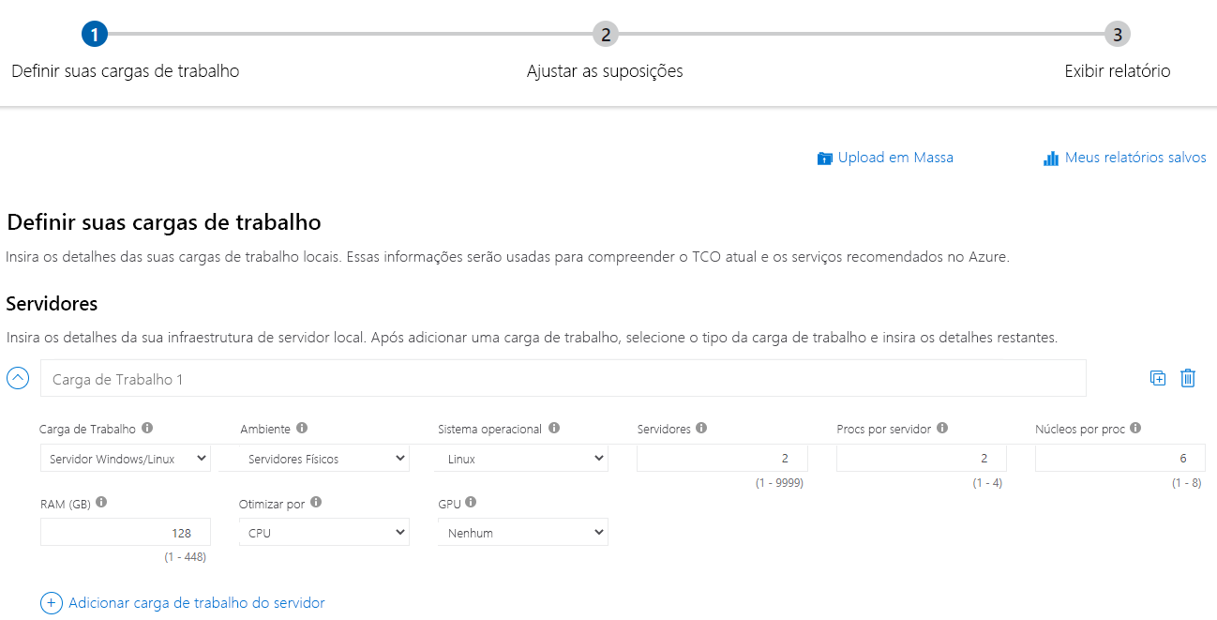

**Exercício – Estimar os custos da carga de trabalho usando a calculadora de preços**

Concluído100 XP

* 10 minutos

Neste exercício, você usará a calculadora de preços para estimar o custo da execução de um aplicativo Web básico no Azure.

Comece definindo de quais serviços do Azure você precisa.

**Observação**

A calculadora de preços é apenas para fins informativos. Os preços são apenas uma estimativa e você não será cobrado pelos serviços que selecionar.

**Definir seus requisitos**

Antes de executar a calculadora de preços, você precisa ter uma noção dos serviços do Azure necessários.

Para um aplicativo Web básico hospedado em seu datacenter, você pode executar uma configuração semelhante à seguinte.

Um aplicativo Web ASP.NET executado no Windows. O aplicativo Web fornece informações sobre o inventário e o preço do produto. Há duas máquinas virtuais conectadas por um balanceador de carga central. O aplicativo Web conecta-se a um banco de dados do SQL Server que contém informações de inventário e preço.

Para migrar para o Azure, você pode:

* Use instâncias de Máquinas Virtuais do Azure, semelhante às máquinas virtuais usadas no datacenter.
* Usar o Gateway de Aplicativo do Azure para balanceamento de carga.
* Usar o Banco de Dados SQL do Azure para manter informações de inventário e preço.

Aqui está um diagrama que mostra a configuração básica:

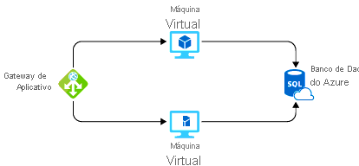

Na prática, você definiria seus requisitos com mais detalhes. Porém, aqui estão alguns fatos básicos e requisitos para começar:

* O aplicativo é usado internamente. Ele não está acessível aos clientes.
* Esse aplicativo não exige uma grande quantidade de potência de computação.
* As máquinas virtuais e o banco de dados são executados o tempo todo (730 horas/mês).
* A rede processa cerca de 1 TB de dados por mês.
* O banco de dados não precisa ser configurado para cargas de trabalho de alto desempenho e não requer mais de 32 GB de armazenamento.

**Explore a calculadora de preços**

Vamos começar com um tour rápido pela calculadora de preços.

1. Acesse a [Calculadora de preços](https://azure.microsoft.com/pricing/calculator/).
2. Observe as seguintes guias:

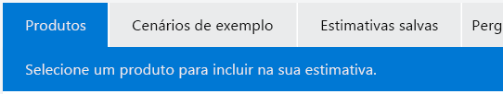

* + **Produtos** É aí que você escolhe os serviços do Azure que deseja incluir na estimativa. Você provavelmente gastará a maior parte do tempo aqui.
  + **Exemplos de cenários** Aqui, você encontrará várias *arquiteturas de referência* ou soluções comuns baseadas em nuvem que podem ser usadas como ponto de partida.
  + **Estimativas salvas** Aqui você encontrará suas estimativas salvas anteriormente.
  + **Perguntas frequentes** Aqui você descobrirá respostas para perguntas frequentes sobre a calculadora de preços.

**Estimar sua solução**

Aqui você adiciona cada serviço do Azure necessário à calculadora. Em seguida, configure cada serviço para atender às suas necessidades.

**Dica**

Verifique se a calculadora está zerada, sem nada listado na estimativa. Você pode redefinir a estimativa selecionando o ícone Lixeira ao lado de cada item.

**Adicionar serviços à estimativa**

1. Na guia **Produtos**, selecione o serviço de cada uma dessas categorias:

Expandir a tabela

| **Categoria** | **Serviço** |
| --- | --- |
| Computação | **Máquinas virtuais** |
| Bancos de dados | **Banco de Dados SQL do Azure** |
| Rede | **Gateway de Aplicativo** |

1. Role até o final do painel à direita. Cada serviço está listado com a configuração padrão.

**Configurar serviços para atender às suas necessidades**

1. Em **Máquinas Virtuais**, defina estes valores:

Expandir a tabela

| **Configuração** | **Valor** |
| --- | --- |
| Região | **Oeste dos EUA** |
| Sistema operacional | **Windows** |
| Tipo | **(Somente SO)** |
| Camada | **Standard** |
| Instância | **D2 v3** |
| Máquinas virtuais | **2** x **730 horas** |

Deixe as configurações restantes com os valores atuais.

1. Em **Banco de Dados SQL do Azure**, defina estes valores:

Expandir a tabela

| **Configuração** | **Valor** |
| --- | --- |
| Região | **Oeste dos EUA** |
| Tipo | **Banco de Dados Individual** |
| Camada de armazenamento de backup | **RA-GRS** |
| Modelo de compra | **vCore** |
| Camada de serviço | **Uso Geral** |
| Camada de computação | **Provisionado** |
| Generation | **Gen 5** |
| Instância | **8 vCore** |

Deixe as configurações restantes com os valores atuais.

1. Em **Gateway de Aplicativo**, defina estes valores:

Expandir a tabela

| **Configuração** | **Valor** |
| --- | --- |
| Região | **Oeste dos EUA** |
| Camada | **Firewall do Aplicativo Web** |
| Tamanho | **Média** |
| Horas de gateway | **2** x **730 horas** |
| Dados processados | **1 TB** |
| Transferência de dados de saída | **5 GB** |

Deixe as configurações restantes com os valores atuais.

**Examinar, compartilhar e salvar a estimativa**

Na parte inferior da página, você verá o custo estimado total de executar a solução. Você poderá alterar o tipo de moeda se quiser.

Neste ponto, você tem algumas opções:

* Selecionar **Exportar** para salvar a estimativa como um documento do Excel.
* Selecionar **Salvar** ou **Salvar como** para salvar a estimativa na guia **Estimativas Salvas** para depois.
* Selecionar **Compartilhar** para gerar uma URL para compartilhar a estimativa com a equipe.

Agora você tem uma estimativa de custo que pode compartilhar com sua equipe. Você pode fazer ajustes conforme descobre alterações em seus requisitos.

Experimente algumas das opções com as quais você trabalhou aqui ou crie um plano de compra para uma carga de trabalho que você deseja executar no Azure.

**Exercício – Comparar os custos de carga de trabalho usando a Calculadora de TCO**

Concluído100 XP

* 10 minutos

Neste exercício, você usa a Calculadora de TCO (custo total de propriedade ) para comparar o custo da execução de uma carga de trabalho de exemplo no datacenter e no Azure.

Suponha que você esteja considerando mover algumas de suas cargas de trabalho locais para a nuvem. Porém, primeiro é preciso entender melhor a mudança de uma estrutura de custo relativamente fixo para uma estrutura de custo mensal contínua.

Você precisará investigar se há alguma economia de custo potencial em migrar o datacenter para a nuvem nos próximos três anos. Você precisa levar em conta todos os custos potencialmente ocultos envolvidos em operar localmente e na nuvem.

Em vez de coletar manualmente tudo o que você acredita que possa estar envolvido, use a Calculadora de TCO como um ponto de partida. Você ajusta as suposições de custo fornecidas conforme seu ambiente local.

**Observação**

Lembre-se de que você não precisa de uma assinatura do Azure para trabalhar com a Calculadora de TCO.

Digamos que:

* Você executa dois conjuntos, ou bancos, de 50 VMs (máquinas virtuais) em cada.
* O primeiro banco de VMs executa o Windows Server em virtualização do Hyper-V.
* O segundo banco de VMs executa o Linux em virtualização do VMware.
* Também há uma SAN (rede de área de armazenamento) com 60 TB de armazenamento em disco.
* Você consome estimados 15 TB de largura de banda de rede de saída por mês.
* Há também uma série de bancos de dados envolvidos, mas, por enquanto, você omitirá esses detalhes.

Lembre-se de que a Calculadora de TCO envolve três etapas:

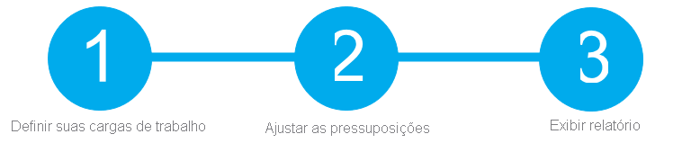

**Definir suas cargas de trabalho**

Insira as especificações da sua infraestrutura local na Calculadora de TCO.

1. Vá para a [Calculadora de TCO](https://azure.microsoft.com/pricing/tco/calculator).
2. Em **Definir suas cargas de trabalho**, selecione **Adicionar carga de trabalho do servidor** para criar uma linha para seu banco de VMs do Windows Server.
3. Em **Servidores**, defina o valor para cada uma destas configurações:

Expandir a tabela

| **Configuração** | **Valor** |
| --- | --- |
| Nome | **Servidores: VMs do Windows** |
| Carga de trabalho | **Servidor Windows/Linux** |
| Ambiente | **Máquinas virtuais** |
| Sistema operacional | **Windows** |
| Licença do Sistema Operacional | **Datacenter** |
| VMs | **50** |
| Virtualização | **Hyper-V** |
| Núcleo(s) | **8** |
| RAM (GB) | **16** |
| Otimizar por | **CPU** |
| Windows Server 2008/2008 R2 | **Desativado** |

1. Selecione **Adicionar carga de trabalho de servidor** para criar uma segunda linha para seu banco de VMs do Linux. Especifique estas configurações:

Expandir a tabela

| **Configuração** | **Valor** |
| --- | --- |
| Nome | **Servidores: VMs Linux** |
| Carga de trabalho | **Servidor Windows/Linux** |
| Ambiente | **Máquinas virtuais** |
| Sistema operacional | **Linux** |
| VMs | **50** |
| Virtualização | **VMware** |
| Núcleo(s) | **8** |
| RAM (GB) | **16** |
| Otimizar por | **CPU** |

1. Em **Armazenamento**, selecione **Adicionar armazenamento**. Especifique estas configurações:

Expandir a tabela

| **Configuração** | **Valor** |
| --- | --- |
| Nome | **Armazenamento do Servidor** |
| Tipo de armazenamento | **Disco Local/SAN** |
| Tipo de disco | **HDD** |
| Capacity | **60 TB** |
| Backup | **120 TB** |
| Archive | **0 TB** |

1. Em **Rede**, defina **Largura de banda de saída** como **15 TB**.
2. Selecione **Avançar**.

**Ajustar as suposições**

Aqui, você especifica a moeda. Para resumir, você deixa os campos restantes com os valores padrão.

Na prática, você ajustará qualquer pressuposição de custo e faz ajustes conforme seu ambiente local atual.

1. Na parte superior da página, selecione sua moeda. Este exemplo usa o **dólar americano (US$)**.
2. Selecione **Avançar**.

**Exibir o relatório**

Reserve um tempo para examinar o relatório gerado.

Lembre-se de que você tem a tarefa de investigar a economia de custos de seu datacenter europeu nos próximos três anos.

Para fazer esses ajustes:

1. Defina **Período** como **3 anos**.
2. Defina **Região** como **Norte da Europa**.

Role até o resumo na parte inferior. Você verá uma comparação de executar suas cargas de trabalho no datacenter versus no Azure.

Selecione **Baixar** para baixar ou imprimir uma cópia do relatório no formato PDF.

Ótimo trabalho. Agora você tem informações que pode compartilhar com o diretor financeiro. Se precisar fazer ajustes, volte à Calculadora de TCO para gerar um novo relatório.

**Descreva a ferramenta Gerenciamento de Custos da Microsoft**

Concluído100 XP

* 4 minutos

O Microsoft Azure é um provedor de nuvem global, o que significa que você pode provisionar recursos em qualquer lugar do mundo. Você pode provisionar recursos rapidamente para atender a uma demanda repentina ou testar um novo recurso ou em caso de acidente. Se você provisionar acidentalmente novos recursos, talvez não esteja ciente deles até a hora da fatura. O Gerenciamento de Custos é um serviço que ajuda a evitar essas situações.

**O que é o Gerenciamento de Custo?**

O Gerenciamento de Custos permite verificar rapidamente os custos de recursos do Azure, criar alertas com base nos gastos com recursos e criar orçamentos que podem ser usados para automatizar o gerenciamento de recursos.

A análise de custo é um subconjunto de Gerenciamento de Custos que apresenta um visual rápido para os custos do Azure. Usando a análise de custo, você pode visualizar rapidamente o custo total de várias maneiras, inclusive por ciclo de cobrança, região, recurso etc.

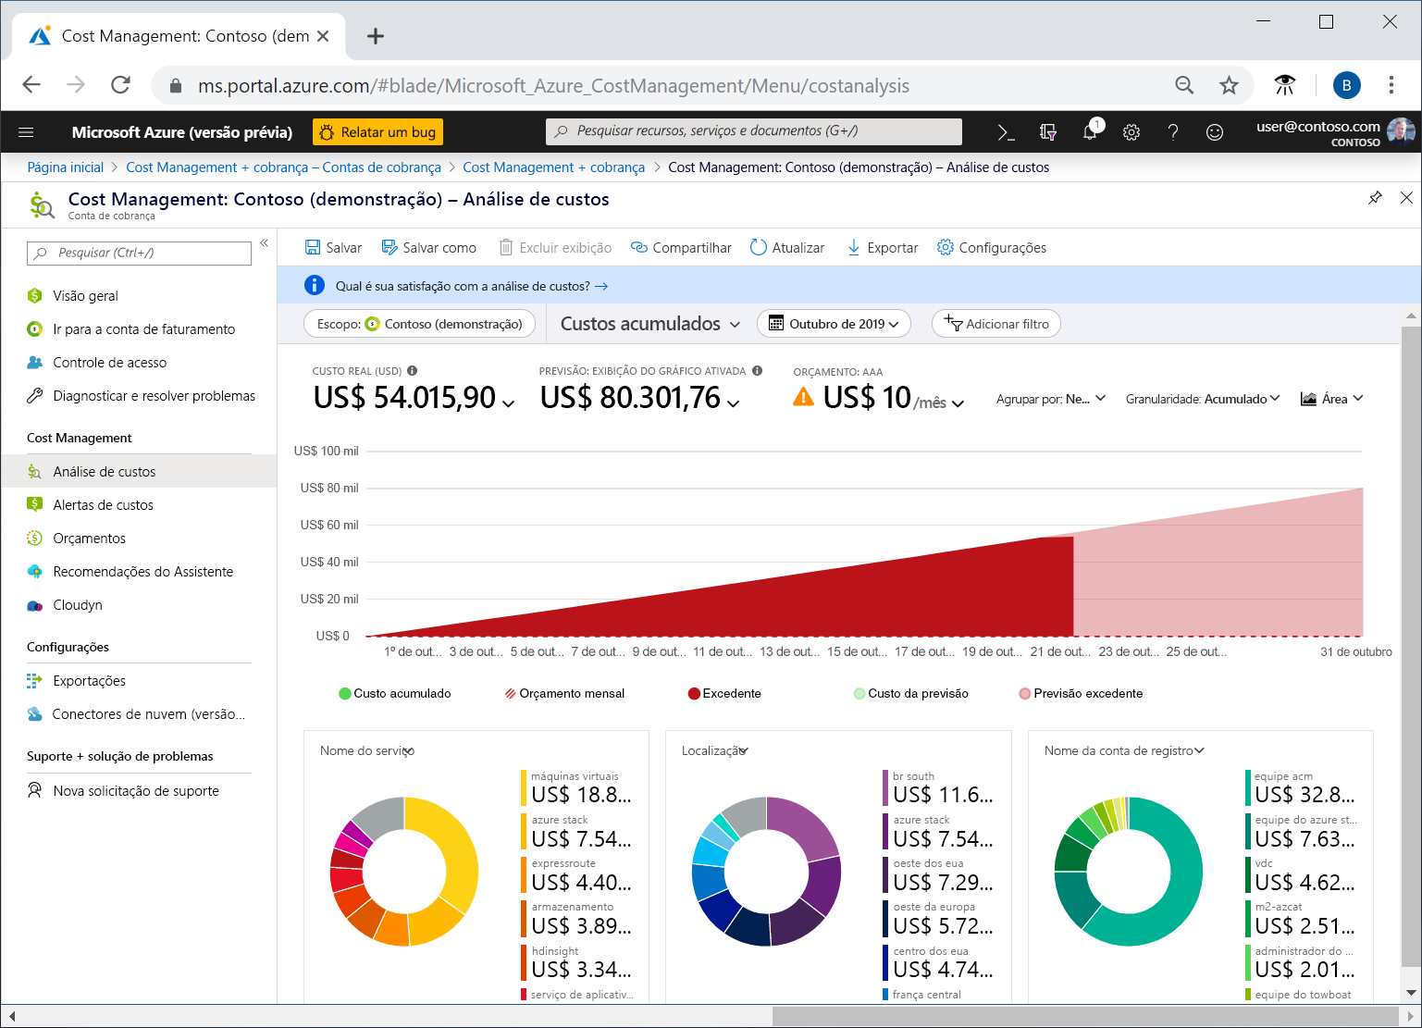

Você usa a análise de custos para explorar e analisar seus custos organizacionais. Você pode visualizar os custos agregados por organização para entender onde os custos são acumulados e para identificar tendências de gastos. E você pode ver os custos acumulados ao longo do tempo para estimar tendências de custo mensais, trimestrais ou mesmo anuais em comparação a um orçamento.

**Alertas de custo**

Os alertas de custo fornecem um só local para verificar rapidamente todos os diferentes tipos de alerta que podem aparecer no serviço de Gerenciamento de Custos. Os três tipos de alertas que podem aparecer são:

* Alertas de orçamento
* Alertas de crédito
* Alertas de cota de gastos do departamento.

**Alertas de orçamento**

Os alertas de orçamento notificam você quando os gastos, com base em uso ou custos, atingem ou excedem o valor definido na condição de alerta do orçamento. Os orçamentos do Gerenciamento de Custos são criados usando o portal do Azure ou a API de Consumo do Azure.

No portal do Azure, os orçamentos são definidos pelo custo. Os orçamentos são definidos pelo custo ou pelo uso de consumo ao usar a API de Consumo do Azure. Alertas de orçamento dão suporte a orçamentos com base em custo e em uso. Alertas de orçamento são gerados automaticamente sempre que as condições de alerta de orçamento são atendidas. Você pode exibir todos os alertas de custo no portal do Azure. Sempre que um alerta é gerado, ele é mostrado nos alertas de custo. Um email de alerta também é enviado para as pessoas na lista de destinatários de alertas do orçamento.

**Alertas de crédito**

Os alertas de crédito notificam você quando seus compromissos monetários de crédito do Azure são consumidos. Os compromissos monetários se destinam a organizações que têm EAs (Contratos Enterprise). Os alertas de crédito são gerados automaticamente a 90% e a 100% do saldo de crédito do Azure. Sempre que um alerta é gerado, ele se reflete nos alertas de custo e no email enviado aos proprietários da conta.

**Alertas de cota de gasto do departamento**

Os alertas de cota de gasto do departamento notificam você quando os gastos do departamento atingem um limite fixo da cota. As cotas de gasto são configuradas no Portal do EA. Sempre que um limite é atingido, ele gera um email para os proprietários do departamento no qual os alertas de custo são exibidos. Por exemplo, 50% ou 75% da cota.

**Orçamentos**

É em um orçamento que você define um limite de gastos para o Azure. Você pode definir orçamentos com base em uma assinatura, grupo de recursos, tipo de serviço ou outros critérios. Ao definir um orçamento, você também define um alerta de orçamento. Quando o orçamento atinge o nível de alerta do orçamento, ele dispara um alerta de orçamento que aparece na área de alertas de custo. Se configurados, os alertas de orçamento também enviarão uma notificação por email de que um limite de alerta de orçamento foi disparado.

Um uso mais avançado de orçamentos permite que as condições orçamentárias disparem a automação que suspende ou modifica recursos depois que a condição de gatilho ocorre.

**Descrever a finalidade das marcas**

Concluído100 XP

* 3 minutos

À medida que o seu uso de nuvem aumenta, passa a ser cada vez mais importante manter-se organizado. Uma boa estratégia de organização ajuda você a entender o seu uso da nuvem e pode ajudar a gerenciar os custos.

Uma forma de organizar os recursos relacionados é colocá-los nas próprias assinaturas. Use também grupos de recursos para gerenciar os recursos relacionados. As marcas de recursos são outra maneira de organizar os recursos. As marcas fornecem informações extras ou metadados sobre os recursos. Esses metadados são úteis para:

* **Gerenciamento de recursos** As marcas permitem que você localize em recursos associados a cargas de trabalho, ambientes, unidades de negócios e proprietários específicos e realize ações nesses recursos.
* **Gerenciamento e otimização de recursos** As marcas permitem agrupar os recursos para que você possa relatar custos, alocar centros de custos internos, acompanhar orçamentos e prever o custo estimado.
* **Gerenciamento de operações** As marcas permitem que você agrupe os recursos de acordo com o grau de importância da disponibilidade deles para os seus negócios. Esse agrupamento ajuda você a formular SLAs (Contratos de Nível de Serviço). Um SLA é uma garantia de tempo de atividade ou desempenho acordada entre você e seus usuários.
* **Segurança** As marcas permitem que você classifique os dados pelo nível de segurança, como público ou confidencial.
* **Governança e conformidade regulatória** As marcas permitem que você identifique recursos que se alinham com os requisitos de conformidade regulatória ou de governança, como a ISO 27001. Elas também podem fazer parte dos seus esforços de imposição de padrões. Por exemplo, você pode exigir que todos os recursos sejam marcados com um proprietário ou um nome de departamento.
* **Automação e otimização de carga de trabalho** As marcas podem ajudar você a visualizar todos os recursos que participam de implantações complexas. Por exemplo, você pode marcar um recurso com o nome da carga de trabalho ou do aplicativo associado e usar um software como o Azure DevOps para executar tarefas automatizadas nesses recursos.

**Como fazer para gerenciar marcas de recursos?**

Você pode adicionar, modificar ou excluir marcas de recursos por meio do Windows PowerShell, da CLI do Azure, dos modelos do Azure Resource Manager, da API REST ou do portal do Azure.

Você pode usar o Azure Policy para impor a marcação de regras e convenções. Por exemplo, exija que determinadas marcas sejam adicionadas aos novos recursos à medida que eles forem provisionados. Defina também regras que reaplicam as marcas removidas. Os recursos não herdam marcas de assinaturas e grupos de recursos, o que significa que você pode aplicar marcas de um nível sem que elas apareçam automaticamente em um nível diferente, permitindo que você crie esquemas de marcação personalizados que mudam conforme o nível (recurso, grupo de recursos, assinatura, etc.).

**Um exemplo de estrutura de marcação**

Uma marca de recurso consiste em um nome e um valor. Você pode atribuir uma ou mais marcas a cada recurso do Azure.

Expandir a tabela

| **Nome** | **Valor** |
| --- | --- |
| AppName | O nome do aplicativo do qual o recurso faz parte. |
| CostCenter | O código do centro de custo interno. |
| Proprietário | O nome do proprietário de negócios responsável pelo recurso. |
| Ambiente | Um nome de ambiente, como "Prod", "Dev" ou "Test". |
| Impacto | O grau de importância do recurso para as operações de negócios, como "Crítico", "De alto impacto" ou "De baixo impacto". |

Tenha em mente que não é necessário impor a presença de uma marca específica em todos os recursos. Por exemplo, você pode decidir que apenas os recursos críticos tenham a marca Impact. Em seguida, todos os recursos não marcados não serão considerados críticos.

**Descrever a finalidade do Microsoft Purview**

Concluído100 XP

* 3 minutos

O Microsoft Purview é uma família de soluções de governança, risco e conformidade de dados que ajuda você a obter uma única exibição unificada em seus dados. O Microsoft Purview coleta informações sobre seus dados locais, multinuvem e software como serviço.

Com o Microsoft Purview, você pode se manter atualizado sobre seu cenário de dados graças a:

* Descoberta de dados automatizada
* Classificação de dados confidenciais
* Linhagem de dados de ponta a ponta

Duas áreas de solução principais compreendem o Microsoft Purview: **risco e conformidade** e **governança unificada de dados**.



**Soluções de risco e conformidade do Microsoft Purview**

Recursos do Microsoft 365 como um componente principal das soluções de risco e conformidade do Microsoft Purview. Microsoft Teams, OneDrive e Exchange são apenas alguns dos serviços do Microsoft 365 que o Microsoft Purview usa para ajudar a gerenciar e monitorar seus dados. O Microsoft Purview, gerenciando e monitorando seus dados, pode ajudar sua organização:

* Proteja dados confidenciais entre nuvens, aplicativos e dispositivos.
* Identifique os riscos de dados e gerencie os requisitos de conformidade regulatória.
* Introdução à conformidade regulatória.

**Governança de dados unificada**

O Microsoft Purview tem soluções robustas e unificadas de governança de dados que ajudam a gerenciar seus dados locais, multinuvem e de software como serviço. Os recursos robustos de governança de dados do Microsoft Purview permitem gerenciar seus dados armazenados em bancos de dados do Azure, SQL e Hive, localmente e até mesmo em outras nuvens, como o Amazon S3.

A governança unificada de dados do Microsoft Purview ajuda sua organização:

* Crie um mapa atualizado de todo o seu patrimônio de dados que inclua classificação de dados e linhagem de ponta a ponta.
* Identifique onde os dados confidenciais são armazenados em sua propriedade.
* Crie um ambiente seguro para que os consumidores de dados encontrem dados valiosos.
* Gere insights sobre como seus dados são armazenados e usados.
* Gerencie o acesso aos dados em sua propriedade com segurança e em escala.

**Descrever a finalidade do Azure Policy**

Concluído100 XP

* 3 minutos

Como garantir que seus recursos permaneçam em conformidade? Você poderá receber um alerta se a configuração de um recurso for alterada?

O Azure Policy é um serviço do Azure que permite criar, atribuir e gerenciar políticas que controlam ou auditam os recursos. Essas políticas impõem regras diferentes sobre as configurações dos recursos, de modo que essas configurações permaneçam em conformidade com os padrões corporativos.

**Como o Azure Policy define as políticas?**

O Azure Policy permite que você defina políticas individuais e grupos de políticas relacionadas, conhecidas como iniciativas. O Azure Policy avalia seus recursos e realça os que não estão em conformidade com as políticas criadas por você. Ele também pode impedir a criação de recursos sem conformidade.

As Políticas do Azure podem ser definidas em cada nível, permitindo que você defina políticas em um recurso específico, um grupo de recursos, uma assinatura e assim por diante. Além disso, as Políticas do Azure são herdadas, portanto, se você definir uma política em um nível superior, ela será aplicada automaticamente a todos os agrupamentos que se enquadram no pai. Por exemplo, se você definir um Azure Policy em um grupo de recursos, todos os recursos criados nesse grupo de recursos receberão automaticamente a mesma política.

O Azure Policy vem com definições de iniciativa e política internas para Armazenamento, Rede, Computação, Central de Segurança e Monitoramento. Por exemplo, se você definir uma política que permita o uso de apenas um tamanho de VM (máquina virtual) em seu ambiente, essa política será invocada quando você criar uma VM e sempre que você redimensionar as VMs existentes. O Azure Policy também avalia e monitora todas as VMs atuais em seu ambiente, incluindo VMs que foram criadas antes da criação da política.

Em alguns casos, ele pode corrigir automaticamente os recursos e as configurações sem conformidade para garantir a integridade do estado dos recursos. Por exemplo, se todos os recursos de determinado grupo de recursos precisarem ser marcados com AppName e um valor igual a "SpecialOrders", o Azure Policy aplicará automaticamente essa marca se ela estiver ausente. No entanto, você ainda manterá o controle total do seu ambiente. Se houver um recurso específico que você não deseja que o Azure Policy corrija automaticamente, poderá sinalizar esse recurso como uma exceção e a política não o corrigirá automaticamente.

Além disso, o Azure Policy se integra ao Azure DevOps aplicando as políticas de pipeline de entrega e integração contínua que se pertencem às fases pré e pós-implantação dos seus aplicativos.

**O que são iniciativas do Azure Policy?**

Uma iniciativa do Azure Policy é uma forma de agrupar políticas relacionadas. A definição de iniciativa contém todas as definições de política para ajudar a acompanhar seu estado de conformidade para atingir uma meta maior.

Por exemplo, o Azure Policy inclui uma iniciativa chamada Habilitar o Monitoramento na Central de Segurança do Azure. A meta dele é monitorar todas as recomendações de segurança disponíveis para todos os tipos de recursos do Azure na Central de Segurança do Azure.

Com essa iniciativa, as seguintes definições de política são incluídas:

* **Monitorar um banco de dados SQL não criptografado na Central de Segurança** Essa política monitora servidores e bancos de dados SQL não criptografados.
* **Monitorar vulnerabilidades de SO na Central de Segurança** Esta política monitora servidores que não atendem à linha de base de vulnerabilidade do sistema operacional configurado.
* **Monitorar o Endpoint Protection ausente na Central de Segurança** Essa política monitora servidores que não têm um agente de proteção de ponto de extremidade instalado.

Na verdade, a iniciativa Habilitar o Monitoramento na Central de Segurança do Azure contém mais de 100 definições de política separadas.

**Descrever a finalidade dos bloqueios de recursos**

Concluído100 XP

* 3 minutos

Um bloqueio de recurso impede que os recursos sejam excluídos ou alterados acidentalmente.

Mesmo com as políticas do controle de acesso baseado em função do Azure (RBAC do Azure) em vigor, ainda há um risco de que as pessoas com o nível correto de acesso possam excluir recursos de nuvem críticos. Os bloqueios de recursos impedem que recursos sejam excluídos ou atualizados, dependendo do tipo de bloqueio. Os bloqueios de recursos podem ser aplicados a recursos individuais, grupos de recursos ou até mesmo a toda uma assinatura. Os bloqueios de recursos são herdados, o que significa que, se você colocar um bloqueio de recurso em um grupo de recursos, todos os recursos do grupo de recursos também terão o bloqueio de recurso aplicado.

**Tipos de Bloqueios de Recursos**

Há dois tipos de bloqueios de recursos, um que impede que os usuários excluam e outro que impede que os usuários alterem ou excluam um recurso.

* A exclusão significa que os usuários autorizados ainda poderão ler e modificar um recurso, mas não poderão excluir o recurso.
* ReadOnly significa que os usuários autorizados poderão ler um recurso, mas não poderão excluir ou atualizar o recurso. Aplicar esse bloqueio é semelhante ao restringir todos os usuários autorizados para as permissões concedidas pela função Leitor.

**Como fazer para gerenciar os bloqueios de recursos?**

Gerencie os bloqueios de recursos no portal do Azure, no PowerShell, na CLI do Azure ou em um modelo do Azure Resource Manager.

Para ver, adicionar ou excluir bloqueios no portal do Azure, acesse a seção Configurações do painel Configurações de um recurso no portal do Azure.

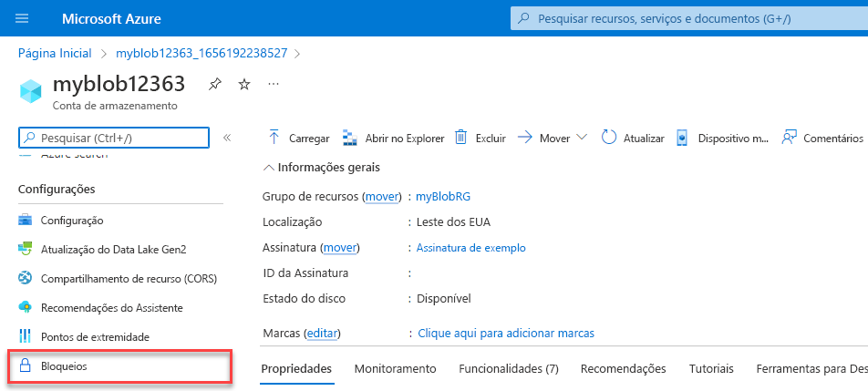

**Como fazer para excluir ou alterar um recurso bloqueado?**

Embora o bloqueio ajude a evitar alterações acidentais, você ainda poderá fazer alterações seguindo um processo de duas etapas.

Para modificar um recurso bloqueado, primeiro, você precisará remover o bloqueio. Depois de remover o bloqueio, aplique qualquer ação que você tenha permissões para executar. Os bloqueios de recursos se aplicam independentemente das permissões de RBAC. Mesmo que você seja o proprietário do recurso, ainda precisará remover o bloqueio para realizar a atividade bloqueada.

**Exercício – Configurar um bloqueio de recurso**

Concluído100 XP

* 15 minutos

Neste exercício, você criará um recurso e configurará um bloqueio de recurso. As contas de armazenamento são um dos tipos mais fáceis de bloqueio de recurso em que é possível ver rapidamente o impacto, portanto, você usará uma conta de armazenamento neste exercício.

Este é um exercício Traga sua própria assinatura, portanto você precisa fornecer a sua assinatura do Azure para realizá-lo. Mas não se preocupe, pois todo o exercício pode ser concluído gratuitamente com os serviços gratuitos de 12 meses que você recebe quando se inscreve em uma conta do Azure.

Para obter ajuda para se inscrever em uma conta do Azure, confira o módulo de aprendizado [Criar uma conta do Azure](https://learn.microsoft.com/pt-br/learn/modules/create-an-azure-account/).

Depois de criar a conta gratuita, siga as etapas abaixo. Se você não tiver uma conta do Azure, poderá examinar as etapas para ver o processo de adição de um bloqueio de recurso simples a um recurso.

**Tarefa 1: Criar um recurso**

Para aplicar um bloqueio de recurso, você precisa ter um recurso criado no Azure. A primeira tarefa se concentra na criação de um recurso que você possa bloquear nas tarefas subsequentes.

1. Entre no portal do Microsoft Azure em [https://portal.azure.com](https://portal.azure.com/)
2. Selecione Criar um recurso.
3. Em Categorias, selecione Armazenamento.
4. Em Conta de Armazenamento, selecione Criar.
5. Na guia Básico da folha Criar conta de armazenamento, preencha as informações a seguir. Mantenha os padrões para todo o resto.

Expandir a tabela

| **Configuração** | **Valor** |
| --- | --- |
| Resource group | Criar |
| Nome da conta de armazenamento | insira um nome de conta de armazenamento exclusivo |
| Location | padrão |
| Desempenho | Standard |
| Redundância | LRS (armazenamento com redundância local) |

1. Selecione Revisar + Criar para revisar as configurações da sua conta de armazenamento e permitir que o Azure valide a configuração.
2. Depois de validar, selecione Criar. Aguarde a notificação de que a conta foi criada com sucesso.
3. Selecione Ir para o recurso.

**Tarefa 2: Aplicar um bloqueio de recurso somente leitura**

Nesta tarefa, você aplica um bloqueio de recurso somente leitura à conta de armazenamento. Qual é o impacto que isso tem na conta de armazenamento?

1. Role para baixo até encontrar a seção Configurações da folha, à esquerda da tela.
2. Selecione Bloqueios.
3. Selecione + Adicionar.

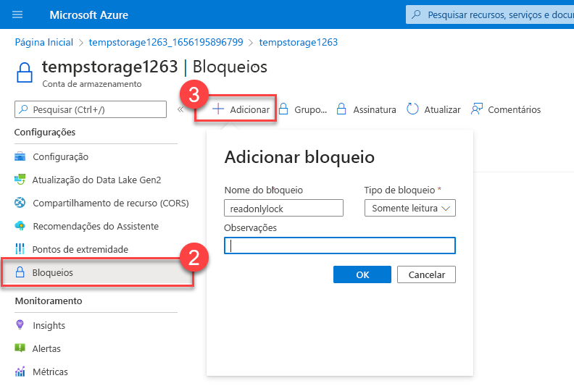

1. Insira um nome para o Bloqueio.
2. Verifique se o Tipo de bloqueio está definido como Somente leitura.
3. Selecione OK.

**Tarefa 3: Adicionar um contêiner à conta de armazenamento**

Nesta tarefa, você adicionará um contêiner à conta de armazenamento. Esse contêiner é onde você pode armazenar seus blobs.

1. Role para cima até encontrar a seção Armazenamento de dados da folha, à esquerda da tela.
2. Selecione Contêineres.
3. Selecionar + Contêiner.

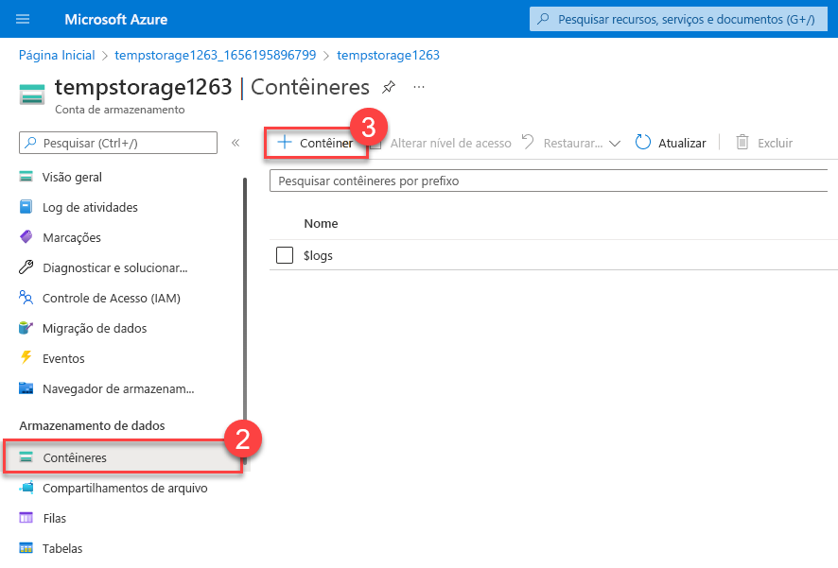

1. Insira um nome de contêiner e selecione Criar.
2. Você deverá ver uma mensagem de erro: Falha ao criar contêiner de armazenamento.

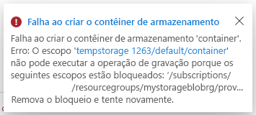

**Observação**

A mensagem de erro permite que você saiba que não foi possível criar um contêiner de armazenamento porque um bloqueio está em vigor. O bloqueio somente leitura impede qualquer operação de criação ou atualização na conta de armazenamento, portanto, você não consegue criar um contêiner de armazenamento.

**Tarefa 4: Modificar o bloqueio de recursos e criar um contêiner de armazenamento**

1. Role para baixo até encontrar a seção Configurações da folha, à esquerda da tela.
2. Selecione Bloqueios.
3. Selecione o bloqueio de recurso somente leitura que você criou.
4. Altere o Tipo de bloqueio para Excluir e selecione OK.

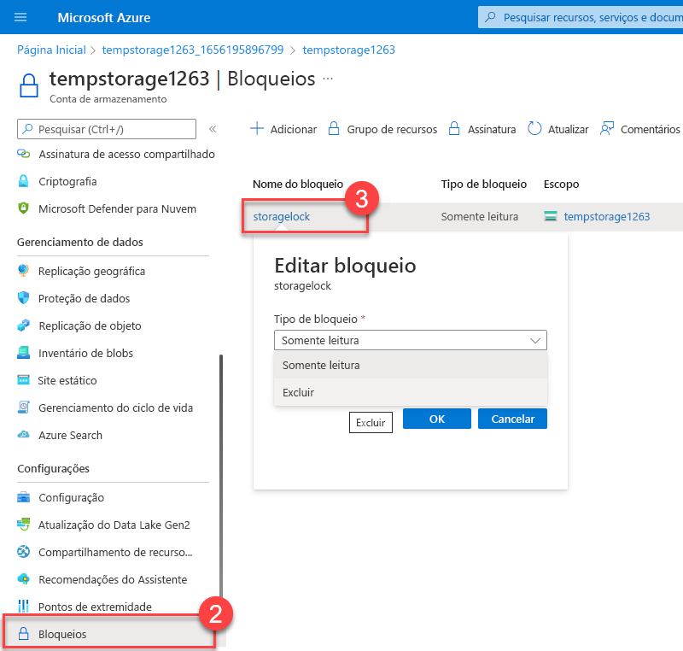

1. Role para cima até encontrar a seção Armazenamento de dados da folha, à esquerda da tela.
2. Selecione Contêineres.
3. Selecionar + Contêiner.
4. Insira um nome de contêiner e selecione Criar.
5. O seu contêiner de armazenamento deve aparecer na sua lista de contêineres.

Agora você sabe como o bloqueio somente leitura impediu que você adicionasse um contêiner à sua conta de armazenamento. Uma vez que o tipo de bloqueio foi alterado (você poderia tê-lo removido), você conseguiu adicionar um contêiner.

**Tarefa 5: Excluir a conta de armazenamento**

Na verdade, você fará essa última tarefa duas vezes. Lembre-se de que há um bloqueio de exclusão na conta de armazenamento, portanto, você ainda não conseguirá realmente excluir a conta de armazenamento.

1. Role para cima até encontrar Visão geral na parte superior da folha, à esquerda da tela.
2. Selecione Visão geral.
3. Selecione Excluir.

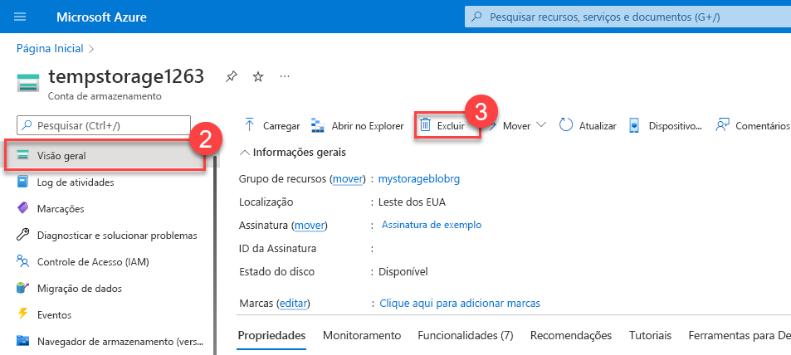

Você deve receber uma notificação informando que não pode excluir o recurso porque ele tem um bloqueio de exclusão. Para excluir a conta de armazenamento, você precisa remover o bloqueio de exclusão.

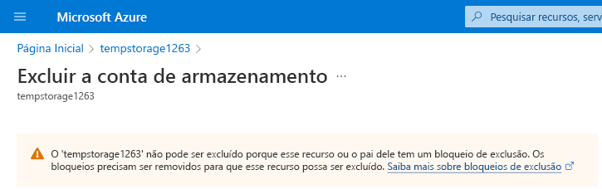

**Tarefa 6: Remover o bloqueio de exclusão e excluir a conta de armazenamento**

Na tarefa final, você remove o bloqueio de recurso e exclui a conta de armazenamento da sua conta do Azure. Essa etapa é importante. Você quer ter a certeza de que não haja nenhum recurso à toa em sua conta.

1. Selecione o nome da conta de armazenamento na trilha na parte superior da tela.
2. Role para baixo até encontrar a seção Configurações da folha, à esquerda da tela.
3. Selecione Bloqueios.
4. Selecione Excluir.
5. Selecione Página Inicial na trilha na parte superior da tela.
6. Selecionar Contas de armazenamento
7. Selecione a conta de armazenamento usada para este exercício.
8. Selecione Excluir.
9. Para evitar a exclusão acidental, o Azure solicita que você insira o nome da conta de armazenamento que deseja excluir. Insira o nome da conta de armazenamento e selecione Excluir.

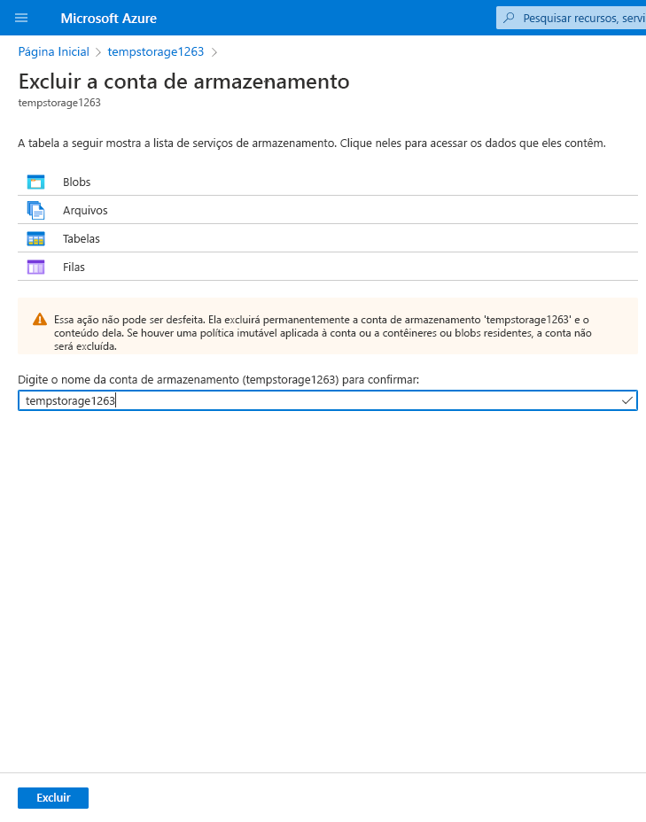

1. Você deve receber uma mensagem informando que a conta de armazenamento foi excluída. Se você acessar Página Inicial > Contas de armazenamento, verá que a conta de armazenamento que você criou para este exercício desapareceu.

Parabéns! Você concluiu a configuração, a atualização e a remoção de um bloqueio de recurso em um recurso do Azure.

**Importante**

Não se esqueça de realizar a Tarefa 6, a remoção da conta de armazenamento. Você é o único responsável pelos recursos em sua conta do Azure. Limpe sua conta depois de concluir este exercício.

**Descrever a finalidade do portal de Confiança do Serviço**

Concluído100 XP

* 3 minutos

O Portal de Confiança do Serviço da Microsoft é um local que oferece acesso a vários conteúdos, ferramentas e outros recursos sobre práticas de segurança, privacidade e conformidade da Microsoft.

O Portal de Confiança do Serviço contém detalhes sobre a implementação de controles e processos da Microsoft que protegem nossos serviços na nuvem e os dados do cliente encontrados neles. Para acessar alguns dos recursos do Portal de Confiança do Serviço, é preciso entrar como usuário autenticado com sua conta de serviços em nuvem da Microsoft (conta da organização do Microsoft Entra ID). Você precisará examinar e aceitar o contrato de confidencialidade da Microsoft dos materiais de conformidade.

**Acessar o Portal de Confiança do Serviço**

Você pode acessar o Portal de Confiança do Serviço em <https://servicetrust.microsoft.com/>.

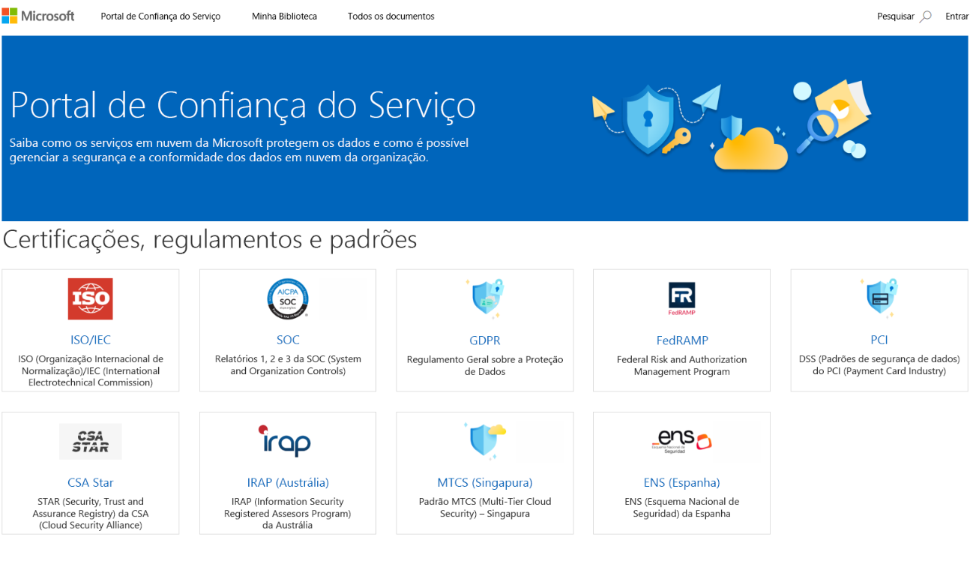

Os recursos e o conteúdo do Portal de Confiança do Serviço podem ser acessados no menu principal. As categorias do menu principal são:

* **O Portal de Confiança do Serviço** fornece um hiperlink de acesso rápido para retornar à página inicial do Portal.
* **A Minha Biblioteca** permite salvar (ou fixar) documentos para serem acessados rapidamente na página Minha Biblioteca. Você também pode configurar para receber notificações quando os documentos em Minha Biblioteca forem atualizados.
* **Todos os Documentos** é o local de destino exclusivo dos documentos no Portal de Confiança do Serviço. Em **Todos os Documentos**, você pode fixar documentos para que eles apareçam em **Minha Biblioteca**.

**Observação**

Os relatórios e documentos do Portal de Confiança do Serviço estão disponíveis para download por pelo menos 12 meses após a publicação ou até que uma nova versão do documento esteja disponível.

**Descrever ferramentas para interagir com o Azure**

Concluído100 XP

* 5 minutos

Para aproveitar ao máximo o Azure, você precisa de um modo de interagir com o ambiente, os grupos de gerenciamento, as assinaturas, os grupos de recursos, os recursos etc. do Azure. O Azure fornece várias ferramentas para gerenciar seu ambiente, incluindo:

* Portal do Azure
* Azure PowerShell
* CLI (Interface de Linha de Comando) do Azure.

**O que é o portal do Azure?**

O portal do Azure é um console unificado baseado na Web que fornece uma alternativa para as ferramentas de linha de comando. Com o portal do Azure, você pode gerenciar a assinatura do Azure usando uma interface gráfica do usuário. Você pode:

* Compile, gerencie e monitore tudo, desde aplicativos Web simples a implantações em nuvem complexas
* Crie painéis personalizados para ter uma exibição organizada dos recursos
* Configure opções de acessibilidade para ter a experiência ideal

O seguinte vídeo apresenta o portal do Azure:

O portal do Azure foi projetado para ter resiliência e disponibilidade contínua. Ele mantém uma presença em todos os datacenters do Azure. Essa configuração torna o portal do Azure resiliente a falhas de datacenters individuais e evita a lentidão da rede ao se manter perto dos usuários. O portal do Azure é atualizado continuamente e não requer nenhum tempo de inatividade para atividades de manutenção.

**Azure Cloud Shell**

O Azure Cloud Shell é uma ferramenta de shell baseada em navegador que permite criar, configurar e gerenciar recursos do Azure usando um shell. O Azure Cloud Shell dá suporte ao Azure PowerShell e à CLI (Interface de Linha de Comando) do Azure, que é um shell bash.

É possível acessar o Azure Cloud Shell por meio do portal do Azure selecionando o ícone do Cloud Shell:

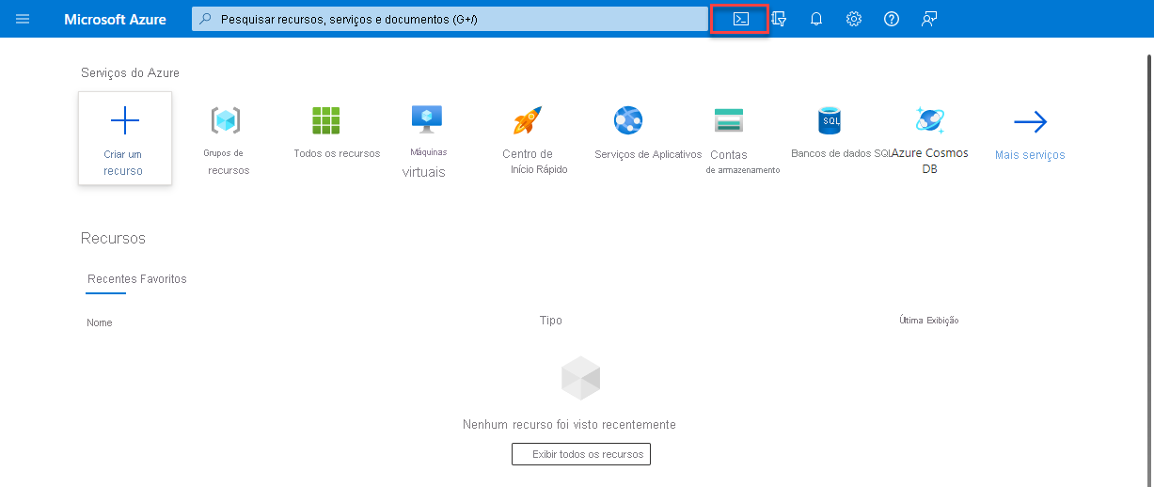

O Azure Cloud Shell tem vários recursos que o tornam uma oferta exclusiva para dar suporte ao gerenciamento do Azure. Alguns desses recursos são:

* É uma experiência de shell baseada em navegador sem a necessidade de instalação ou configuração local.
* Ele é autenticado em suas credenciais do Azure, portanto, quando você faz logon, ele sabe inerentemente quem você é e quais permissões você tem.
* Você escolhe o shell com o qual está mais familiarizado; o Azure Cloud Shell dá suporte ao Azure PowerShell e à CLI do Azure (que usa o Bash).

**O que é o Azure PowerShell?**

O Azure PowerShell é um shell com o qual desenvolvedores, DevOps e profissionais de TI podem executar comandos chamados de command-lets (cmdlets). Esses comandos chamam a API REST do Azure para realizar tarefas de gerenciamento no Azure. Os cmdlets podem ser executados de modo independente para lidar com alterações pontuais ou ser combinados para ajudar a orquestrar ações complexas como:

* A configuração, desinstalação e manutenção de rotina de um único recurso ou de vários recursos conectados.
* A implantação de uma infraestrutura inteira, que pode conter dezenas ou centenas de recursos, de um código imperativo.

A captura dos comandos em um script torna o processo repetível e automatizado.

Além de estar disponível por meio do Azure Cloud Shell, você pode instalar e configurar o Azure PowerShell em plataformas Windows, Linux e Mac.

**O que é a CLI do Azure?**

A CLI do Azure é funcionalmente equivalente ao Azure PowerShell, sendo a principal diferença a sintaxe dos comandos. Enquanto o Azure PowerShell usa comandos do PowerShell, a CLI do Azure usa comandos Bash.

A CLI do Azure fornece os mesmos benefícios de lidar com tarefas separadas ou orquestrar operações complexas por meio do código. Ele também pode ser instalado nas plataformas Windows, Linux e Mac, bem como por meio do Azure Cloud Shell.

Devido às semelhanças em termos de funcionalidade e acesso entre o Azure PowerShell e a CLI do Azure baseada em Bash, a questão se resume basicamente à linguagem com a qual você está mais familiarizado.

**Descrever a finalidade do Azure Arc**

Concluído100 XP

* 3 minutos

O gerenciamento de ambientes híbridos e de várias nuvens pode se complicar rapidamente. O Azure oferece uma série de ferramentas para provisionar, configurar e monitorar recursos do Azure. E quanto aos recursos locais em uma configuração híbrida ou aos recursos de nuvem em uma configuração de várias nuvens?

Ao utilizar o ARM (Azure Resource Manager), o Arc permite estender a conformidade e o monitoramento do Azure para suas configurações híbridas e multinuvem. O Azure Arc simplifica a governança e o gerenciamento ao fornecer uma plataforma de gerenciamento local e de várias nuvens consistente.

O Azure Arc fornece uma forma centralizada e unificada para:

* Gerenciar todo o seu ambiente projetando os recursos que não são do Azure no ARM.
* Gerencie máquinas virtuais híbridas e de várias nuvens, clusters do Kubernetes e bancos de dados como se eles estivessem em execução no Azure.
* Use as funcionalidades familiares de gerenciamento e serviços do Azure, independentemente de onde eles estejam hospedados.
* Continuar usando a ITOps tradicional, introduzindo práticas de DevOps para dar suporte a novos padrões nativos de nuvem no seu ambiente.
* Configurar localizações personalizadas como uma camada de abstração no cluster de Kubernetes habilitado para Azure Arc e nas extensões de cluster.

**O que o Azure Arc pode fazer fora do Azure?**

Atualmente, o Azure Arc permite que você gerencie os seguintes tipos de recursos hospedados fora do Azure:

* Servidores
* Clusters do Kubernetes
* Serviços de Dados do Azure
* SQL Server
* Máquinas virtuais (versão prévia)

**Descrever modelos do Azure Resource Manager e do ARM do Azure**

Concluído100 XP

* 8 minutos

O ARM (Azure Resource Manager) é o serviço de implantação e gerenciamento do Azure. Ele fornece uma camada de gerenciamento que lhe permite criar, atualizar e excluir recursos em sua conta do Azure. Sempre que você faz qualquer coisa com seus recursos do Azure, o ARM está envolvido.

Quando um usuário envia uma solicitação de ferramentas, APIs ou SDKs do Azure, o ARM recebe a solicitação. O ARM se autentica e autoriza a solicitação. Então, o ARM envia a solicitação para o serviço do Azure, que executa a ação solicitada. Você vê resultados e recursos consistentes em todas as diferentes ferramentas porque todas as solicitações são tratadas por meio da mesma API.

**Benefícios do Azure Resource Manager**

Com o Azure Resource Manager, você pode:

* Gerenciar sua infraestrutura por meio de modelos declarativos em vez de scripts. Um modelo do Resource Manager é um arquivo JSON que define o que você deseja implantar no Azure.
* Implantar, gerenciar e monitorar todos os recursos da sua solução como um grupo em vez de tratá-los individualmente.
* Reimplantar a solução durante o ciclo de vida de desenvolvimento e ter confiança de que os recursos serão implantados em um estado consistente.
* Definir as dependências entre os recursos para que eles sejam implantados na ordem correta.
* Aplicar o controle de acesso a todos os serviços porque o RBAC é integrado nativamente à plataforma de gerenciamento.
* Aplicar marcas aos recursos para organizar de modo lógico todos os recursos em sua assinatura.
* Esclarecer a cobrança da organização exibindo os custos de um grupo de recursos que compartilham a mesma marca.

O vídeo a seguir fornece uma visão geral do Azure Resource Manager.

**Infraestrutura como código**

A infraestrutura como código é um conceito em que você gerencia sua infraestrutura como linhas de código. Em um nível introdutório, é como usar o Azure Cloud Shell, Azure PowerShell ou a CLI do Azure para gerenciar e configurar seus recursos. À medida que você fica mais confortável na nuvem, você pode usar a infraestrutura como conceito de código para gerenciar implantações inteiras usando modelos e configurações repetíveis. Os modelos do ARM e o Bicep são dois exemplos de como usar a infraestrutura como código com o Azure Resource Manager para manter seu ambiente.

**Modelos de ARM**

Ao usar os modelos do ARM, você pode descrever os recursos que deseja usar em um formato JSON declarativo. Com um modelo do ARM, o código de implantação é verificado antes da execução de qualquer código. Isso garante que os recursos serão criados e conectados corretamente. Em seguida, o modelo orquestra a criação desses recursos em paralelo. Ou seja, se você precisar de 50 instâncias do mesmo recurso, todas as 50 instâncias serão criadas ao mesmo tempo.

No fim das contas, o desenvolvedor, o DevOps profissional ou o profissional de TI precisa apenas definir o estado desejado e a configuração de cada recurso no modelo do ARM e o modelo fará o resto. Os modelos podem até mesmo executar scripts do PowerShell e Bash antes ou depois da configuração de um recurso.

**Benefícios de usar modelos do ARM**

Os modelos do ARM proporcionam muitos benefícios ao planejar a implantação de recursos do Azure. Alguns desses benefícios incluem:

* **Sintaxe declarativa**: Os modelos ARM permitem criar e implantar uma infraestrutura inteira do Azure de forma declarativa. A sintaxe declarativa significa que você declara o que deseja implantar, mas não precisa escrever os comandos de programação e a sequência de fato para implantar os recursos.
* **Resultados repetidos**: Implante repetidamente sua infraestrutura em todo seu ciclo de vida de desenvolvimento e com a confiança de que seus recursos são implantados em um estado consistente. Você pode usar o mesmo modelo do ARM para implantar vários ambientes de desenvolvimento/teste, sabendo que todos os ambientes são iguais.
* **Orquestração**: Você não precisa se preocupar com as complexidades das operações de ordenação. O Azure Resource Manager orquestra a implantação dos recursos interdependentes para que eles sejam criados na ordem correta. Quando possível, o Azure Resource Manager implanta recursos em paralelo para que suas implantações sejam concluídas mais rapidamente do que as implantações seriais. Você implanta o modelo por meio de um comando, em vez de vários comandos imperativos.
* **Arquivos modulares**: Você pode dividir seus modelos em componentes menores e reutilizáveis e vinculá-los no momento da implantação. Também é possível aninhar um modelo em outro modelo. Por exemplo, você pode criar um modelo para uma pilha de VM e então aninhar esse modelo dentro de modelos que implantam ambientes inteiros, e essa pilha de VM será consistentemente implantada em cada um dos modelos de ambiente.
* **Extensibilidade**: com scripts de implantação, você pode adicionar scripts do PowerShell ou Bash aos seus modelos. Os scripts de implantação estendem sua capacidade de configurar recursos durante a implantação. Um script pode ser incluído no modelo ou armazenado em uma fonte externa e referenciado no modelo. Os scripts de implantação oferecem a capacidade de concluir a configuração de seu ambiente de ponta a ponta em um único modelo ARM.

**Bicep**

O Bicep é uma linguagem que usa sintaxe declarativa para implantar recursos do Azure. Um arquivo Bicep define a infraestrutura e a configuração. Em seguida, o ARM implanta esse ambiente com base no arquivo Bicep. Embora semelhante a um modelo do ARM, que é escrito em JSON, os arquivos Bicep tendem a usar um estilo mais simples e conciso.

Alguns benefícios do Bicep são:

* **Suporte para todos os tipos de recursos e versões de API**: o Bicep dá suporte imediato a todas as versões de GA e de versão prévia dos serviços do Azure. Assim que um provedor de recursos introduzir novos tipos de recursos e versões de API, será possível usá-los no arquivo Bicep. Não é necessário aguardar as ferramentas serem atualizadas antes de usar os novos serviços.
* **Sintaxe simples**: quando comparados ao modelo JSON equivalente, os arquivos Bicep são mais concisos e fáceis de ler. O Bicep não requer nenhum conhecimento anterior das linguagens de programação. A sintaxe Bicep é declarativa e especifica quais recursos e propriedades de recurso você deseja implantar.
* **Resultados repetidos**: Implante repetidamente sua infraestrutura em todo seu ciclo de vida de desenvolvimento e com a confiança de que seus recursos são implantados em um estado consistente. Os arquivos Bicep são idempotentes, o que significa que você pode implantar o mesmo arquivo muitas vezes e obter os mesmos tipos de recursos no mesmo estado. Você pode desenvolver um arquivo que represente o estado desejado, em vez de desenvolver vários arquivos separados para representar atualizações.
* **Orquestração**: Você não precisa se preocupar com as complexidades das operações de ordenação. O Resource Manager orquestra a implantação dos recursos interdependentes para que eles sejam criados na ordem correta. Quando possível, o Resource Manager implanta recursos em paralelo para que suas implantações sejam concluídas mais rapidamente do que as implantações seriais. Você implanta o arquivo por meio de um comando, em vez de vários comandos imperativos.
* **Modularidade**: é possível separar o código Bicep em partes gerenciáveis usando módulos. O módulo implementa um conjunto de recursos relacionados. Os módulos permitem reutilizar o código e simplificar o desenvolvimento. Adicione o módulo a um arquivo Bicep sempre que for necessário implantar esses recursos.

**Descrever a finalidade do Assistente do Azure**

Concluído100 XP

* 2 minutos

O Assistente do Azure avalia seus recursos do Azure e faz recomendações para ajudar a melhorar a confiabilidade, a segurança e o desempenho, alcançar a excelência operacional e reduzir os custos. O Assistente do Azure foi projetado para ajudar você a poupar tempo na otimização da nuvem. O serviço de recomendação inclui ações sugeridas que você pode adotar imediatamente, adiar ou ignorar.

As recomendações estão disponíveis por meio do portal do Azure e da API, e é possível configurar notificações para alertar você sobre novas recomendações.

Quando você está no portal do Azure, o painel do Assistente exibe recomendações personalizadas para todas as suas assinaturas. Você pode usar filtros para selecionar recomendações para assinaturas, grupos de recursos ou serviços específicos. As recomendações são divididas em cinco categorias:

* **A confiabilidade** é usada para garantir e aprimorar a continuidade dos seus aplicativos comercialmente críticos.
* **A segurança** é usada para detectar ameaças e vulnerabilidades que podem levar a violações de segurança.
* **O desempenho** é usado para melhorar a velocidade de seus aplicativos.
* **A excelência operacional** é usada para ajudar você a obter eficiência de processo e fluxo de trabalho, capacidade de gerenciamento de recursos e melhores práticas de implantação.
* **O custo** é usado para otimizar e reduzir os gastos gerais do Azure.

A imagem a seguir mostra o painel do Assistente do Azure.

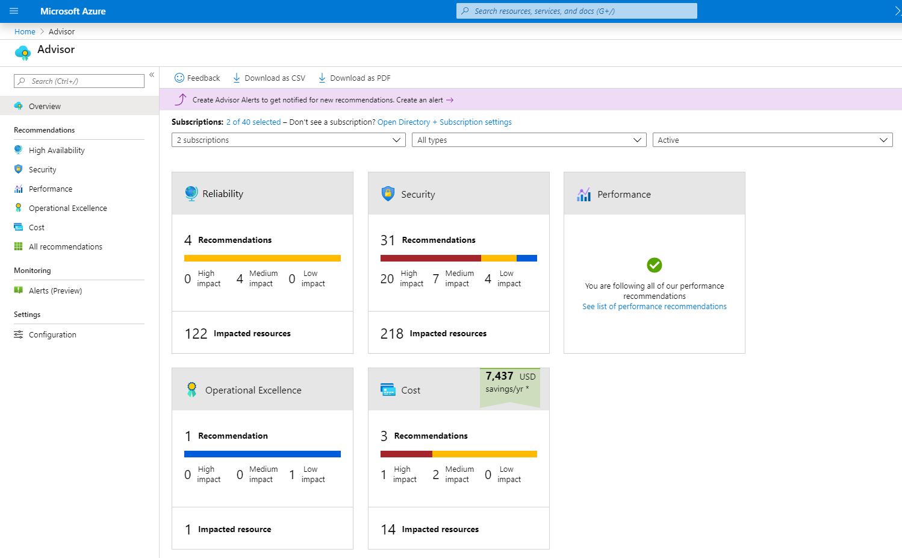

**Descrever a Integridade do Serviço do Azure**

Concluído100 XP

* 2 minutos

O Microsoft Azure fornece uma solução de nuvem global para ajudar você a gerenciar suas necessidades de infraestrutura, alcançar seus clientes, inovar e se adaptar rapidamente. Conhecer o status da infraestrutura global do Azure e de seus recursos individuais pode parecer uma tarefa assustadora. A Integridade do Serviço do Azure ajuda você manter o controle do recurso do Azure, tanto os recursos especificamente implantados quando o status geral do Azure. A integridade do serviço do Azure faz isso combinando três serviços diferentes do Azure:

* **O Status do Azure** é uma visão geral do status do Azure em todo o globo. O status do Azure informa sobre interrupções de serviço no Azure na página Status do Azure . A página é uma exibição global da integridade de todos os serviços do Azure em todas as regiões do Azure. É uma boa rápida para incidentes com impacto generalizado.
* **A Integridade do Serviço** fornece uma visão mais restrita dos serviços e das regiões do Azure. Ela se concentra nos serviços e regiões do Azure que você está usando. Esse é o melhor lugar onde procurar serviços que afetam as comunicações sobre interrupções, atividades de manutenção planejada e outros avisos de integridade, porque a experiência autenticada da Integridade do Serviço sabe quais serviços e recursos você usa atualmente. Você até pode configurar alertas da Integridade do Serviço para ser notificado quando problemas de serviço, manutenção planejada ou outras alterações puderem afetar os serviços e as regiões do Azure que você usa.
* **O Resource Health** é uma exibição personalizada dos recursos reais do Azure. Ele fornece informações sobre a integridade de cada um de seus recursos de nuvem, como uma instância de máquina virtual específica. Usando o Azure Monitor, você também pode configurar alertas para notificá-lo de alterações de disponibilidade para seus recursos de nuvem.

Usando o status do Azure, a integridade do serviço e a integridade do recurso, o Azure Service Health oferece uma visão completa do seu ambiente do Azure, desde o status global dos serviços e regiões do Azure até recursos específicos. Além disso, os alertas históricos são armazenados e ficam acessíveis para revisão posterior. Algo que você inicialmente pensou ser uma anomalia simples e se transformou em uma tendência, pode ser prontamente revisado e investigado graças aos alertas históricos.

Por fim, caso uma carga de trabalho que você está executando seja afetada por um evento, a Integridade do Serviço do Azure fornecerá links para suporte.

**Descrever o Azure Monitor**

Concluído100 XP

* 3 minutos

O Azure Monitor é uma plataforma para coletar dados sobre seus recursos, analisar esses dados, visualizar as informações e até mesmo agir com base nos resultados. O Azure Monitor pode monitorar recursos do Azure, seus recursos locais e até mesmo recursos de várias nuvens, como máquinas virtuais hospedadas com um provedor de nuvem diferente.

O diagrama a seguir ilustra o nível de abrangência do Azure Monitor:

À esquerda fica uma lista das fontes dos dados de registro em log e de métrica que podem ser coletados em cada camada na arquitetura do aplicativo, indo do aplicativo ao sistema operacional e à rede.

No centro, os dados de registro em log e de métricas são armazenados em repositórios centrais.

À direita, os dados são usados de várias maneiras. Você pode exibir o desempenho histórico e em tempo real em cada camada da arquitetura ou ver informações agregadas e detalhadas. Os dados são exibidos em diferentes níveis para públicos-alvo diferentes. É possível exibir relatórios de alto nível no painel do Azure Monitor ou criar modos de exibição personalizados usando consultas do Power BI e do Kusto.

Além disso, os dados podem ser usados para ajudar você a reagir a eventos críticos em tempo real, por meio de alertas entregues às equipes por SMS, email etc. Outra opção é usar limites a fim de disparar a funcionalidade de dimensionamento automático para escalar conforme a demanda.

**Azure Log Analytics**

O Log Analytics do Azure é a ferramenta do portal do Azure em que você escreverá e executará consultas de log nos dados coletados pelo Azure Monitor. O Log Analytics é uma ferramenta robusta que dá suporte a consultas simples e complexas e à análise de dados. Você pode escrever uma consulta simples que retorna um conjunto de registros e usar os recursos do Log Analytics para classificá-los, filtrá-los e analisá-los. Você pode escrever uma consulta avançada para executar a análise estatística e visualizar os resultados em um gráfico a fim de identificar uma tendência específica. Independentemente de você trabalhar com os resultados das suas consultas de maneira interativa ou usá-las com outros recursos do Azure Monitor, como alertas de consulta de log ou pastas de trabalho, o Log Analytics é a ferramenta que você usará para escrever e testar essas consultas.

**Alertas do Azure Monitor**

Os Alertas do Azure Monitor são formas automatizadas de se manter informado caso o Azure Monitor detecte um limite sendo ultrapassado. Você define as condições de alerta, as ações de notificação e, em seguida, os Alertas do Azure Monitor notificam quando um alerta é disparado. Dependendo da sua configuração, os Alertas do Azure Monitor também podem tentar uma ação corretiva.

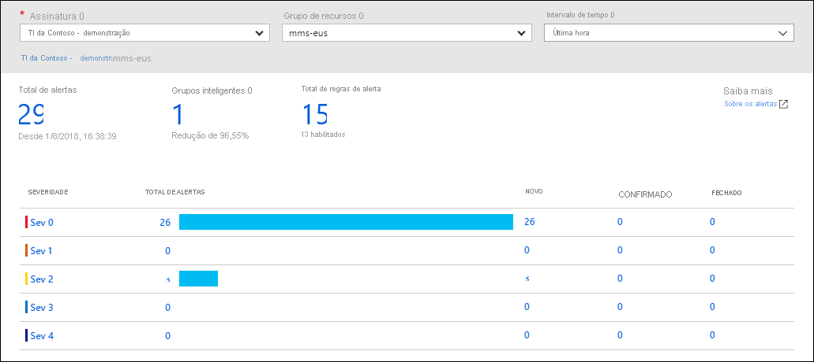

Os alertas podem ser configurados para monitorar os logs e disparar sob determinados eventos de log ou podem ser definidos para monitorar métricas e disparar caso determinadas métricas sejam ultrapassadas. Por exemplo, você poderia definir um alerta baseado em métrica para notificá-lo quando o uso da CPU em uma máquina virtual excedesse 80%. As regras de alerta baseadas em métricas fornecem alertas quase em tempo real baseados em valores numéricos. As regras baseadas em logs permitem uma lógica complexa entre os dados de várias fontes.

Os Alertas do Azure Monitor usam grupos de ações para configurar a quem notificar e quais ações tomar. Um grupo de ações é simplesmente uma coleção de preferências de notificação e ação que você associa a um ou vários alertas. O Azure Monitor, a Integridade do Serviço e o Assistente do Azure usam grupos de ações para notificar você sobre um alerta que foi disparado.

**Application Insights**

O Application Insights, um recurso do Azure Monitor, monitora seus aplicativos Web. O Application Insights consegue monitorar aplicativos que esteja em execução no Azure, localmente ou em outro ambiente de nuvem.

Há duas maneiras de configurar o Application Insights para ajudar a monitorar seu aplicativo. Você pode instalar um SDK em seu aplicativo ou usar o agente do Application Insights. O agente do Application Insights é compatível com C#.NET, VB.NET, Java, JavaScript, Node.js e Python.

Depois que o Application Insights estiver em execução, você poderá usá-lo para monitorar uma ampla variedade de informações, como:

* As taxas, tempos de resposta e taxas de falha de solicitação
* Taxas de dependência, tempos de resposta e taxas de falha: para mostrar se os serviços externos estão desacelerando o desempenho
* Exibições de página e o desempenho de carregamento relatados por navegadores dos usuários
* Chamadas AJAX de páginas da web, incluindo taxas, tempos de resposta e taxas de falha
* Contagens de sessão e usuários
* Contadores de desempenho de máquinas de servidor Linux ou Windows server, como CPU, memória e uso da rede

O Application Insights não só ajuda a monitorar o desempenho do seu aplicativo, mas você também pode configurá-lo para enviar periodicamente solicitações sintéticas para seu aplicativo, permitindo que você verifique o status e monitore o aplicativo mesmo durante períodos de baixa atividade.

**O que é o Microsoft Azure**

Concluído100 XP

* 4 minutos

O Azure é um conjunto de serviços de nuvem, em constante expansão, que ajuda você a superar os desafios empresariais atuais e se preparar para os desafios futuros. O Azure oferece a liberdade de criar, gerenciar e implantar aplicativos em uma enorme rede global usando suas ferramentas e estruturas favoritas.

**O que o Azure oferece?**

**Inovação ilimitada.** Crie aplicativos e soluções inteligentes com tecnologia, ferramentas e serviços avançados para levar sua empresa para o próximo nível. Unifique perfeitamente sua tecnologia para simplificar o gerenciamento de plataformas e fornecer inovações de forma eficiente e segura em uma nuvem confiável.

* **Traga vida às ideias:** Crie uma plataforma confiável para acelerar sua organização com serviços de IA e nuvem líderes do setor.
* **Unifique perfeitamente:** Gerencie com eficiência toda a infraestrutura, dados, análises e soluções de IA em uma plataforma integrada.
* **Inove na confiança:** Conte com a tecnologia confiável de um parceiro dedicado à segurança e à responsabilidade.

**O que posso fazer com o Azure?**

O Azure fornece mais de 100 serviços que permitem que você faça de tudo – desde a execução de aplicativos existentes em máquinas virtuais até a exploração de novos paradigmas de software, como bots inteligentes e realidade misturada.

Muitas equipes começam a explorar a nuvem migrando os aplicativos para VMs (máquinas virtuais) que são executadas no Azure. Migrar os aplicativos existentes para VMs é um bom começo, mas a nuvem é muito mais do que apenas um local diferente para executar suas VMs.

Por exemplo, o Azure fornece serviços de IA (inteligência artificial) e de ML (machine learning) que se comunicam naturalmente com os usuários por meio de recursos visuais, auditivos e de fala. Ele também fornece soluções de armazenamento que são ampliadas dinamicamente para acomodar grandes volumes de dados. Os serviços do Azure habilitam soluções que não seriam possíveis sem os recursos da nuvem.

**Introdução a contas do Azure**

Concluído100 XP

* 4 minutos

Para criar e usar os serviços do Azure, você precisa de uma assinatura do Azure. Ao realizar os módulos no Microsoft Learn, na maioria das vezes, é criada para você uma assinatura temporária, executada em um ambiente chamado área restrita do Microsoft Learn. Ao trabalhar com os próprios aplicativos e as próprias necessidades de negócios, você precisará criar uma conta do Azure e uma assinatura será criada para você. Depois de criar uma conta do Azure, você poderá criar assinaturas adicionais. Por exemplo: a empresa pode usar apenas uma conta do Azure para os negócios, com assinaturas separadas para os departamentos de desenvolvimento, marketing e vendas. Depois de criar uma assinatura do Azure, você poderá começar a criar recursos do Azure dentro de cada assinatura.

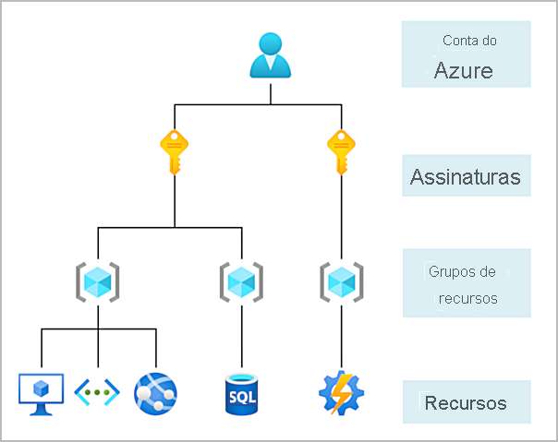

Se você for novo no Azure, poderá se inscrever em uma conta gratuita no site do Azure para começar a explorá-lo sem custos. Quando estiver pronto, você poderá optar por atualizar a conta gratuita. Você também poderá criar uma assinatura que permite começar a pagar pelos serviços do Azure de que você precisa além dos limites da conta gratuita.

**Criar uma conta do Azure**

Você poderá comprar o acesso ao Azure diretamente da Microsoft inscrevendo-se no site do Azure ou por meio de um representante da Microsoft. Também é possível comprá-lo por meio de um parceiro da Microsoft. Os parceiros do Provedor de Soluções na Nuvem oferecem uma variedade de soluções de nuvem gerenciadas completas para o Azure.

**O que é a conta gratuita do Azure?**

A conta gratuita do Azure inclui:

* Acesso gratuito a produtos populares do Azure por 12 meses.
* Um crédito a ser usado nos primeiros 30 dias.
* Acesso a mais de 25 produtos que são sempre gratuitos.

A [conta gratuita do Azure](https://azure.microsoft.com/free) é uma excelente maneira para novos usuários começarem e explorarem. Para se inscrever, você precisa de um número de telefone, um cartão de crédito e uma conta Microsoft ou do GitHub. As informações do cartão de crédito são usadas somente para verificação de identidade. Você não será cobrado por nenhum serviço até que atualize para uma assinatura paga.

**O que é a conta de estudante gratuita do Azure?**

A oferta da conta de estudante gratuita do Azure inclui:

* Acesso gratuito a determinados produtos do Azure por 12 meses.
* Um crédito a ser usado nos primeiros 12 meses.
* Acesso gratuito a determinadas ferramentas para desenvolvedores de software.

A [conta de estudante gratuita do Azure](https://azure.microsoft.com/free/students/) é uma oferta para estudantes que oferece US$ 100 de crédito e ferramentas para desenvolvedores gratuitas. Além disso, você pode se inscrever sem um cartão de crédito.

**O que é a área restrita do Microsoft Learn?**

Muitos dos exercícios do Microsoft Learn usam uma tecnologia chamada área restrita, que cria uma assinatura temporária que é adicionada à conta do Azure. Essa assinatura temporária permite que você crie recursos do Azure durante o módulo do Microsoft Learn. O Microsoft Learn limpa automaticamente os recursos temporários para você depois de concluir o módulo.

Ao concluir um módulo do Microsoft Learn, você poderá usar a assinatura pessoal para realizar os exercícios do módulo. Porém, a área restrita é o método de uso preferencial, pois permite criar e testar recursos do Azure sem gerar custos para você.

**Exercício – Explorar a área restrita do Learn**

Concluído100 XP

* 10 minutos

A área restrita deste módulo não está disponível no momento. Estamos trabalhando para resolver isso o mais rápido possível. Enquanto isso, você poderá concluir os exercícios deste módulo usando sua assinatura pessoal, mas cobranças podem ser aplicadas a você talvez precise modificar as instruções da sua assinatura.

Para obter mais informações, confira a [**página de orientação para a solução de problemas**](https://learn.microsoft.com/en-us/training/support/troubleshooting).

Neste exercício, você vai explorar a área restrita do Learn. Você pode interagir com a área restrita do Learn de três maneiras. Durante os exercícios, você receberá instruções para pelo menos um dos métodos abaixo.

Você começa ativando a área restrita do Learn. Em seguida, você investigará cada um dos métodos para trabalhar na área restrita do Learn.

**Ativar a área restrita do Learn**

Caso ainda não tenha feito isso, use o botão Ativar área restrita acima para ativar a área restrita do Learn.

Se você receber um aviso informando que o Microsoft Learn precisa de sua permissão para criar o recurso do Azure, use o botão Examinar permissão para examinar e aceitar as permissões. Depois de aprovar as permissões, pode levar alguns minutos para a área restrita ser ativada.

**Tarefa 1: Usar a CLI do PowerShell**

Depois que a área restrita for iniciada, metade da tela estará no modo CLI (interface de linha de comando) do PowerShell. Se você estiver familiarizado com o PowerShell, poderá gerenciar seu ambiente do Azure usando comandos do PowerShell.

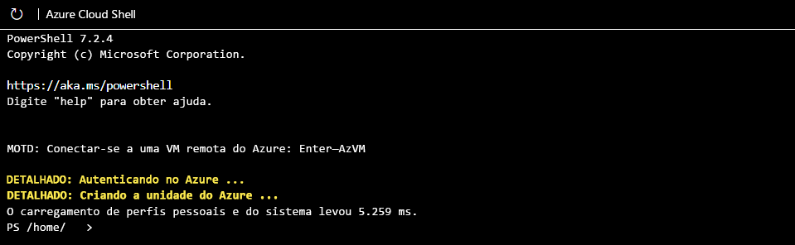

**Dica**

É possível determinar que você está no modo do PowerShell pelo PS antes do diretório na linha de comando.

Use o comando Get-date do PowerShell para obter a data e a hora atuais.

PowerShellCopiar

Get-date

A maioria dos comandos específicos do Azure começará com as letras az. O comando Get-date que você acabou de executar é um comando específico do PowerShell. Vamos tentar um comando do Azure para verificar qual versão da CLI você está usando agora.

PowerShellCopiar

az version

**Tarefa 2: Usar a CLI do BASH**

Se você estiver mais familiarizado com o BASH, poderá usar o comando BASH mudando para a CLI do BASH.

Insira bash para alternar para a CLI do BASH.

PowerShellCopiar

bash

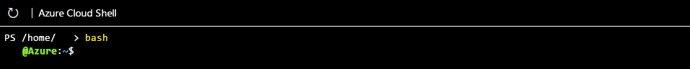

**Dica**

É possível determinar que você está no modo BASH pelo nome de usuário exibido na linha de comando. Ele será username@azure.

Novamente, use o comando Get-date para obter a data e a hora atuais.

CLI do AzureCopiar

Get-date

Você recebeu um erro porque Get-date é um comando específico do PowerShell.

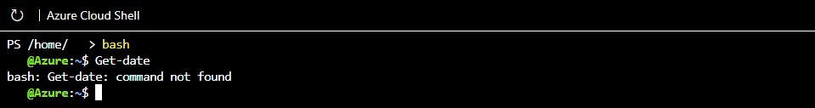

Use o comando date para obter a data e a hora atuais.

CLI do AzureCopiar

date

Assim como no modo PowerShell da CLI, você pode usar as letras az para iniciar um comando do Azure no modo BASH. Tente executar uma atualização na CLI com az upgrade.

CLI do AzureCopiar

az upgrade

Você pode alterar de volta para o modo PowerShell inserindo pwsh na linha de comando BASH.

**Tarefa 3: usar o modo interativo da CLI do Azure**

Outra maneira de interagir é usando o modo interativo da CLI do Azure. Isso altera o comportamento da CLI para se assemelhar mais a um IDE (ambiente de desenvolvimento integrado). O modo interativo possibilita preenchimento automático, descrições de comando e até mesmo exemplos. Se você não estiver familiarizado com BASH e PowerShell, mas quiser usar a linha de comando, o modo interativo poderá ajudá-lo.

Insira az interactive para entrar no modo interativo.

CLI do AzureCopiar

az interactive

Decida se deseja enviar dados de telemetria e insira SIM ou NÃO.

Talvez seja necessário aguardar um ou dois minutos para permitir que o modo interativo seja totalmente inicializado. Em seguida, insira a letra "a" e a conclusão automática deverá começar a funcionar. Se a conclusão automática não estiver funcionando, apague o que você inseriu, aguarde um pouco mais e tente novamente.

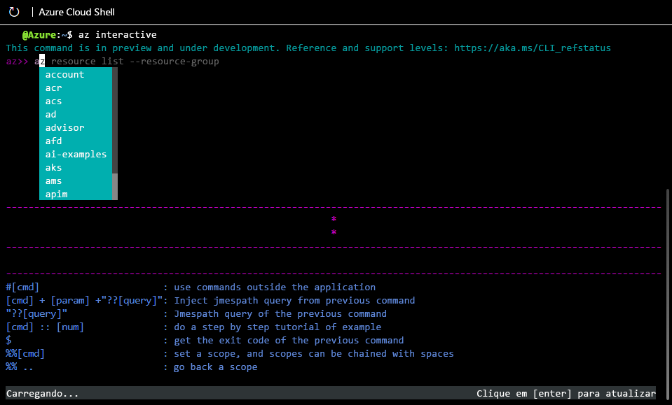

Depois de inicializado, você pode usar as teclas de seta ou tabulação para ajudar a concluir seus comandos. O modo interativo é configurado especificamente para o Azure, portanto, você não precisa inserir az para iniciar um comando (mas você pode, se desejar ou estiver acostumado). Tente os comandos de atualização ou versão novamente, mas desta vez sem az na frente.

CLI do AzureCopiar

version

CLI do AzureCopiar

upgrade

Os comandos devem ter funcionado da mesma forma que antes e gerado os mesmos resultados. Use o comando de saída para sair do modo interativo.

CLI do AzureCopiar

exit

**Tarefa 4: usar o portal do Azure**

Você também terá a opção de usar o portal do Azure durante exercícios de área restrita. Você precisa usar o link fornecido no exercício para acessar o portal do Azure. Usar o link fornecido, em vez de abrir o portal por conta própria, garante que a assinatura correta seja usada e o exercício permaneça livre para você concluir.

Entre no [portal do Azure](https://portal.azure.com/learn.docs.microsoft.com) para conferir a interface da Web do Azure. Uma vez no portal, você pode ver todos os serviços que o Azure precisa oferecer, bem como examinar os grupos de recursos e assim por diante.

**Descrever a infraestrutura física do Azure**

Concluído100 XP

* 6 minutos

Ao longo de seu percurso com o Microsoft Azure, você ouvirá e usará termos como Regiões, Zonas de Disponibilidade, Recursos, Assinaturas etc. Este módulo se concentra nos principais componentes de arquitetura do Azure. Os principais componentes da arquitetura do Azure podem ser divididos em dois agrupamentos principais: a infraestrutura física e a infraestrutura de gerenciamento.

**Infraestrutura física**

A infraestrutura física do Azure começa com datacenters. Conceitualmente, os datacenters são iguais aos grandes datacenters corporativos. São instalações com recursos organizados em racks com energia, refrigeração e infraestrutura de rede dedicadas.

Como um provedor de nuvem global, o Azure tem datacenters em todo o mundo. No entanto, esses datacenters individuais não estão diretamente acessíveis. Os datacenters são agrupados em Regiões do Azure ou em Zonas de Disponibilidade do Azure projetadas para ajudá-lo a obter resiliência e confiabilidade para suas cargas de trabalho críticas para os negócios.

O site [Infraestrutura global](https://infrastructuremap.microsoft.com/) possibilita explorar interativamente a infraestrutura subjacente do Azure.

**Regiões**

Uma região é uma área geográfica do planeta que contém pelo menos um data center, mas possivelmente vários, nas proximidades e conectado a uma rede de baixa latência. O Azure atribui e controla os recursos de modo inteligente dentro de cada região para garantir que as cargas de trabalho sejam balanceadas corretamente.

Quando você implanta um recurso no Azure, geralmente precisa escolher a região em que deseja que ele seja implantado.

**Observação**

Alguns serviços ou recursos de VM (máquina virtual) estão disponíveis somente em determinadas regiões, como tamanhos específicos de VMs ou tipos de armazenamento. Também há alguns serviços globais do Azure que não exigem que você selecione uma região específica, como o Azure Active Directory, o Gerenciador de Tráfego do Azure e o DNS do Azure.

**Zonas de Disponibilidade**

Zonas de disponibilidade são datacenters separados fisicamente dentro de uma região do Azure. Cada zona de disponibilidade é composta de um ou mais datacenters equipados com energia, resfriamento e rede independentes. Uma zona de disponibilidade é configurada para ser um limite de isolamento. Se uma zona ficar inativa, as outras continuarão funcionando. Zonas de disponibilidade são conectadas por meio de redes de fibra óptica privadas de alta velocidade.

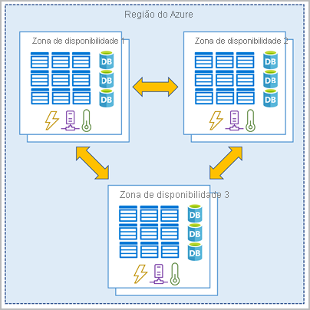

**Importante**

Para garantir a resiliência, no mínimo três zonas de disponibilidade separadas estão presentes em todas as regiões habilitadas para zona de disponibilidade. No entanto, nem todas as Regiões do Azure atualmente dão suporte a zonas de disponibilidade.

**Usar zonas de disponibilidade em seus aplicativos**

É importante verificar se seus serviços e dados são redundantes para que você possa proteger suas informações em caso de falha. Ao hospedar sua infraestrutura, a configuração de sua redundância exigirá a criação de ambientes de hardware duplicados. O Azure pode ajudar a tornar seu aplicativo altamente disponível por meio das zonas de disponibilidade.

Você pode usar as zonas de disponibilidade para executar aplicativos críticos e incorporar alta disponibilidade à arquitetura do aplicativo, colocalizando seus recursos de computação, armazenamento, rede e dados em uma zona de disponibilidade e replicando em outras zonas de disponibilidade. Tenha em mente que pode haver um custo para duplicar seus serviços e transferir dados entre zonas de disponibilidade.

As zonas de disponibilidade são destinadas, principalmente, a VMs, discos gerenciados, balanceadores de carga e bancos de dados SQL. Os serviços do Azure que dão suporte às zonas de disponibilidade enquadram-se em três categorias:

* Serviços em zonas: você fixa o recurso a uma zona específica (por exemplo, VMs, discos gerenciados, endereços IP).
* Serviços com redundância de zona: a plataforma replica automaticamente entre zonas (por exemplo, armazenamento com redundância de zona, Banco de Dados SQL).
* Serviços não regionais: os serviços estão sempre disponíveis em geografias do Azure e são resilientes a interrupções em toda a zona, bem como a interrupções em toda a região.

Mesmo com a resiliência adicional que as zonas de disponibilidade proporcionam, é possível que um evento possa ser tão grande que afete várias zonas de disponibilidade em uma só região. Para fornecer ainda mais resiliência, o Azure tem Pares de Regiões.

**Pares de regiões**

A maioria das regiões do Azure é emparelhada a outra região na mesma geografia (como EUA, Europa ou Ásia) a pelo menos 300 milhas (cerca de 480 km) de distância. Essa abordagem permite a replicação de recursos em uma geografia, o que ajuda a reduzir a probabilidade de interrupções devido a eventos como desastres naturais, conflitos civis, quedas de energia ou interrupções de rede física afetarem toda uma região. Por exemplo, se uma região em um par de regiões fosse afetada por um desastre natural, os serviços fariam failover automaticamente para a outra região nesse par.

**Importante**

Nem todos os serviços do Azure replicam dados automaticamente ou retornam automaticamente de uma região com falha para replicação cruzada para outra região habilitada. Nesses cenários, a recuperação e a replicação devem ser configuradas pelo cliente.

Exemplos de pares de regiões no Azure são Oeste dos EUA emparelhado com Leste dos EUA e Sudeste da Ásia emparelhado com Leste da Ásia. Como o par de regiões está diretamente conectado e suficientemente afastado para ser isolado contra desastres regionais, você pode usá-lo para fornecer redundância de dados e serviços confiáveis.

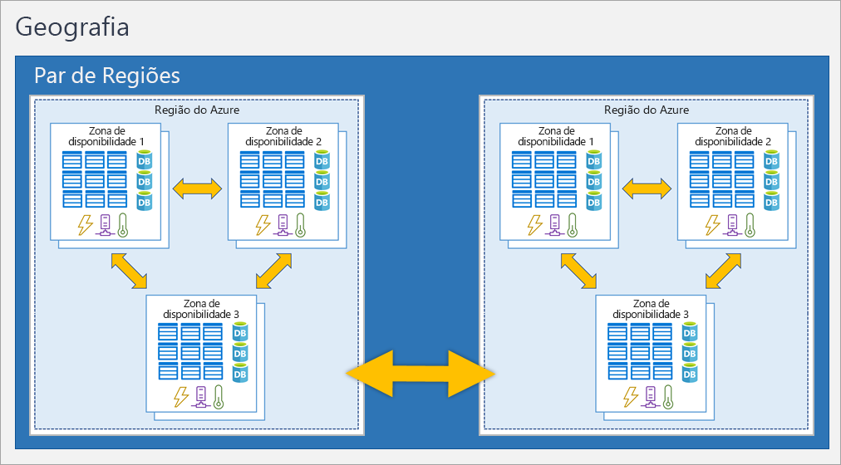

**Vantagens adicionais dos pares de regiões:**

* Se ocorrer uma interrupção ampla do Azure, uma região de cada par será priorizada para que pelo menos uma seja restaurada quanto antes para os aplicativos hospedados nesse par de regiões.
* As atualizações planejadas do Azure são distribuídas para regiões emparelhadas uma por vez, de modo a minimizar o tempo de inatividade e o risco de interrupção dos aplicativos.
* Os dados continuam residindo na mesma geografia que seu par (com exceção do Sul do Brasil) para fins de jurisdição do imposto e aplicação da lei.

**Importante**

A maioria das regiões é emparelhada em duas direções, o que significa que elas são o backup para a região que fornece um backup para elas (Oeste dos EUA e Leste dos EUA fazem backup entre si). No entanto, algumas regiões, como Índia Ocidental e Sul do Brasil, são emparelhadas em apenas uma direção. Em um emparelhamento de uma direção, a região primária não fornece backup para a região secundária. Assim, mesmo que a região secundária da Índia Ocidental seja o Sul da Índia, o Sul da Índia não depende da Índia Ocidental. A região secundária do Oeste da Índia é o Sul da Índia, mas a região secundária do Sul da Índia é a Índia Central. O Sul do Brasil é exclusivo porque ele está associado a uma região fora de sua região geográfica. A região secundária do Sul do Brasil é o Centro-Sul dos EUA. A região secundária do Centro-Sul dos EUA não é Sul do Brasil.

**Regiões soberanas**

Além das regiões normais, o Azure também tem regiões soberanas. Regiões soberanas são instâncias do Azure isoladas da instância principal do Azure. Talvez seja necessário usar uma região soberana para fins legais ou de conformidade.

As regiões soberanas do Azure incluem:

* US DoD Central, US Gov – Virgínia, US Gov Iowa, entre outros: essas regiões são instâncias lógicas e físicas do Azure isoladas da rede, destinadas a parceiros e órgãos do governo dos EUA. Esses datacenters são operados por cidadãos selecionados dos EUA e incluem certificações de conformidade adicionais.
* Leste da China, Norte da China, entre outros: essas regiões estão disponíveis por meio de uma parceria exclusiva entre a Microsoft e a 21Vianet, segundo a qual a Microsoft não mantém diretamente os data centers.

**Descrever a infraestrutura de gerenciamento do Azure**

Concluído100 XP

* 7 minutos

A infraestrutura de gerenciamento inclui recursos do Azure e grupos de recursos, assinaturas e contas. Entender a organização hierárquica ajudará você a planejar seus projetos e produtos no Azure.

**Recursos e grupos de recursos do Azure**

Um recurso é o bloco de construção básico do Azure. Qualquer coisa que você criar, provisionar, implantar etc. é um recurso. VMs (máquinas virtuais), redes virtuais, bancos de dados, serviços cognitivos etc. são todos considerados recursos no Azure.

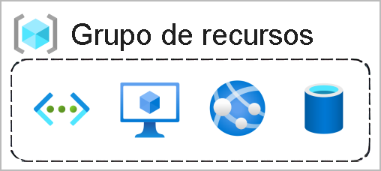

Os grupos de recursos são simplesmente agrupamentos de recursos. Quando você cria um recurso, é necessário colocá-lo em um grupo de recursos. Embora um grupo de recursos possa conter muitos recursos, apenas um recurso pode estar em um grupo de recursos por vez. Alguns recursos podem ser movidos entre grupos de recursos, mas quando você move um recurso para um novo grupo, ele não é mais associado ao grupo anterior. Além disso, os grupos de recursos não podem ser aninhados, o que significa que você não pode colocar o grupo de recursos B dentro do grupo de recursos A.

Os grupos de recursos oferecem um modo conveniente de agrupar recursos. Quando você aplicar uma ação a um grupo de recursos, essa ação será aplicada a todos os recursos dentro do grupo de recursos. Se você excluir um grupo de recursos, todos os recursos serão excluídos. Se você conceder ou negar acesso a um grupo de recursos, vai conceder ou negar acesso a todos os recursos dentro do grupo de recursos.

Quando você está provisionando recursos, pense na estrutura do grupo de recursos que melhor atende às suas necessidades.

Por exemplo, se você estiver configurando um ambiente de desenvolvimento temporário, agrupar todos os recursos significa que você pode desprovisionar todos os recursos associados de uma só vez excluindo o grupo de recursos. Se você estiver provisionando recursos de computação que precisarão de três esquemas de acesso diferentes, talvez seja melhor agrupar recursos com base no esquema de acesso e depois atribuir acesso no nível do grupo de recursos.

Não há regras rígidas sobre como você usa grupos de recursos, portanto, considere como configurar seus grupos de recursos para maximizar a utilidade deles para você.

**Assinaturas do Azure**

No Azure, as assinaturas são uma unidade de gerenciamento, cobrança e escala. Semelhante a como os grupos de recursos são um modo de organizar logicamente os recursos, as assinaturas permitem organizar logicamente seus grupos de recursos e facilitar a cobrança.

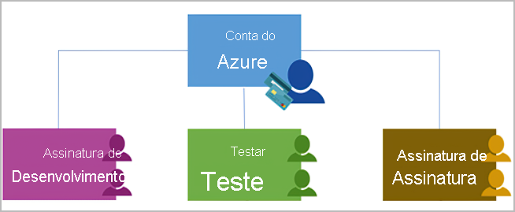

A utilização do Azure exige uma Assinatura do Azure. Uma assinatura fornece a você acesso autenticado e autorizado a serviços e produtos do Azure. Ela também permite que você provisione recursos. Uma assinatura do Azure é vinculada a uma conta do Azure, que é uma identidade no Microsoft Entra ID ou em um diretório no qual o Microsoft Entra ID confia.

Uma conta pode ter várias assinaturas, mas só é necessário ter uma. Em uma conta com várias assinaturas, você pode usar as assinaturas para configurar diferentes modelos de cobrança e aplicar diferentes políticas de gerenciamento de acesso. Você pode usar as assinaturas do Azure para definir limites em relação a produtos, serviços e recursos do Azure. Você pode usar dois tipos de limites de assinatura:

* **Limite de cobrança**: Esse tipo de assinatura determina como uma conta do Azure é cobrada pelo uso do Azure. Você pode criar várias assinaturas para atender a diferentes tipos de requisitos de cobrança. O Azure gera relatórios de cobrança e faturas separados para cada assinatura, para que você possa organizar e gerenciar os custos.
* **Limite de controle de acesso**: O Azure aplica políticas de gerenciamento de acesso no nível da assinatura, e você pode criar assinaturas separadas para refletir diferentes estruturas organizacionais. Um exemplo disso é que, em um negócio, você tem diferentes departamentos aos quais aplica políticas de assinatura do Azure distintas. Esse modelo de cobrança permite gerenciar e controlar o acesso aos recursos que os usuários provisionam com assinaturas específicas.

**Criar assinaturas adicionais do Azure**

Semelhante ao uso de grupos de recursos para separar recursos por função ou acesso, talvez você queira criar assinaturas adicionais para gerenciamento de recursos ou cobrança. Por exemplo, é possível criar assinaturas adicionais para separar:

* **Ambientes**: você pode optar por criar assinaturas adicionais a fim de configurar ambientes separados para desenvolvimento e teste, segurança ou para isolar dados por motivos de conformidade. Esse design é particularmente útil porque o controle de acesso ao recurso ocorre no nível da assinatura.
* **Estruturas organizacionais**: É possível criar assinaturas para refletir diferentes estruturas organizacionais. Você poderia, por exemplo, limitar uma equipe a recursos de baixo custo, enquanto permite uma gama completa para o departamento de TI. Esse design permite gerenciar e controlar o acesso aos recursos que os usuários provisionam em cada assinatura.
* **Cobrança**: você pode criar assinaturas adicionais para fins de cobrança. Como os custos são agregados primeiro no nível da assinatura, talvez você queira criar assinaturas para gerenciar e controlar os custos com base em suas necessidades. Por exemplo, talvez você queira criar uma assinatura para as cargas de trabalho de produção e outra para as cargas de trabalho de desenvolvimento e teste.

**Grupos de gerenciamento do Azure**

A última parte é o grupo de gerenciamento. Os recursos são reunidos em grupos de recursos e os grupos de recursos são reunidos em assinaturas. Se você está começando a usar o Azure, isso pode parecer hierarquia suficiente para manter as coisas organizadas. Porém, imagine que você está lidando com vários aplicativos e várias equipes de desenvolvimento em várias regiões geográficas.

Se você tiver muitas assinaturas, talvez precise de um modo de gerenciar o acesso, as políticas e a conformidade com eficiência para essas assinaturas. Os grupos de gerenciamento do Azure fornecem um nível de escopo acima das assinaturas. Você organiza as assinaturas em contêineres chamados grupos de gerenciamento e aplica as condições de governança a esses grupos. Todas as assinaturas em um grupo de gerenciamento herdam automaticamente as condições aplicadas ao grupo de gerenciamento, da mesma forma que os grupos de recursos herdam configurações de assinaturas e recursos herdados de grupos de recursos. Os grupos de gerenciamento fornecem gerenciamento corporativo em larga escala, independentemente do tipo de assinaturas que você possa ter. Grupos de gerenciamento podem ser aninhados.

**Grupo de gerenciamento, assinaturas e hierarquia de grupo de recursos**

É possível compilar uma estrutura flexível de grupos de gerenciamento e assinaturas para organizar seus recursos em uma hierarquia para políticas unificadas e gerenciamento de acesso. O diagrama a seguir mostra um exemplo de criação de uma hierarquia de governança usando grupos de gerenciamento.

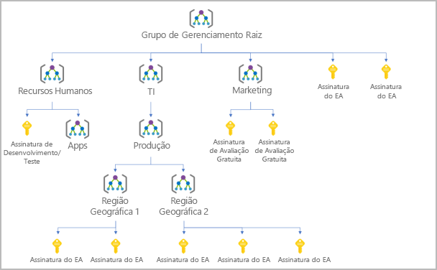

Alguns exemplos de como você pode usar grupos de gerenciamento podem ser:

* **Criar uma hierarquia que aplica uma política**. Você pode limitar os locais de VM à região Oeste dos EUA em um grupo chamado Produção. Essa política herdará todas as assinaturas nesse grupo de gerenciamento e será aplicada a todas as VMs sob essas assinaturas. Essa política de segurança não pode ser alterada pelo proprietário da assinatura nem do recurso, o que permite uma governança aprimorada.
* **Fornecer acesso do usuário a várias assinaturas**. Ao mover várias assinaturas em um grupo de gerenciamento, você poderá criar uma atribuição de RBAC do Azure (controle de acesso baseado em função do Azure) no grupo de gerenciamento. Atribuir o RBAC do Azure no nível do grupo de gerenciamento significa que todos os grupos de subgerenciamento, assinaturas, grupos de recursos e recursos abaixo desse grupo de gerenciamento também herdam essas permissões. Uma atribuição no grupo de gerenciamento pode permitir que os usuários tenham acesso a tudo que for necessário, em vez de criar scripts do Azure RBAC em assinaturas diferentes.

Fatos importantes sobre os grupos de gerenciamento:

* 10.000 grupos de gerenciamento podem ter suporte em um único diretório.
* Uma árvore do grupo de gerenciamento pode dar suporte a até seis níveis de profundidade. Esse limite não inclui o nível raiz nem o nível da assinatura.
* Cada grupo de gerenciamento e assinatura podem dar suporte a somente um pai.

**Exercício – Criar uma conta do Azure**

Concluído100 XP

* 10 minutos

A área restrita deste módulo não está disponível no momento. Estamos trabalhando para resolver isso o mais rápido possível. Enquanto isso, você poderá concluir os exercícios deste módulo usando sua assinatura pessoal, mas cobranças podem ser aplicadas a você talvez precise modificar as instruções da sua assinatura.

Para obter mais informações, confira a [**página de orientação para a solução de problemas**](https://learn.microsoft.com/en-us/training/support/troubleshooting).

Neste exercício, você usará o portal do Azure para criar um recurso. O foco do exercício é observar como os grupos de recursos do Azure são preenchidos com recursos criados.

**Importante**

A área restrita já deve estar ativada, mas se a área restrita tiver sido fechada, reative-a antes de continuar.

**Tarefa 1: Criar uma máquina virtual**

Nesta tarefa, você vai criar uma máquina virtual usando o portal do Azure.

1. Entre no [portal do Azure](https://portal.azure.com/learn.docs.microsoft.com).
2. Selecione Criar um recurso > Computação > Máquina Virtual > Criar.
3. O painel Criar uma máquina virtual é aberto na guia noções básicas.
4. Verifique ou insira os valores a seguir para cada configuração. Se uma configuração não for especificada, deixe o valor padrão.

**Guia Básico**

Expandir a tabela

| **Configuração** | **Valor** |
| --- | --- |
| Subscription | Assinatura do Concierge |
| Grupo de recursos | Selecione o nome do grupo de recursos que começa com **learn**. |
| Nome da máquina virtual | my-VM |
| Region | Manter o padrão |
| Opções de disponibilidade | Manter o padrão |
| Tipo de segurança | Manter o padrão |
| Imagem | Manter o padrão |
| Arquitetura de VMs | Manter o padrão |
| Executar com desconto do Spot do Azure | Desmarcado |
| Tamanho | Manter o padrão |
| Tipo de autenticação | Senha |
| Nome de Usuário | azureuser |
| Senha | Inserir uma senha personalizada |
| Confirmar senha | Insira a senha personalizada novamente |
| Porta de entrada públicas | Nenhum |

1. Selecione Examinar e criar.

**Importante**

Os detalhes do produto incluirão um custo associado à criação da máquina virtual. Essa é uma função do sistema. Se você estiver criando a VM na área restrita do Learn, não incorrerá em nenhum custo.

1. Selecione Criar

Aguarde enquanto a VM é configurada. A implantação está em andamento e mudará Implantação concluída quando a VM estiver pronta.

**Tarefa 2: verificar os recursos criados**

Depois que a implantação for criada, você poderá verificar se o Azure criou não apenas uma VM, mas todos os recursos associados de que a VM precisa.

1. Selecione Página inicial.
2. Selecione Grupos de recursos.
3. Selecione o grupo de recursos [nome do grupo de recursos da área restrita].

Você deve ver uma lista de recursos no grupo de recursos. A conta de armazenamento e a rede virtual estão associadas à área restrita do Learn. No entanto, o restante dos recursos foi criado quando você criou a máquina virtual. Por padrão, o Azure deu a todos eles um nome semelhante para ajudar na associação e os agrupou no mesmo grupo de recursos.

Parabéns! Você criou um recurso no Azure e teve a oportunidade de ver como os recursos são agrupados na criação.

**Limpar**

A área restrita limpará automaticamente seus recursos quando você concluir este módulo.

Quando já estiver trabalhando na sua assinatura, analise se você ainda precisa dos recursos criados no fim de um projeto. Os recursos que você deixa em execução podem lhe custar dinheiro. Você pode excluir os recursos individualmente ou excluir o grupo de recursos para excluir todo o conjunto de recursos.

Descrever máquinas virtuais do Azure

Concluído

100 XP

6 minutos

Com as VMs (Máquinas Virtuais) do Azure, você pode criar e usar VMs na nuvem. As VMs fornecem IaaS (infraestrutura como serviço) na forma de um servidor virtualizado e podem ser usadas de várias maneiras. Como em um computador físico, você pode personalizar todos os programas de software em execução na VM. As VMs são uma opção ideal quando você precisa de:

Controle total sobre o SO (sistema operacional).

Capacidade para executar um software personalizado.

Usar configurações personalizadas de hospedagem.

Uma VM do Azure oferece a flexibilidade da virtualização sem a necessidade de comprar e manter o hardware físico que a executa. No entanto, como uma oferta de IaaS, você ainda precisa configurar, atualizar e manter o software executado na VM.

Você pode até mesmo criar ou usar uma imagem já criada para provisionar rapidamente VMs. Você pode criar e provisionar uma VM em minutos quando seleciona uma imagem de VM pré-configurada. Uma imagem é um modelo usado para criar uma VM e pode já incluir um sistema operacional e outros softwares, como ferramentas de desenvolvimento ou ambientes de hospedagem na Web.

Dimensionar VMs no Azure

Você pode executar VMs únicas para teste, desenvolvimento ou para tarefas secundárias. Ou pode agrupar VMs para fornecer alta disponibilidade, escalabilidade e redundância. O Azure também pode gerenciar o agrupamento de VMs para você com recursos como conjuntos de dimensionamento e conjuntos de disponibilidade.

conjuntos de escala de máquina virtual

Os Conjuntos de Dimensionamento de Máquinas Virtuais permitem criar e gerenciar um grupo de VMs idênticas e com balanceamento de carga. Se você simplesmente criou várias VMs com a mesma finalidade, precisará garantir que todas elas foram configuradas de modo idêntico e configurar parâmetros de roteamento de rede para garantir a eficiência. Você também precisa monitorar a utilização para determinar se precisa aumentar ou diminuir o número de VMs.

Em vez disso, com conjuntos de dimensionamento de máquinas virtuais, o Azure automatiza a maior parte desse trabalho. Os conjuntos de dimensionamento permitem que você gerencie, configure e atualize centralmente um grande número de VMs em minutos. O número de instâncias de VM pode aumentar ou diminuir automaticamente em resposta à demanda ou você pode defini-lo para uma escala com base em uma agenda definida. Os conjuntos de dimensionamento de máquinas virtuais também implantam automaticamente um balanceador de carga para garantir que seus recursos estejam sendo usados com eficiência. Com conjuntos de dimensionamento de máquinas virtuais, você pode criar serviços em grande escala para áreas como computação, big data e cargas de trabalho de contêiner.

Conjuntos de disponibilidade da máquina virtual

Os conjuntos de disponibilidade de máquinas virtuais são outra ferramenta para ajudá-lo a criar um ambiente mais resiliente e altamente disponível. Os conjuntos de disponibilidade foram projetados para garantir que as VMs escalonem atualizações e tenham conectividade de rede e energia variadas, impedindo que você perca todas as suas VMs com uma só falha de rede ou energia.

A disponibilidade atinge esses objetivos agrupando VMs de duas maneiras: atualizar domínio e domínio de falha.

Domínio de atualização: as VMs de grupos de domínio de atualização que podem ser reinicializadas ao mesmo tempo. Essa configuração permite aplicar atualizações sabendo que apenas um agrupamento de domínio de atualização está offline por vez. Todos os computadores em uma atualização de domínio de atualização. Um grupo de atualizações que passa pelo processo de atualização recebe um tempo de 30 minutos para se recuperar antes que a manutenção no próximo domínio de atualização seja iniciada.

Domínio de falha: o domínio de falha agrupa suas VMs por origem de energia comum e comutador de rede. Por padrão, um conjunto de disponibilidade divide suas VMs em até três domínios de falha. Isso ajuda a proteger contra uma falha de energia física ou de rede, tendo VMs em diferentes domínios de falha (portanto, sendo conectadas a diferentes recursos de energia e rede).

O melhor de tudo é que não há nenhum custo adicional para configurar um conjunto de disponibilidade. Você paga apenas pelas instâncias de VM criadas.

Exemplos de quando usar VMs

Alguns exemplos comuns ou casos de uso para máquinas virtuais incluem:

Durante o teste e o desenvolvimento. As VMs fornecem uma maneira rápida e fácil de criar diferentes configurações de sistema operacional e de aplicativo. A equipe de teste e desenvolvimento pode excluir facilmente as VMs quando não precisarem mais delas.

Ao executar aplicativos na nuvem. A capacidade de executar determinados aplicativos na nuvem pública, em vez de criar uma infraestrutura tradicional para executá-los, pode trazer benefícios econômicos substanciais. Por exemplo, um aplicativo pode precisar lidar com flutuações na demanda. Desligar VMs quando elas não são necessárias ou iniciá-las rapidamente para atender a um aumento repentino na demanda significa que você paga apenas pelos recursos que usa.

Ao estender seu datacenter para a nuvem: uma organização pode estender os recursos de sua própria rede local criando uma rede virtual no Azure e adicionando VMs a ela. Aplicativos como o SharePoint podem, então, ser executados em uma VM do Azure em vez de localmente. É mais fácil ou menos caro implantar dessa forma do que em um ambiente local.

Durante a recuperação de desastre: assim como acontece com a execução de determinados tipos de aplicativos na nuvem e com a extensão de uma rede local para a nuvem, você pode conseguir economias significativas usando uma abordagem baseada em IaaS para a recuperação de desastre. Se um datacenter primário falhar, você poderá criar VMs em execução no Azure para executar seus aplicativos críticos e desligá-los quando o datacenter primário ficar operacional novamente.

Migrar para a nuvem com VMs

As VMs também são uma excelente opção quando você migra de um servidor físico para a nuvem (também conhecido como lift-and-shift). Você pode criar uma imagem do servidor físico e hospedá-la em uma VM com poucas ou nenhuma alteração. Assim como um servidor local físico, você deve manter a VM: você é responsável por manter o sistema operacional e o software instalados.

Recursos da VM

Ao provisionar uma VM, você também terá a oportunidade de escolher os recursos associados a essa VM, incluindo:

Tamanho (finalidade, número de núcleos de processador e quantidade de RAM)

Discos de armazenamento (unidades de disco rígido, unidades de estado sólido etc.)

Rede (rede virtual, endereço IP público e configuração de porta)

**Exercício – criar uma máquina virtual do Azure**

Concluído100 XP

* 10 minutos

**Verifique sua conta**

Neste exercício, você cria uma VM (máquina virtual) do Azure e instala o Nginx, um servidor Web popular.

Você pode usar o portal do Azure, a CLI do Azure, o Azure PowerShell ou um modelo do ARM (Azure Resource Manager).

Neste caso, você usará a CLI do Azure.

**Tarefa 1: criar uma máquina virtual do Linux e instalar o Nginx**

Use os comandos da CLI do Azure a seguir para criar uma VM do Linux e instalar o Nginx. Depois que a VM for criada, você usará a Extensão de Script Personalizada para instalar o Nginx. A Extensão de Script Personalizado é uma maneira fácil de baixar e executar scripts em suas VMs do Azure. Ela é apenas uma das muitas maneiras de configurar o sistema depois que a VM está em funcionamento.

1. No Cloud Shell, execute o comando az vm create a seguir para criar uma VM do Linux:

CLI do AzureCopiar

az vm create \

--resource-group "[sandbox resource group name]" \

--name my-vm \

--public-ip-sku Standard \

--image Ubuntu2204 \

--admin-username azureuser \

--generate-ssh-keys

Sua VM leva alguns minutos para ser exibida. Você nomeou a VM como **my-vm**. Use esse nome para se referir à VM em etapas posteriores.

1. Execute este comando az vm extension set para configurar o Nginx em sua VM:

CLI do AzureCopiar

az vm extension set \

--resource-group "[sandbox resource group name]" \

--vm-name my-vm \

--name customScript \

--publisher Microsoft.Azure.Extensions \

--version 2.1 \

--settings '{"fileUris":["https://raw.githubusercontent.com/MicrosoftDocs/mslearn-welcome-to-azure/master/configure-nginx.sh"]}' \

--protected-settings '{"commandToExecute": "./configure-nginx.sh"}'

Esse comando usa a Extensão de Script Personalizado para executar um script do Bash em sua VM. O script é armazenado no GitHub. Enquanto o comando é executado, você pode [examinar o script do Bash](https://raw.githubusercontent.com/MicrosoftDocs/mslearn-welcome-to-azure/master/configure-nginx.sh) em uma guia separada no navegador. Para resumir, o script:

* 1. Executa apt-get update para baixar as informações mais recentes do pacote da Internet. Esta etapa ajuda a garantir que o próximo comando possa localizar a versão mais recente do pacote Nginx.
  2. Instala o Nginx.
  3. Define a home page, */var/www/html/index.html*, para imprimir uma mensagem de boas-vindas que inclui o nome de host da VM.

**Continuar**

Este exercício está concluído por enquanto. A área restrita continua em execução e você volta a este ponto em algumas unidades para atualizar a configuração de rede para que você possa acessar o site.

**Descrever a área de trabalho virtual do Azure**

Concluído100 XP

* 5 minutos

Outro tipo de máquina virtual é a Área de Trabalho Virtual do Azure. A Área de Trabalho Virtual do Azure é um serviço de virtualização de área de trabalho e aplicativos que é executado na nuvem. Ele permite que você use uma versão do Windows hospedada na nuvem em qualquer localização. A Área de Trabalho Virtual do Azure opera em dispositivos e sistemas operacionais e funciona com aplicativos que você pode usar para acessar áreas de trabalho remotas ou a maioria dos navegadores modernos.

O vídeo a seguir fornece uma visão geral da Área de Trabalho Virtual do Azure:

**Aprimorar a segurança**

A Área de Trabalho Virtual do Azure fornece gerenciamento de segurança centralizado para áreas de trabalho dos usuários com o Microsoft Entra ID. Você pode habilitar a autenticação multifator para proteger as entradas do usuário. Você também pode proteger o acesso aos dados atribuindo RBACs (controles de acesso baseados em função) granulares aos usuários.

Com a Área de Trabalho Virtual do Azure, os dados e aplicativos ficam separados do hardware local. A área de trabalho e os aplicativos reais estão em execução na nuvem, o que significa que o risco de dados confidenciais serem deixados em um dispositivo pessoal é reduzido. Além disso, as sessões de usuário são isoladas em ambientes de sessão única e de várias sessões.

**Implantação de Windows 10 ou do Windows 11 de várias sessões**

A Área de Trabalho Virtual do Azure permite que você use a multissessão do Windows 10 ou Windows 11 Enterprise, o único sistema operacional baseado em cliente Windows que habilita vários usuários simultâneos em uma VM. A Área de Trabalho Virtual do Azure também fornece uma experiência mais consistente com suporte a aplicativos mais amplo em comparação com sistemas operacionais baseados no Windows Server.

**Descrever contêineres do Azure**

Concluído100 XP

* 6 minutos

Embora as máquinas virtuais sejam uma excelente maneira de reduzir os custos em comparação com os investimentos necessários para o hardware físico, elas ainda estão limitadas a um sistema operacional por máquina virtual. Se você quer executar várias instâncias de um aplicativo em um só computador host, os contêineres são uma ótima opção.

**O que são contêineres?**

Contêineres são um ambiente de virtualização. Assim como a execução de várias máquinas virtuais em um só host físico, você pode executar vários contêineres em apenas um host físico ou virtual. Diferentemente das máquinas virtuais, você não gerencia o sistema operacional para um contêiner. Máquinas virtuais parecem ser uma instância de um sistema operacional que você pode gerenciar e ao qual pode se conectar. Os contêineres são leves e projetados para serem criados, dimensionados e interrompidos dinamicamente. É possível criar e implantar máquinas virtuais à medida que a demanda do aplicativo aumenta, mas os contêineres são um método mais leve e ágil. Os contêineres foram projetados para permitir que você responda às alterações sob demanda. Com contêineres, você pode reiniciar rapidamente se houver uma falha ou de uma interrupção de hardware. Um dos mecanismos de contêiner mais populares é o Docker, e o Azure é compatível com o Docker.

**Comparar máquinas virtuais e contêineres**

O seguinte vídeo destaca várias diferenças importantes entre máquinas virtuais e contêineres:

**Instâncias de Contêiner do Azure**

As Instâncias de Contêiner do Azure oferecem a maneira mais rápida e simples de executar um contêiner no Azure, sem a necessidade de gerenciar máquinas virtuais nem adotar serviços adicionais. Instâncias de Contêiner do Azure são uma oferta de PaaS (plataforma como serviço). As Instâncias de Contêiner do Azure permitem que você carregue seus contêineres e, a seguir, o serviço executa os contêineres para você.

**Aplicativos de Contêiner do Azure**

Os Aplicativos de Contêiner do Azure são semelhantes, em muitos aspectos, a uma instância de contêiner. Eles permitem que você comece a trabalhar imediatamente, removem a parte de gerenciamento de contêineres e são uma oferta de PaaS. Os Aplicativos de Contêiner têm benefícios extras, como a capacidade de incorporar balanceamento de carga e colocação em escala. Essas outras funções permitem que você seja mais flexível em seu design.

**Serviço de Kubernetes do Azure**

O Serviço de Kubernetes do Azure (AKS) é um serviço de orquestração de contêiner. Um serviço de orquestração gerencia o ciclo de vida dos contêineres. Quando você está implantando uma frota de contêineres, o AKS pode tornar o gerenciamento de frota mais simples e eficiente.

**Usar contêineres em suas soluções**

Contêineres geralmente são usados para criar soluções que utilizam uma arquitetura de microsserviço. Essa arquitetura é onde você divide as soluções em partes menores e independentes. Por exemplo, você pode dividir um site em um contêiner que hospeda o front-end, outro que hospeda o back-end e um terceiro para o armazenamento. Essa divisão permite separar as partes do aplicativo em seções lógicas que podem ser mantidas, dimensionadas ou atualizadas de forma independente.

Imagine que o back-end do seu site atinja a capacidade máxima, mas o front-end e o armazenamento não estejam sob pressão. Com os contêineres, você pode ampliar o back-end separadamente para aprimorar o desempenho. Se algo exigisse tal alteração, você também poderia optar por alterar o serviço de armazenamento ou modificar o front-end sem afetar nenhum dos outros componentes.

**Descrever funções do Azure**

Concluído100 XP

* 4 minutos

O Azure Functions é uma opção de computação sem servidor controlada por eventos que não requer a manutenção de máquinas virtuais ou contêineres. Se você criar um aplicativo usando VMs ou contêineres, esses recursos precisarão estar "em execução" para que seu aplicativo funcione. Com o Azure Functions, um evento desperta a função, reduzindo a necessidade de manter os recursos provisionados quando não há eventos.

**Computação sem servidor no Azure**

**Benefícios do Azure Functions**

Usar o Azure Functions é ideal quando você está preocupado apenas com o código que executa o serviço, e não com a plataforma ou a infraestrutura subjacente. As funções costumam ser usadas quando você precisa executar um trabalho em resposta a um evento (geralmente por meio de uma solicitação REST), um temporizador ou uma mensagem de outro serviço do Azure e quando esse trabalho pode ser concluído dentro de segundos.

As funções são dimensionadas automaticamente com base na demanda, portanto, podem ser uma boa opção quando a demanda é variável.

O Azure Functions executa seu código quando ele é acionado e desaloca automaticamente os recursos quando a função é concluída. Nesse modelo, o Azure cobra apenas pelo tempo de CPU usado durante a execução da função.

As funções podem ser sem estado ou com estado. Quando eles são sem estado (o padrão), eles se comportam como se fossem reiniciados sempre que respondem a um evento. Quando são com estado (chamadas de Durable Functions), um contexto é passado pela função para acompanhar a atividade anterior.

As funções são um componente chave da computação sem servidor. Elas também são uma plataforma de computação geral para executar qualquer tipo de código. Se as necessidades do aplicativo do desenvolvedor forem alteradas, você poderá implantar o projeto em um ambiente que não seja sem servidor. Essa flexibilidade permite gerenciar o dimensionamento, executar em redes virtuais e até mesmo isolar completamente as funções.

**Descrever as opções de hospedagem de aplicativo**

Concluído100 XP

* 3 minutos

Se você precisar hospedar seu aplicativo no Azure, poderá inicialmente recorrer a uma VM (máquina virtual) ou contêineres. Tanto VMs quanto contêineres fornecem excelentes soluções de hospedagem. As VMs oferecem o controle máximo do ambiente de hospedagem e permitem que você o configure exatamente como deseja. As VMs também poderão ser o método de hospedagem mais familiar se você for novo na nuvem. Os contêineres, com a capacidade de isolar e gerenciar individualmente diferentes aspectos da solução de hospedagem, também podem ser uma opção robusta e atraente.

Há outras opções de hospedagem que você pode usar com o Azure, incluindo Serviço de Aplicativo do Azure.

**Serviço de aplicativo do Azure**

O Serviço de Aplicativo permite que você crie e hospede aplicativos Web, trabalhos em segundo plano, back-ends de dispositivos móveis e APIs RESTful na linguagem de programação de sua escolha sem gerenciar a infraestrutura. Ele oferece dimensionamento automático e alta disponibilidade. O Serviço de Aplicativo é compatível com o Windows e o Linux. Ele permite implantações automatizadas do GitHub, Azure DevOps ou qualquer repositório Git para dar suporte a um modelo de implantação contínua.

O Serviço de Aplicativo do Azure é uma opção de hospedagem robusta que você pode usar para hospedar seus aplicativos no Azure. O Serviço de Aplicativo do Azure permite que você se concentre em criar e manter seu aplicativo, e o Azure se concentra em manter o ambiente em funcionamento.

O Serviço de Aplicativo do Azure é um serviço com base em HTTP para hospedagem de aplicativos Web, APIs REST e back-ends móveis. Ele dá suporte a várias linguagens, incluindo .NET, .NET Core, Java, Ruby, Node.js, PHP ou Python. Ele também dá suporte a ambientes Windows e Linux.

**Tipos de serviços de aplicativos**

Com o Serviço de Aplicativo, você pode hospedar os estilos mais comuns de serviço de aplicativos, como:

* Aplicativos Web
* Aplicativos de API
* WebJobs
* Aplicativos móveis

O Serviço de Aplicativo cuida da maioria das decisões de infraestrutura com as quais você lida ao hospedar aplicativos acessíveis pela Web:

* A implantação e o gerenciamento são integrados à plataforma.
* Pontos de extremidade podem ser protegidos.
* Sites podem ser dimensionados rapidamente para lidar com cargas de alto tráfego.
* O balanceamento de carga interno e o gerenciador de tráfego fornecem alta disponibilidade.

Todos esses estilos de aplicativos são hospedados na mesma infraestrutura e compartilham esses benefícios. Essa flexibilidade torna o Serviço de Aplicativo a escolha ideal para hospedar aplicativos voltados para a Web.

**Aplicativos Web**

O Serviço de Aplicativo inclui suporte completo para a hospedagem de aplicativos Web usando ASP.NET, ASP.NET Core, Java, Ruby, Node.js, PHP ou Python. Você pode escolher Windows ou Linux como sistema operacional do host.

**Aplicativos de API**

Da mesma forma como se hospeda um site, você pode criar APIs Web baseadas em REST usando a linguagem e a estrutura que você quiser. Receba o suporte completo do Swagger e a capacidade de empacotar e publicar sua API no Azure Marketplace. Os aplicativos produzidos podem ser consumidos por qualquer cliente baseado em HTTP ou em HTTPS.

**WebJobs**

Você pode usar o recurso do WebJobs para executar um script (.cmd, .bat, PowerShell ou Bash) ou um programa (.exe, Java, PHP, Python ou Node.js) no mesmo contexto de um aplicativo Web, aplicativo de API ou aplicativo móvel. Eles também podem ser agendados ou executados por um gatilho. O WebJobs geralmente é usado para executar tarefas em segundo plano como parte da lógica do aplicativo.

**Aplicativos móveis**

Use o recurso Aplicativos Móveis do Serviço de Aplicativo para criar rapidamente um back-end para aplicativos iOS e Android. Com apenas algumas ações no portal do Azure, você pode:

* Armazenar dados de aplicativo móvel em um Banco de Dados SQL baseado em nuvem.
* Autentique clientes em provedores sociais comuns, como MSA, Google, X e Facebook.
* Enviar notificações por push.
* Executar a lógica personalizada de back-end no C# ou Node.js.

No lado do aplicativo móvel, há suporte do SDK para aplicativos nativos para iOS, Android, Xamarin e React.

**Descrever a rede virtual do Azure**

Concluído100 XP

* 5 minutos

As redes virtuais e as sub-redes virtuais do Azure permitem que recursos do Azure, como VMs, aplicativos Web e bancos de dados, comuniquem-se uns com os outros, com usuários na Internet e com computadores cliente locais. Você pode pensar em uma rede do Azure como uma extensão de sua rede local com recursos que vinculam outros recursos do Azure.

As redes virtuais do Azure oferecem as seguintes funcionalidades de rede essenciais:

* Isolamento e segmentação
* Comunicação pela Internet
* Comunicação entre recursos do Azure
* Comunicação com os recursos locais
* Rotear tráfego de rede
* Filtrar tráfego de rede
* Conectar redes virtuais

A rede virtual do Azure dá suporte a pontos de extremidade públicos e privados para habilitar a comunicação entre recursos externos ou internos com outros recursos internos.

* Pontos de extremidade públicos têm um endereço IP público e podem ser acessados de qualquer lugar do mundo.
* Pontos de extremidade privados existem em uma rede virtual e têm um endereço IP privado dentro do espaço de endereço dessa rede virtual.

**Isolamento e segmentação**

A rede virtual do Azure permite criar várias redes virtuais isoladas. Quando você configura uma rede virtual, define um espaço de endereço IP privado usando intervalos de endereços IP públicos ou privados. O intervalo de IP existe somente na rede virtual e não é roteável pela Internet. Você pode dividir esse espaço de endereços IP em sub-redes e alocar parte do espaço de endereço definido para cada sub-rede nomeada.

Para resolução de nomes, você pode usar o serviço de resolução de nomes integrado ao Azure. Você também pode configurar a rede virtual para usar um servidor DNS interno ou externo.

**Comunicações com a Internet**

É possível habilitar conexões de entrada da Internet atribuindo um endereço IP público a um recurso do Azure ou colocar o recurso atrás de um balancear carga público.

**Comunicação entre recursos do Azure**

Convém habilitar recursos do Azure para que se comuniquem entre si com segurança. Você pode fazer isso de duas maneiras:

* As redes virtuais podem conectar não apenas VMs, mas outros recursos do Azure, como Ambiente do Serviço de Aplicativo para Power Apps, Serviço de Kubernetes do Azure e os conjuntos de dimensionamento de máquinas virtuais do Azure.
* Os pontos de extremidade de serviço podem se conectar a outros tipos de recursos do Azure, como bancos de dados SQL do Azure e contas de armazenamento. Essa abordagem permite vincular vários recursos do Azure às redes virtuais para melhorar a segurança e fornecer o encaminhamento ideal entre recursos.

**Comunicação com os recursos locais**

As redes virtuais do Azure permitem vincular recursos em seu ambiente local e na assinatura do Azure. Na verdade, você pode criar uma rede que abranja os ambientes locais e de nuvem. Há três mecanismos para você obter essa conectividade:

* As conexões de rede virtual privada ponto a site são de um computador fora da organização de volta para a rede corporativa. Nesse caso, o computador cliente inicia uma conexão VPN criptografada para se conectar à rede virtual do Azure.
* Redes virtuais privadas site a site vinculam seu dispositivo VPN ou gateway de VPN local ao Gateway de VPN do Azure em uma rede virtual. Na verdade, os dispositivos no Azure podem aparecer como estando na rede local. A conexão é criptografada e funciona pela Internet.
* O Azure ExpressRoute fornece uma conectividade privada dedicada para o Azure que não passa pela Internet. O ExpressRoute é útil para ambientes em que você precisa de maior largura de banda e níveis de segurança ainda mais altos.

**Rotear tráfego de rede**

Por padrão, o Azure faz o roteamento de tráfego entre sub-redes em redes virtuais conectadas, em redes locais e na Internet. Você também pode controlar o roteamento e substituir essas configurações da seguinte maneira:

* As tabelas de rotas permitem definir regras sobre como o tráfego deve ser direcionado. Você pode criar tabelas de rotas personalizadas que controlam como os pacotes são encaminhados entre as sub-redes.
* O BGP (Border Gateway Protocol) funciona com Gateways de VPN do Azure, Servidor de Rota do Azure ou Azure ExpressRoute para propagar as rotas BGP locais para redes virtuais do Azure.

**Filtrar tráfego de rede**

As redes virtuais do Azure permitem filtrar o tráfego entre sub-redes usando as seguintes abordagens:

* Grupos de segurança de rede são recursos do Azure que podem conter várias regras de segurança de entrada e saída. Você pode definir essas regras para permitir ou bloquear tráfego com base em fatores como endereço IP de origem e de destino, porta e protocolo.
* Soluções de virtualização de rede são VMs especializadas que podem ser comparadas a um dispositivo de rede protegida. Uma solução de virtualização de rede realiza uma função de rede específica, como execução de um firewall ou otimização de WAN (rede de longa distância).

**Conectar redes virtuais**

Você pode vincular redes virtuais usando o emparelhamento dessas redes. O emparelhamento permite que duas redes virtuais se conectem diretamente entre si. O tráfego de rede entre redes emparelhadas é privado e viaja na rede de backbone da Microsoft, nunca entrando na Internet pública. O emparelhamento permite que os recursos em cada rede virtual se comuniquem entre si. Essas redes virtuais podem estar em regiões separadas. Esse recurso permite que você crie uma rede interconectada global por meio do Azure.

As UDR (rotas definidas pelo usuário) permitem controlar as tabelas de roteamento entre sub-redes em uma rede virtual ou entre redes virtuais. Isso permite maior controle sobre o fluxo de tráfego de rede.

**Exercício – Configurar o acesso à rede**

Concluído100 XP

* 10 minutos

**Verifique sua conta**

Neste exercício, você configura o acesso à VM (máquina virtual) criada anteriormente neste módulo.

**Importante**

A área restrita do Microsoft Learn ainda deve estar em execução. Se a área restrita tiver tempo limite, você precisará refazer o exercício anterior (**Exercício – Criar uma máquina virtual do Azure**).

Para verificar se a VM criada anteriormente ainda está em execução, use o seguinte comando:

CLI do AzureCopiar

az vm list

Se você receber uma resposta [] vazia, precisará concluir o primeiro exercício desse módulo novamente. Se o resultado listar sua VM atual e suas configurações, você poderá continuar.

No momento, a VM na qual você criou e instalou o Nginx não está acessível pela Internet. Você cria um grupo de segurança de rede que altera isso permitindo acesso HTTP de entrada na porta 80.

**Tarefa 1: acessar seu servidor Web**

Neste procedimento, você obtém o endereço IP da VM e tenta acessar a home page do servidor Web.

1. Execute o seguinte comando az vm list-ip-addresses para obter o endereço IP da VM e armazenar o resultado como uma variável Bash:

CLI do AzureCopiar

IPADDRESS="$(az vm list-ip-addresses \

--resource-group "[sandbox resource group name]" \

--name my-vm \

--query "[].virtualMachine.network.publicIpAddresses[*].ipAddress" \

--output tsv)"

1. Execute o seguinte comando de curl para baixar a home page:

BashCopiar

curl --connect-timeout 5 http://$IPADDRESS

O argumento --connect-timeout especifica para permitir até cinco segundos para que a conexão ocorra. Após cinco segundos, você verá uma mensagem de erro afirmando que o tempo limite da conexão foi atingido:

SaídaCopiar

curl: (28) Connection timed out after 5001 milliseconds

Essa mensagem significa que a VM não estava acessível dentro do período de tempo limite.

1. Como uma etapa opcional, tente acessar o servidor Web em um navegador:
   1. Execute o seguinte para imprimir o endereço IP da VM no console:

BashCopiar

echo $IPADDRESS

Você verá um endereço IP, por exemplo, *23.102.42.235*.

* 1. Copie o endereço IP que você vê para a área de transferência.
  2. Abra uma nova guia do navegador e navegue até o servidor Web. Após alguns instantes, você verá que a conexão não está acontecendo. Se você aguardar o tempo limite do navegador, verá algo assim:

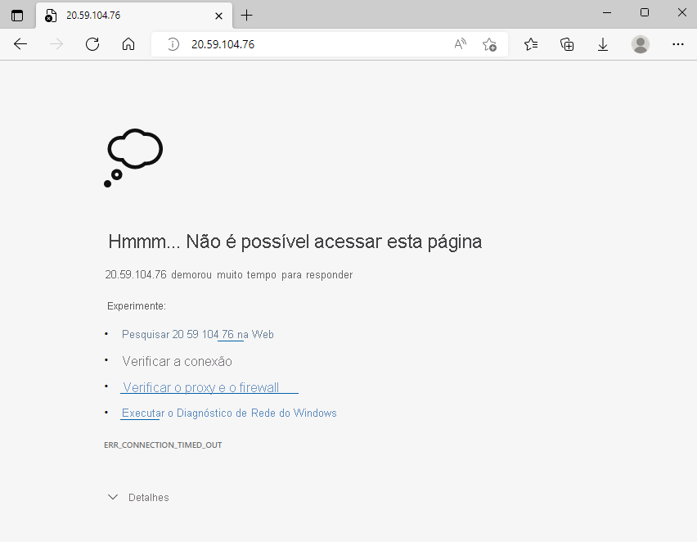

* 1. Deixe esta guia do navegador aberta para uso posterior.

**Tarefa 2: listar as regras de grupo de segurança de rede atuais**

O servidor Web não estava acessível. Para descobrir o motivo, vamos examinar suas regras de NSG atuais.

1. Execute o este comando az network nsg list para listar os grupos de segurança de rede que estão associados à sua VM:

CLI do AzureCopiar

az network nsg list \

--resource-group "[sandbox resource group name]" \

--query '[].name' \

--output tsv

Você verá esta saída:

SaídaCopiar

my-vmNSG

Cada VM no Azure é associada a pelo menos um grupo de segurança de rede. Neste caso, o Azure criou um NSG para você chamado *my-vmNSG*.

1. Execute o seguinte comando az network nsg rule list para listar as regras associadas ao NSG chamado *my-vmNSG*:

CLI do AzureCopiar

az network nsg rule list \

--resource-group "[sandbox resource group name]" \

--nsg-name my-vmNSG

Você verá um bloco grande de texto no formato JSON na saída. Na próxima etapa, você executará um comando semelhante que facilita a leitura dessa saída.

1. Execute o comando az network nsg rule list uma segunda vez. Dessa vez, use o argumento --query para recuperar apenas o nome, a prioridade, as portas afetadas e o acesso (**Permitir** ou **Negar**) de cada regra. O argumento --output formata a saída como uma tabela para facilitar a leitura.

CLI do AzureCopiar

az network nsg rule list \

--resource-group "[sandbox resource group name]" \

--nsg-name my-vmNSG \

--query '[].{Name:name, Priority:priority, Port:destinationPortRange, Access:access}' \

--output table

Você verá esta saída:

SaídaCopiar

Name Priority Port Access

----------------- ---------- ------ --------

default-allow-ssh 1000 22 Allow

Você vê a regra padrão, *default-allow-ssh*. Essa regra permite conexões de entrada na porta 22 (SSH). O SSH (Secure Shell) é um protocolo usado no Linux para permitir que os administradores acessem o sistema remotamente. A prioridade dessa regra é 1.000. As regras são processadas em ordem de prioridade, sendo os números menores processados antes dos números maiores.

Por padrão, o NSG de uma VM Linux permite o acesso à rede somente na porta 22. Essa porta permite que os administradores acessem o sistema. Você também precisa permitir conexões de entrada na porta 80, que permite acesso via HTTP.

**Tarefa 3: criar a regra de segurança de rede**

Aqui, você cria uma regra de segurança de rede que permite o acesso de entrada na porta 80 (HTTP).

1. Execute o seguinte comando az network nsg rule create para criar uma regra chamada *allow-http* que permite o acesso de entrada na porta 80:

CLI do AzureCopiar

az network nsg rule create \

--resource-group "[sandbox resource group name]" \

--nsg-name my-vmNSG \

--name allow-http \

--protocol tcp \

--priority 100 \

--destination-port-range 80 \

--access Allow

Para fins de aprendizado, aqui você define a prioridade como 100. Neste caso, a prioridade não importa. Você precisaria considerar a prioridade se estivesse sobrepondo intervalos de porta.

1. Para verificar a configuração, execute az network nsg rule list para ver a lista atualizada de regras:

CLI do AzureCopiar

az network nsg rule list \

--resource-group "[sandbox resource group name]" \

--nsg-name my-vmNSG \

--query '[].{Name:name, Priority:priority, Port:destinationPortRange, Access:access}' \

--output table

Você vê tanto a regra *default-allow-ssh* quanto sua nova regra, *allow-http*:

SaídaCopiar

Name Priority Port Access

----------------- ---------- ------ --------

default-allow-ssh 1000 22 Allow

allow-http 100 80 Allow

**Tarefa 4: acessar seu servidor Web novamente**

Agora que você configurou o acesso à rede para a porta 80, vamos tentar acessar o servidor Web uma segunda vez.

**Observação**

Depois de atualizar o NSG, poderá levar alguns instantes até que as regras atualizadas se propaguem. Tente novamente a próxima etapa, com pausas entre tentativas, até obter os resultados desejados.

1. Execute o mesmo comando curl executado anteriormente:

BashCopiar

curl --connect-timeout 5 http://$IPADDRESS

Você verá esta resposta:

HTMLCopiar

<html><body><h2>Welcome to Azure! My name is my-vm.</h2></body></html>

1. Como uma etapa opcional, atualize a guia do navegador que aponta para o servidor Web. Você verá a home page:

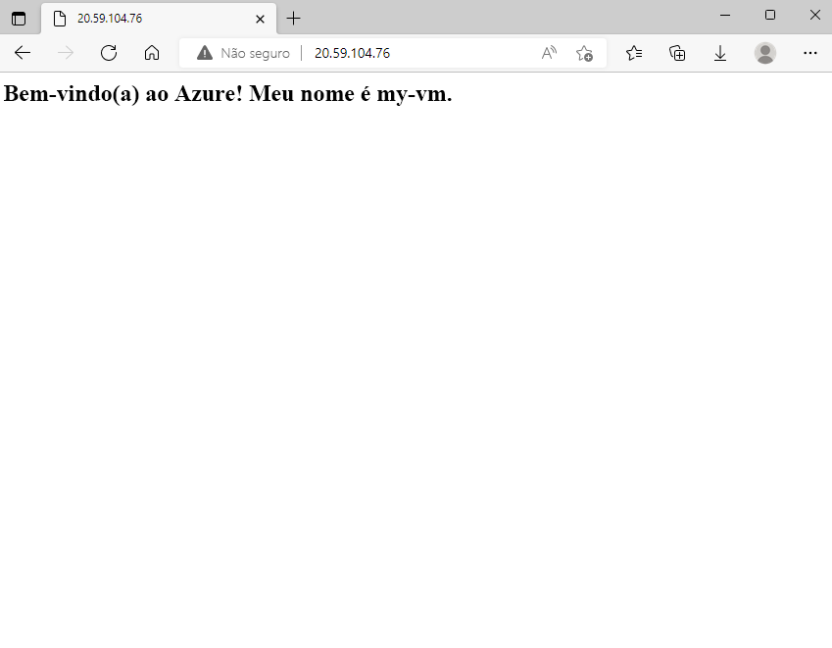

Parabéns. Na prática, você pode criar um grupo de segurança de rede autônomo que inclui as regras de acesso de rede de entrada e saída necessárias. Se você tiver várias VMs com a mesma finalidade, poderá atribuir essa NSG a cada VM no momento em que criá-la. Essa técnica permite controlar o acesso à rede para várias VMs sob um único conjunto central de regras.

**Limpar**

A área restrita limpará automaticamente seus recursos quando você concluir este módulo.

Quando já estiver trabalhando na sua assinatura, analise se você ainda precisa dos recursos criados no fim de um projeto. Os recursos que você deixa em execução podem lhe custar dinheiro. Você pode excluir os recursos individualmente ou excluir o grupo de recursos para excluir todo o conjunto de recursos.

**Descrever redes virtuais privadas do Azure**

Concluído100 XP

* 5 minutos

Uma VPN (rede virtual privada) usa um túnel criptografado dentro de outra rede. As VPNs costumam ser implantadas para conectar duas ou mais redes privadas confiáveis entre si em uma rede não confiável (normalmente a Internet pública). O tráfego é criptografado ao viajar pela rede não confiável para evitar interceptação ou outros ataques. As VPNs podem permitir que as redes compartilhem informações confidenciais de modo seguro e protegido.

**Gateways VPN**

Um gateway de VPN é um tipo de gateway de rede virtual. As instâncias do Gateway de VPN do Azure são implantadas em uma subrede dedicada da rede virtual e permitem a seguinte conectividade:

* Conecte datacenters locais a redes virtuais por meio de uma conexão site a site.
* Conecte dispositivos individuais a redes virtuais por meio de uma conexão ponto a site.
* Conecte redes virtuais a outras redes virtuais por meio de uma conexão rede a rede.

Todas as transferências de dados são criptografadas em um túnel privado à medida que atravessam a Internet. Você pode implantar apenas um gateway de VPN em cada rede virtual. Porém, você pode usar um gateway para se conectar a vários locais, incluindo outras redes virtuais ou datacenters locais.

Ao configurar um gateway de VPN, você deve especificar o tipo de VPN: baseada em política ou baseada em rota. A principal distinção entre esses dois tipos é como eles determinam qual tráfego precisa de criptografia. No Azure, independentemente do tipo de VPN, o método de autenticação empregado é uma chave pré-compartilhada.

* Gateways de VPN baseados em política especificam estaticamente o endereço IP dos pacotes que devem ser criptografados por meio de cada túnel. Esse tipo de dispositivo avalia cada pacote de dados em relação a esses conjuntos de endereços IP para escolher o túnel para o qual o pacote será enviado.
* Em gateways baseados em rota, os túneis IPSec são modelados como um adaptador de rede ou uma interface de túnel virtual. O roteamento de IP (protocolos de roteamento dinâmico ou rotas estáticas) decide qual dessas interfaces de túnel usar ao enviar cada pacote. VPNs baseadas em rota são o método preferido para conectar dispositivos locais. Elas são mais resilientes a alterações de topologia, como a criação de novas sub-redes.

Use um gateway de VPN baseado em rota se precisar de qualquer um dos seguintes tipos de conectividade:

* Conexões entre redes virtuais
* Conexões ponto a site
* Conexões multissite
* Coexistência com um gateway do Azure ExpressRoute

**Cenários de alta disponibilidade**

Se você está configurando uma VPN para manter suas informações seguras, é importante ter certeza de que ela é uma configuração VPN altamente disponível e tolerante a falhas. Há alguns modos de maximizar a resiliência do gateway de VPN.

**Ativo/em espera**

Por padrão, gateways de VPN são implantados como duas instâncias em uma configuração ativa/em espera, mesmo se você vê apenas um recurso de gateway de VPN no Azure. Quando a manutenção planejada ou a interrupção não planejada afeta a instância ativa, a instância de modo de espera assume automaticamente a responsabilidade pelas conexões sem nenhuma intervenção do usuário. Durante esse failover, as conexões são interrompidas, mas normalmente são restauradas em alguns segundos para manutenção planejada e dentro de 90 segundos em caso de interrupções não planejadas.

**Ativo/ativo**

Com a introdução da compatibilidade com o protocolo de roteamento BGP, você também pode implantar os gateways de VPN em uma configuração ativo/ativo. Nessa configuração, você atribui um endereço IP público exclusivo a cada instância. Em seguida, cria túneis do dispositivo local para cada endereço IP. É possível estender a alta disponibilidade implantando um dispositivo VPN local adicional.

**Failover do ExpressRoute**

Outra opção de alta disponibilidade é configurar um gateway de VPN como um caminho de failover seguro para conexões ExpressRoute. Os circuitos ExpressRoute têm resiliência integrada. Porém, não são imunes a problemas físicos que afetam os cabos que fornecem conectividade nem a interrupções que afetam toda a localização do ExpressRoute. Em cenários de alta disponibilidade, nos quais há risco associado a uma interrupção de um circuito do ExpressRoute, você também pode provisionar um gateway de VPN que usa a Internet como um método alternativo de conectividade. Dessa forma, você pode garantir que sempre haja uma conexão com as redes virtuais.

**Gateways com redundância de zona**

Nas regiões que dão suporte a zonas de disponibilidade, os gateways de VPN e os gateways de ExpressRoute podem ser implantados em uma configuração com redundância de zona. Essa configuração oferece resiliência, escalabilidade e maior disponibilidade para os gateways de rede virtual. A implantação de gateways em zonas de disponibilidade do Azure separa de forma física e lógica os gateways em uma região, enquanto protege a conectividade de rede local com o Azure contra falhas no nível da zona. Esses gateways exigem SKUs (unidades de manutenção de estoque) de gateway diferentes e usam os endereços IP públicos Standard em vez dos Básicos.

**Descrever o Azure ExpressRoute**

Concluído100 XP

* 4 minutos

O Azure ExpressRoute permite que você estenda suas redes locais para a nuvem da Microsoft em uma conexão privada com a ajuda de um provedor de conectividade. Essa conexão é chamada de Circuito do ExpressRoute. Com o ExpressRoute, você pode estabelecer conexões com os serviços em nuvem da Microsoft, como o Microsoft Azure e o Microsoft 365. Esse recurso permite que você conecte escritórios, datacenters ou outras instalações à nuvem da Microsoft. Cada local teria o próprio circuito do ExpressRoute.

A conectividade pode ocorrer de uma rede any-to-any (VPN de IP), uma rede Ethernet ponto a ponto ou uma conexão cruzada virtual por meio de um provedor de conectividade em uma colocação. As conexões do ExpressRoute não passam pela Internet pública. Essa configuração permite que as conexões do ExpressRoute ofereçam mais confiabilidade, velocidades mais rápidas, latências consistentes e maior segurança do que as conexões típicas pela Internet.

**Recursos e benefícios do ExpressRoute**

Há vários benefícios de usar o ExpressRoute como o serviço de conexão entre o Azure e as redes locais.

* Conectividade com os serviços de nuvem da Microsoft em todas as regiões da região geopolítica.
* Conectividade global com os serviços da Microsoft em todas as regiões com o Alcance Global do ExpressRoute.
* Roteamento dinâmico entre sua rede e a Microsoft por meio do BGP (Border Gateway Protocol).
* Redundância interna em cada local de emparelhamento para proporcionar maior confiabilidade.

**Conectividade com serviços em nuvem da Microsoft**

O ExpressRoute permite acesso direto aos seguintes serviços em todas as regiões:

* Microsoft Office 365
* Microsoft Dynamics 365
* Serviços de computação do Azure, como as Máquinas Virtuais do Azure
* Serviços de Nuvem do Azure, como o Azure Cosmos DB e o Armazenamento do Azure

**Conectividade global**

Você pode habilitar o Alcance Global do ExpressRoute para trocar dados entre sites locais conectando seus circuitos do ExpressRoute. Por exemplo, digamos que você tenha um escritório na Ásia e um datacenter na Europa, ambos com circuitos do ExpressRoute os conectando à rede da Microsoft. Você pode usar o Alcance Global do ExpressRoute para conectar essas duas instalações, permitindo que elas se comuniquem sem transferir dados pela Internet pública.

**Roteamento dinâmico**

O ExpressRoute usa o BGP. O BGP é usado para trocar rotas entre as redes locais e os recursos em execução no Azure. Esse protocolo permite o roteamento dinâmico entre a rede local e os serviços em execução na nuvem da Microsoft.

**Redundância interna**

Cada provedor de conectividade usa dispositivos redundantes para verificar se as conexões estabelecidas com a Microsoft estão altamente disponíveis. É possível configurar vários circuitos para complementar esse recurso.

**Modelos de conectividade do ExpressRoute**

O ExpressRoute dá suporte a quatro modelos que podem ser usados para conectar a rede local à Microsoft Cloud:

* Colocação do CloudExchange
* Conexão Ethernet ponto a ponto
* Conexão qualquer para qualquer
* Direto de sites do ExpressRoute

**Colocalização em um compartilhamento de nuvem**

A colocação refere-se ao datacenter, ao escritório ou a outra instalação que está sendo fisicamente colocada em uma troca de nuvem, como um ISP. Se sua instalação estiver colocada em uma troca de nuvem, você poderá solicitar uma conexão cruzada virtual à nuvem da Microsoft.

**Conexão Ethernet ponto a ponto**

A conexão de Ethernet ponto a ponto se refere ao uso de uma conexão ponto a ponto para conectar sua instalação à Microsoft Cloud.

**Redes qualquer para qualquer**

Com a conectividade any-to-any, você pode integrar sua WAN (rede de longa distância) ao Azure fornecendo conexões aos seus escritórios e datacenters. O Azure é integrado à sua conexão WAN para fornecer uma conexão, da mesma forma que você teria entre o datacenter e as filiais.

**Direto de sites do ExpressRoute**

Você pode se conectar diretamente à rede global da Microsoft em um local de emparelhamento distribuído estrategicamente em todo o mundo. O ExpressRoute Direct fornece oferece conectividade dupla de 100 Gbps ou 10 Gbps, compatível com conectividade Ativa/Ativa em escala.

**Considerações de segurança**

Com o ExpressRoute, seus dados não viajam pela Internet pública, reduzindo os riscos associados às comunicações com a Internet. O ExpressRoute é uma conexão particular de sua infraestrutura local com a infraestrutura do Azure. Mesmo que você tenha uma conexão do ExpressRoute, consultas DNS, verificações de listas de certificados revogados e solicitações da Rede de Distribuição de Conteúdo do Azure ainda serão enviadas pela Internet pública.

**Descrever o DNS do Azure**

Concluído100 XP

* 3 minutos

O DNS do Azure é um serviço de hospedagem para domínios DNS que fornece a resolução de nomes usando a infraestrutura do Microsoft Azure. Ao hospedar seus domínios no Azure, você pode gerenciar seus registros DNS usando as mesmas credenciais, APIs, ferramentas e cobrança que seus outros serviços do Azure.

**Benefícios do DNS do Azure**

O DNS do Azure usa o escopo e a escala do Microsoft Azure para proporcionar inúmeros benefícios, incluindo:

* Confiabilidade e desempenho
* Segurança
* Facilidade de uso
* Personalizar redes virtuais
* Registros de alias

**Confiabilidade e desempenho**

Domínios DNS no DNS do Azure são hospedados na rede global do Azure de servidores de nomes DNS, fornecendo resiliência e alta disponibilidade. O DNS do Azure usa a rede anycast, de modo que o servidor DNS disponível mais próximo responde a cada consulta DNS, fornecendo desempenho rápido e alta disponibilidade para seu domínio.

**Segurança**

O DNS do Azure baseia-se no Azure Resource Manager, que fornece recursos como:

* Azure RBAC (controle de acesso baseado em função do Azure) para controlar quem tem acesso a ações específicas da sua organização.
* Log de atividades para monitorar como um usuário em sua organização modificou um recurso ou para encontrar um erro ao solucionar problemas.
* Bloqueio de recursos para bloquear uma assinatura, um grupo de recursos ou um recurso. O bloqueio impede que os usuários em sua organização acidentalmente excluam ou modifiquem recursos essenciais.

**Fácil de uso**

O DNS do Azure pode gerenciar os registros DNS para serviços do Azure e também fornece o DNS para recursos externos. O DNS do Azure é integrado ao portal do Azure e usa as mesmas credenciais, cobrança e contrato de suporte que outros serviços do Azure.

Como o DNS do Azure está em execução no Azure, você pode gerenciar seus domínios e registros com o portal do Azure, cmdlets do Azure PowerShell e a CLI do Azure multiplataforma. Aplicativos que requerem gerenciamento automatizado de DNS podem se integrar no serviço usando a API REST e os SDKs.

**Redes virtuais personalizáveis com domínios privados**

O DNS do Azure também dá suporte a domínios DNS privados. Esse recurso permite que você use seus nomes de domínio personalizados em suas redes virtuais privadas, em vez ficar atrelado aos nomes fornecidos pelo Azure.

**Registros de alias**

O DNS do Azure também dá suporte a conjuntos de registros de alias. É possível usar um conjunto de registros de alias para se referir a um recurso do Azure, como um endereço IP público do Azure, um perfil do Gerenciador de Tráfego do Azure ou um ponto de extremidade CDN (Rede de Distribuição de Conteúdo) do Azure. Se o endereço IP do recurso subjacente for alterado, o conjunto de registros de alias se atualizará perfeitamente durante a resolução de DNS. O alias registra os pontos de configuração na instância do serviço e a instância do serviço é associada a um endereço IP.

**Importante**

Você não pode usar o DNS do Azure para comprar um nome de domínio. Por um valor anual, você pode comprar um nome de domínio usando domínios do Serviço de Aplicativo ou um registrador de nomes de domínio de terceiros. Depois de comprados, seus domínios podem ser hospedados no DNS do Azure para gerenciamento de registros.

**Descrever as contas de armazenamento do Azure**

Concluído100 XP

* 5 minutos

O vídeo a seguir apresenta os diferentes serviços que devem estar disponíveis com o Armazenamento do Microsoft Azure.

Uma conta de armazenamento fornece um namespace exclusivo para os dados do Armazenamento do Azure que podem ser acessados de qualquer lugar do mundo por HTTP ou HTTPS. Os dados nesta conta são seguros, altamente disponíveis, duráveis e maciçamente escalonáveis.

Ao criar uma conta de armazenamento, você começará escolhendo o tipo da conta de armazenamento. O tipo de conta determina os serviços de armazenamento e as opções de redundância e tem impacto nos casos de uso. Veja abaixo uma lista de opções de redundância que serão abordadas posteriormente neste módulo:

* LRS (armazenamento com redundância local)
* Armazenamento com redundância geográfica (GRS)
* RA-GRS (armazenamento com redundância geográfica com acesso de leitura)
* ZRS (armazenamento com redundância de zona)
* Armazenamento com redundância de zona geográfica (GZRS)
* RA-GZRS (armazenamento com redundância de zona geográfica com acesso de leitura)

Expandir a tabela

| **Tipo** | **Serviços com suporte** | **Opções de redundância** | **Usage** |
| --- | --- | --- | --- |
| Uso geral v2 Standard | Armazenamento de Blobs (incluindo Data Lake Storage), Armazenamento de Filas, Armazenamento de Tabelas e Arquivos do Azure | LRS, GRS, RA-GRS, ZRS, GZRS, RA-GZRS | Tipo de conta de armazenamento básico para blobs, compartilhamento de arquivos, filas e tabelas. Recomendado para a maioria dos cenários que usam o Armazenamento do Azure. Caso deseje obter suporte para o NFS (Network File System) nos Arquivos do Azure, use o tipo de conta de compartilhamentos de arquivos premium. |
| Blobs de blocos Premium | Armazenamento de Blobs (incluindo Data Lake Storage) | LRS, ZRS | Tipo de conta de armazenamento Premium para blobs de blocos e blobs de acréscimo. Recomendado para cenários com altas taxas de transação ou que usam objetos menores ou exigem uma latência de armazenamento sempre baixa. |
| Compartilhamentos de arquivos Premium | Arquivos do Azure | LRS, ZRS | Tipo de conta de armazenamento Premium somente para compartilhamentos de arquivos. Recomendadas para aplicações de escala empresarial ou de alto desempenho. Use esse tipo de conta caso deseje ter uma conta de armazenamento que dê suporte a compartilhamentos de arquivos SMB e NFS. |
| Blobs de página Premium | Blobs de páginas somente | LRS | Tipo de conta de armazenamento Premium somente para blobs de páginas. |

**Pontos de extremidade da conta de armazenamento**

Um dos benefícios de usar uma Conta de Armazenamento do Azure é ter um namespace exclusivo no Azure para seus dados. Para fazer isso, cada conta de armazenamento no Azure deve ter um nome de conta exclusivo no Azure. A combinação do nome da conta e do ponto de extremidade de serviço do Armazenamento do Azure forma os pontos de extremidade da sua conta de armazenamento.

Ao nomear sua conta de armazenamento, lembre-se dessas regras:

* Os nomes da conta de armazenamento devem ter entre 3 e 24 caracteres e podem conter apenas números e letras minúsculas.
* O nome da sua conta de armazenamento deve ser exclusivo no Azure. Duas contas de armazenamento não podem ter o mesmo nome. Isso dá suporte à capacidade de ter um namespace exclusivo e acessível no Azure.

A tabela a seguir mostra formato de ponto de extremidade dos serviços do Armazenamento do Azure.

Expandir a tabela

| **Serviço de armazenamento** | **Ponto de extremidade** |
| --- | --- |
| Armazenamento de Blobs | https://<storage-account-name>.blob.core.windows.net |
| Data Lake Storage Gen2 | https://<storage-account-name>.dfs.core.windows.net |
| Arquivos do Azure | https://<storage-account-name>.file.core.windows.net |
| Armazenamento de Filas | https://<storage-account-name>.queue.core.windows.net |
| Armazenamento de Tabelas | https://<storage-account-name>.table.core.windows.net |

**Descrever a redundância de armazenamento do Azure**

Concluído100 XP

* 6 minutos

O Armazenamento do Azure sempre armazena várias cópias dos seus dados para que eles fique protegidos contra eventos planejados e não planejados, como falhas de hardware transitórias, interrupções de energia ou rede e desastres naturais. A redundância garante que sua conta de armazenamento atenda às suas metas de disponibilidade e durabilidade mesmo diante de falhas.

Ao decidir qual opção de redundância é melhor para seu cenário, considere os benefícios comparativos entre custos menores e maior disponibilidade. Os fatores que ajudam a determinar qual opção de redundância você deve escolher incluem:

* Como os dados são replicados na região primária.
* Se os dados são replicados em uma segunda região que está geograficamente distante da região primária, para protegê-los contra desastres regionais.
* Se o aplicativo requer acesso de leitura aos dados replicados na região secundária, caso a região primária não esteja disponível.

**Redundância na região primária**

Os dados em uma conta de Armazenamento do Azure são sempre replicados três vezes na região primária. O Armazenamento do Azure oferece duas opções para a replicação dos dados na região primária: LRS (armazenamento com redundância local) e ZRS (armazenamento com redundância de zona).

**Armazenamento com redundância local**

O LRS replica seus dados três vezes em um único data center na região primária. O LRS oferece pelo menos 11 noves de durabilidade (99,999999999%) dos objetos em um determinado ano.

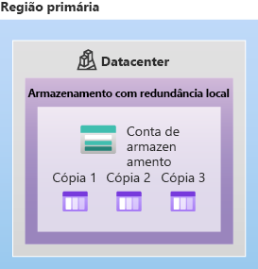

O LRS é a opção de redundância de menor custo e oferece a menor durabilidade em comparação com outras opções. O LRS protege seus dados contra falhas de unidade e rack do servidor. No entanto, caso ocorra um desastre no data center, como um incêndio ou uma inundação, todas as réplicas de uma conta de armazenamento que use o LRS poderão ser perdidas ou se tornarem irrecuperáveis. Para atenuar esse risco, a Microsoft recomenda usar o armazenamento com redundância de zona (ZRS), o armazenamento com redundância geográfica (GRS) ou o armazenamento com redundância de zona geográfica (GZRS).

**Armazenamento com redundância de zona**

Em regiões habilitadas como zonas de disponibilidade, o ZRS (armazenamento com redundância de zona) replica os dados do Armazenamento do Azure de maneira síncrona em três zonas de disponibilidade do Azure na região primária. O ZRS oferece durabilidade para objetos de dados do Armazenamento do Azure de, pelo menos, 12 noves (99,9999999999%) em um dado ano.

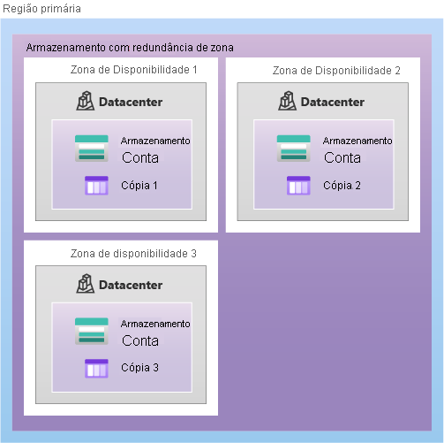

Com o ZRS, seus dados ainda podem ser acessados por operações de leitura e de gravação, mesmo em caso de não disponibilidade de uma zona. Não é necessário desmontar compartilhamentos de arquivos do Azure dos clientes conectados. Se uma zona se tornar indisponível, o Azure realizará atualizações da rede, como o redirecionamento de DNS. Essas atualizações podem afetar seu aplicativo se você estiver acessando os dados antes que as atualizações sejam concluídas.

A Microsoft recomenda usar o ZRS na região primária para cenários que exigem alta disponibilidade. O ZRS também é recomendado para restringir a replicação de dados em um país ou uma região para atender aos requisitos de governança de dados.

**Redundância em uma região secundária**

Para aplicativos que exigem alta durabilidade, você pode optar por também copiar os dados em sua conta de armazenamento para uma região secundária que esteja a centenas de quilômetros de distância da região primária. Se os dados em sua conta de armazenamento forem copiados para uma região secundária, seus dados serão duráveis mesmo no caso de uma falha catastrófica que impeça que os dados na região primária sejam recuperados.

Quando você cria uma conta de armazenamento, pode selecionar a região primária para a conta. A região secundária emparelhada é baseada nos Pares de Região do Azure e não pode ser alterada.

O Armazenamento do Azure oferece duas opções para copiar seus dados em uma região secundária: GRS (armazenamento com redundância geográfica) e GZRS (armazenamento com redundância de zona geográfica). O GRS é semelhante à execução do LRS em duas regiões, e o GZRS é semelhante à execução de ZRS na região primária e LRS na região secundária.

Por padrão, os dados na região secundária não ficam disponíveis para acesso de leitura ou gravação, a menos que haja um failover na região secundária. Se a região primária ficar indisponível, você poderá optar por fazer failover para a região secundária. Após a conclusão do failover, a região secundária se tornará a região primária e você poderá ler e gravar os dados novamente.

**Importante**

Como os dados são replicados na região secundária de maneira assíncrona, uma falha que afete a região primária poderá resultar na perda de dados se a região primária não puder ser recuperada. O intervalo entre as gravações mais recentes na região primária e a última gravação na região secundária é conhecido como objetivo de ponto de recuperação (RPO). O RPO indica o ponto no tempo em que os dados podem ser recuperados. Normalmente, o Armazenamento do Microsoft Azure tem um RPO inferior a 15 minutos, embora atualmente não exista nenhum SLA sobre quanto tempo é preciso para replicar os dados para a região secundária.

**Armazenamento com redundância geográfica**

O GRS copia seus dados de maneira síncrona três vezes em um único local físico na região primária usando LRS. Em seguida, ele copia os dados de maneira assíncrona em um único local físico na região secundária (o par da região) usando LRS. O GRS oferece durabilidade para objetos de dados do Armazenamento do Azure de, pelo menos, 16 noves (99,99999999999999%) em um dado ano.

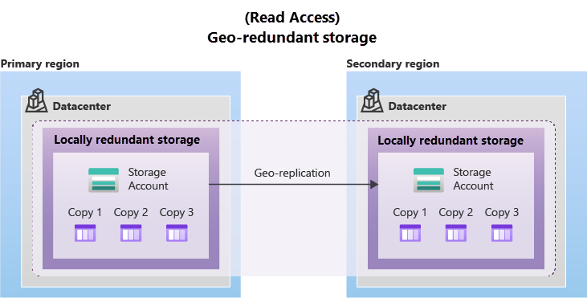

**Armazenamento com redundância de zona geográfica**

O GZRS combina a alta disponibilidade fornecida pela redundância entre zonas de disponibilidade com a proteção contra interrupções regionais fornecidas pela replicação geográfica. Os dados em uma conta de armazenamento GZRS são copiados entre três zonas de disponibilidade do Azure na região primária (semelhante ao ZRS) e são replicados em uma região geográfica secundária usando LRS para proteção contra desastres regionais. A Microsoft recomenda o uso do GZRS para aplicativos que exigem consistência, durabilidade e disponibilidade máximas, excelente desempenho e resiliência para recuperação de desastres.

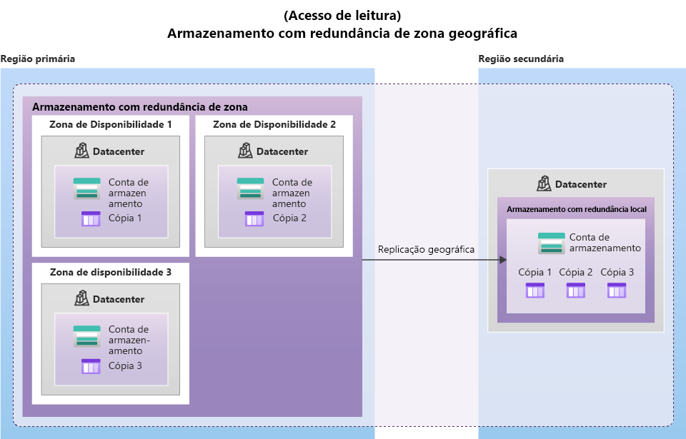

O GZRS foi projetado para fornecer pelo menos 16 noves (99,99999999999999%) de durabilidade dos objetos durante um determinado ano.

**Acesso de leitura aos dados na região secundária**

O armazenamento com redundância geográfica (com GRS ou GZRS) replica seus dados para outro local físico na região secundária para proteger contra interrupções regionais. No entanto, esses dados estarão disponíveis para serem lidos somente se o cliente ou a Microsoft iniciar um failover da região primária para a secundária. No entanto, se você habilitar o acesso de leitura à região secundária, seus dados estarão sempre disponíveis, mesmo que a região primária esteja sendo executada de maneira ideal. Para obter acesso de leitura para o local secundário, habilite o armazenamento com redundância geográfica com acesso de leitura (RA-GRS) ou o armazenamento com redundância de zona com acesso de leitura (RA-GZRS).

**Importante**

Lembre-se de que os dados em sua região secundária podem não estar atualizados devido ao RPO.

**Descrever os serviços do armazenamento do Azure**

Concluído100 XP

* 10 minutos

A plataforma de Armazenamento do Microsoft Azure inclui os seguintes serviços de dados:

* **Blobs do Azure**: um repositório de objetos altamente escalonável para texto e dados binários. Ela também inclui suporte para análise de Big Data por meio do Data Lake Storage Gen2.
* **Arquivos do Azure**: compartilhamentos de arquivos gerenciados para implantações locais e em nuvem.
* **Filas do Azure**: um armazenamento de mensagens para um sistema de mensagens confiável entre componentes do aplicativo.
* **Azure Disks**: volumes de armazenamento em nível de bloco para VMs do Azure.
* **Tabelas do Azure:** opção de tabela NoSQL para dados estruturados e não relacionais.

**Benefícios do Armazenamento do Azure**

Os serviços de Armazenamento do Microsoft Azure oferecem os seguintes benefícios aos desenvolvedores de aplicativos e profissionais de TI:

* **Durável e altamente disponível**. A redundância garante a segurança dos dados no caso de falhas de hardware transitórias. Você também pode optar por replicar os dados em data centers ou regiões geográficas para obter mais proteção contra catástrofes locais ou desastres naturais. Os dados replicados dessa maneira continuam altamente disponíveis em caso de interrupção inesperada.
* **Seguro**. Todos os dados gravados em uma conta de armazenamento do Azure são criptografados pelo serviço. O Armazenamento do Azure oferece um controle refinado sobre quem possui acesso aos seus dados.
* **Escalonável**. O Armazenamento do Azure foi concebido para ser altamente escalonável e atender às necessidades de desempenho e armazenamento de dados dos aplicativos atuais.
* **Gerenciado**. o Azure cuida da manutenção de hardware, das atualizações e dos problemas críticos para você.
* **Acessível**. Os dados no Armazenamento do Azure são acessíveis de qualquer lugar no mundo por HTTP ou HTTPS. A Microsoft fornece bibliotecas de clientes para o Armazenamento do Microsoft Azure em várias linguagens, incluindo .NET, Java, Node.js, Python, PHP, Ruby, Go, entre outras, bem como uma API REST bem desenvolvida. O Armazenamento do Azure oferece suporte para scripts no Azure PowerShell ou na CLI do Azure. E o Portal do Azure e o Gerenciador de Armazenamento do Azure oferecem soluções visualmente fáceis para o trabalho com os seus dados.

**Blobs do Azure**

O armazenamento de Blobs do Azure é uma solução de armazenamento de objetos para a nuvem. Ele pode armazenar grandes quantidades de dados, como texto ou dados binários. O armazenamento de Blobs do Azure não é estruturado, o que significa que não há nenhuma restrição quanto aos tipos de dados que ele pode armazenar. O armazenamento de Blobs pode gerenciar milhares de carregamentos simultâneos, grandes quantidades de dados de vídeo, arquivos de log em constante crescimento e pode ser acessado de qualquer lugar com uma conexão com a Internet.

Os blobs não estão limitados a formatos de arquivo comuns. Um blob pode conter gigabytes de dados binários transmitidos de um instrumento científico, uma mensagem criptografada para outro aplicativo ou dados em um formato personalizado para um aplicativo que você está desenvolvendo. Uma vantagem do Armazenamento de Blobs em relação ao Armazenamento em Disco é que ele não exige que os desenvolvedores pensem em discos e nem os gerenciem. Os dados são carregados como blobs e o Azure cuida das necessidades de armazenamento físico.

O armazenamento de Blobs é ideal para:

* Fornecimento de imagens ou de documentos diretamente a um navegador.
* Armazenamento de arquivos para acesso distribuído.
* Transmissão por streaming de áudio e vídeo.
* Armazenamento de dados de backup e restauração, recuperação de desastres e arquivamento.
* Armazenamento de dados para análise por um serviço local ou hospedado no Azure.

**Acessar o Armazenamento de Blobs**

Os objetos no armazenamento de blobs podem ser acessados de qualquer lugar do mundo por meio de HTTP ou HTTPS. Usuários ou aplicativos cliente podem acessar blobs por meio de URLs, da API REST do Armazenamento do Azure, do Azure PowerShell, da CLI do Azure ou de uma biblioteca de cliente de Armazenamento do Azure. As bibliotecas de clientes de armazenamento estão disponíveis para várias linguagens, incluindo .NET, Java, Node.js, Python, PHP e Ruby.

**Camadas do Armazenamento de Blobs**

Os dados armazenados na nuvem podem crescer em um ritmo exponencial. Para gerenciar os custos de suas necessidades cada vez maiores de armazenamento, é útil organizar seus dados com base em atributos como frequência de acesso e período de retenção planejado. Os dados armazenados na nuvem podem ser processados de maneira diferente considerando como eles são gerados, processados e acessados durante o tempo de vida. Alguns dados são ativamente acessados e modificados durante seu ciclo de vida. Alguns dados são acessados com frequência no início do seu tempo de vida, mas esse acesso cai drasticamente à medida que os dados envelhecem. Alguns dados permanecem ociosos na nuvem e raramente são acessos depois de armazenados, talvez nunca. Para acomodar essas diferentes necessidades de acesso, o Azure fornece várias camadas de acesso, que você pode usar para balancear os custos de armazenamento com suas necessidades de acesso.

O Armazenamento do Azure oferece diferentes camadas de acesso para seu armazenamento de blobs, ajudando você a armazenar dados de objeto da maneira mais econômica. As camadas de acesso disponíveis incluem:

* **Camada de acesso quente**: otimizada para armazenar dados que são acessados com frequência (por exemplo, imagens de seu site).
* **Camada de acesso esporádico**: otimizada para dados acessados com menos frequência e armazenados por pelo menos 30 dias (por exemplo, faturas de seus clientes).
* **Camada de acesso frio**: otimizada para armazenamento de dados acessados com pouca frequência e armazenados por pelo menos 90 dias.
* **Camada de acesso aos arquivos**: adequada para dados acessados raramente e armazenados por pelo menos 180 dias, com requisitos de latência flexíveis (por exemplo, backups de longo prazo).

As seguintes considerações se aplicam às diferentes camadas de acesso:

* Os níveis de acesso quente, esporádico e frio podem ser definidos no nível da conta. A camada de acesso aos arquivos não está disponível no nível da conta.
* As camadas quente, esporádica e frio e de arquivos podem ser definidas no nível do blob, durante ou após o upload.
* Os dados nas camadas de acesso esporádico e frio podem tolerar uma disponibilidade ligeiramente inferior, mas ainda requerem alta durabilidade, latência de recuperação e características de taxa de transferência semelhantes a dados de acesso frequente. Para dados esporádicos e frios, um contrato de nível de serviço (SLA) de disponibilidade ligeiramente inferior e custos de acesso mais altos comparados com os dados de acesso frequente são compensações aceitáveis para custos de armazenamento mais baixos.
* O armazenamento de arquivos armazena dados offline e oferece os custos de armazenamento mais baixos, mas também os mais altos custos para reidratar e acessar dados.

**Arquivos do Azure**

O armazenamento dos Arquivos do Azure oferece compartilhamento de arquivo totalmente gerenciado na nuvem e acessível por meio do protocolo SMB ou NFS (Network File System) padrão do setor. Os compartilhamentos de Arquivos do Azure podem ser montados de maneira simultânea por implantações locais ou na nuvem. É possível acessar os compartilhamentos de Arquivos do Azure do protocolo SMB em clientes Windows, Linux e macOS. É possível acessar os compartilhamentos de Arquivos do Azure do protocolo NFS em clientes Linux e macOS. Além disso, os compartilhamentos de Arquivos do Azure do protocolo SMB podem ser armazenados em cache nos Windows Servers com a Sincronização de Arquivos do Azure para acesso rápido perto de onde os dados estão sendo usados.

**Principais benefícios dos Arquivos do Azure:**

* **Acesso compartilhado**: os compartilhamentos de arquivo do Azure são compatíveis com os protocolos SMB e NFS padrão. Isso significa que você pode substituir facilmente os compartilhamentos de arquivo locais pelos do Azure sem se preocupar com a compatibilidade do aplicativo.
* **Totalmente gerenciados**: os compartilhamentos de arquivo do Azure podem ser criados sem a necessidade de gerenciar um sistema operacional ou um hardware. Isso significa que você não precisa lidar com a correção do sistema operacional do servidor com atualizações críticas de segurança ou com a substituição de discos rígidos com defeito.
* **Script e ferramentas**: os cmdlets do PowerShell e a CLI do Azure podem ser usados para criar, montar e gerenciar compartilhamentos de arquivo do Azure como parte da administração de aplicativos do Azure. Você pode criar e gerenciar compartilhamentos de arquivos do Azure usando o portal do Azure e o Gerenciador de Armazenamento do Azure.
* **Resiliência**: o serviço Arquivos do Azure foi criado do zero para estar sempre disponível. A substituição dos compartilhamentos de arquivo locais pelos Arquivos do Azure significa que você não precisa acordar no meio da noite para lidar com interrupções de energia ou problemas de rede locais.
* **Programação familiar**: os aplicativos executados no Azure podem acessar dados no compartilhamento por meio de APIs de E/S do sistema de arquivos. Os desenvolvedores podem, portanto, utilizar os códigos e habilidades existentes deles para migrar aplicativos existentes. Além das APIs de E/S do sistema, você pode usar as Bibliotecas do Cliente de Armazenamento do Azure ou a API de REST do Armazenamento do Azure.

**Filas do Azure**

O Armazenamento de Filas do Azure é um serviço usado para armazenar grandes quantidades de mensagens. Após o armazenamento, você pode acessar as mensagens em qualquer lugar do mundo por meio de chamadas autenticadas usando HTTP ou HTTPS. Uma fila pode conter a quantidade de mensagens que couber na sua conta de armazenamento (possivelmente milhões). Cada mensagem individual pode ter até 64 KB de tamanho. As filas são normalmente usadas para criar uma lista de pendências de trabalho para processamento assíncrono.

O Armazenamento de Filas pode ser combinado com funções de computação, como o Azure Functions, para executar uma ação quando uma mensagem é recebida. Por exemplo, você quer que uma ação seja executada depois que um cliente carregar um formulário no site. Você pode fazer com que o botão Enviar no site dispare uma mensagem para o Armazenamento de Filas. Depois, você pode usar o Azure Functions para disparar uma ação quando a mensagem for recebida.

**Discos do Azure**

O armazenamento em disco do Azure ou o os discos gerenciados do Azure são volumes de armazenamento em nível de bloco gerenciados pelo Azure para serem usados com VMs do Azure. Conceitualmente, eles são iguais a um disco físico, mas são virtualizados, oferecendo maior resiliência e disponibilidade do que um disco físico. Com discos gerenciados, você só precisa provisionar o disco e deixar que o Azure cuide do resto.

**Tabelas do Azure**

O Armazenamento de Tabelas do Microsoft Azure armazena grandes quantidades de dados estruturados. As tabelas do Azure são um repositório de dados NoSQL que aceita chamadas autenticadas de dentro e de fora da nuvem do Azure. Isso permite que você use tabelas do Azure para criar sua solução híbrida ou de várias nuvens e ter seus dados sempre disponíveis. As tabelas do Azure são ideais para armazenar dados estruturados não relacionais.

**Exercício – Criar um blob de armazenamento**

Concluído100 XP

* 10 minutos

**Verifique sua conta**

**Criar uma conta de armazenamento**

Nesta tarefa, você criará uma nova conta de armazenamento.

1. Entre no portal do Microsoft Azure em [https://portal.azure.com](https://portal.azure.com/learn.docs.microsoft.com)
2. Selecione **Criar um recurso**.
3. Em Categorias, selecione **Armazenamento**.
4. Em Conta de armazenamento, selecione **Criar**.
5. Na guia **Básica** do painel Criar conta de armazenamento, preencha as informações a seguir. Mantenha os padrões para todo o resto.

Expandir a tabela

| **Configuração** | **Valor** |
| --- | --- |
| Subscription | Assinatura do Concierge |
| Grupo de recursos | Selecione o grupo de recursos que começa com **learn** |
| Nome da conta de armazenamento | Criar um nome de conta de armazenamento exclusivo |
| Region | Manter o padrão |
| Desempenho | Standard |
| Redundância | LRS (armazenamento com redundância local) |

1. Na guia **Avançado** da folha Criar uma conta de armazenamento, preencha o seguinte informações. Mantenha os padrões para todo o resto.

Expandir a tabela

| **Configuração** | **Valor** |
| --- | --- |
| Permitir habilitar o acesso anônimo em contêineres individuais | Verificado |

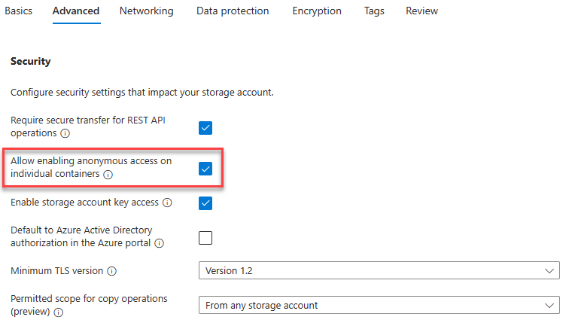

1. Selecione **Examinar** para examinar as configurações da conta de armazenamento e permitir que o Azure valide a configuração.
2. Após a validação, selecione **Criar**. Aguarde a notificação de que a conta foi criada com sucesso.
3. Selecione **Ir para o recurso**.

**Trabalhar com o armazenamento de blobs**

Nesta seção, você criará um contêiner de Blob e carregará uma imagem.

1. Em **Armazenamento de dados**, selecione **Contêineres**.

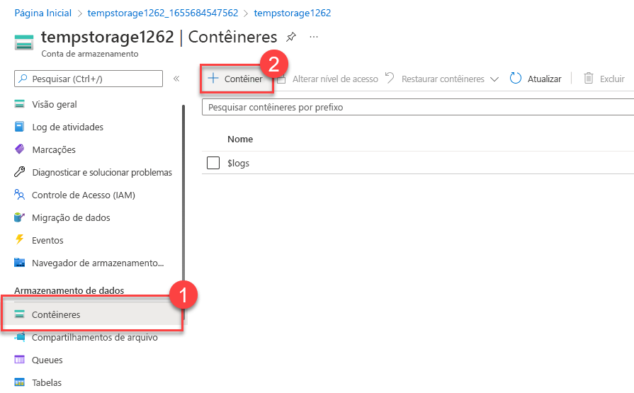

1. Selecione **+ Contêiner** e preencha as informações.

Expandir a tabela

| **Configuração** | **Valor** |
| --- | --- |
| Nome | Insira um nome para o contêiner |
| Nível de acesso anônimo | Privado (sem acesso anônimo) |

1. Selecione Criar.

**Observação**

A Etapa 4 precisará de uma imagem. Se você quiser carregar uma imagem que já esteja no computador, continue na Etapa 4. Caso contrário, abra uma nova janela no navegador e use o Bing para pesquisar imagens de flor. Salve a imagem no computador.

1. De volta ao portal do Azure, selecione o contêiner que você criou e clique em Carregar.
2. Procure o arquivo de imagem que você quer carregar. Selecione-a e depois carregue.

**Observação**

Você poderá carregar quantos blobs quiser dessa maneira. Novos blobs serão listados no contêiner.

1. Selecione o Blob (arquivo) que você acabou de carregar. Você deve estar na guia propriedades.
2. Copie a URL do campo de URL e cole-a em uma nova guia. Você receberá um uma mensagem de erro semelhante à mostrada a seguir.

Copiar

<Error>

<Code>ResourceNotFound</Code>

<Message>The specified resource does not exist. RequestId:4a4bd3d9-101e-005a-1a3e-84bd42000000</Message>

</Error>

**Altere o nível de acesso do blob**

1. Retorne ao portal do Azure.
2. Selecione Alterar nível de acesso.
3. Defina o nível de acesso anônimo como Blob (acesso de leitura anônimo somente para blobs).

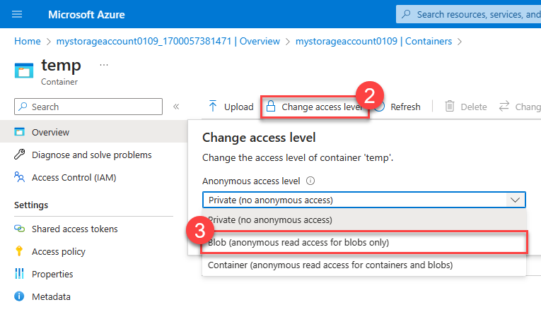

1. Selecione OK.
2. Atualize a guia em que você tentou acessar o arquivo anteriormente.

Parabéns, você concluiu este exercício. Você criou uma conta de armazenamento, adicionou um contêiner a ela e depois carregou blobs (arquivos) no contêiner. Depois, você alterou o nível de acesso para poder acessar o arquivo pela Internet.

**Limpar**

A área restrita limpará automaticamente seus recursos quando você concluir este módulo.

Quando já estiver trabalhando na sua assinatura, analise se você ainda precisa dos recursos criados no fim de um projeto. Os recursos que você deixa em execução podem lhe custar dinheiro. Você pode excluir os recursos individualmente ou excluir o grupo de recursos para excluir todo o conjunto de recursos.

**Identificar as opções de migração de dados do Azure**

Concluído100 XP

* 5 minutos

Agora que você entende as diferentes opções de armazenamento no Azure, é importante entender também como colocar seus dados e informações no Azure. O Azure dá suporte à migração em tempo real de infraestrutura, aplicativos e dados usando o serviço Migrações para Azure, bem como a migração assíncrona de dados usando o Azure Data Box.

**Migrações para Azure**

O Migrações para Azure é um serviço que ajuda você a migrar de um ambiente local para a nuvem. O Migrações para Azure funciona como um hub para ajudar você a gerenciar a avaliação e a migração do datacenter local para o Azure. Elas fornecem o seguinte:

* **Plataforma de migração unificada**: Um único portal para iniciar, executar e acompanhar sua migração para o Azure.
* **Variedade de ferramentas**: Uma variedade de ferramentas para avaliação e migração. As ferramentas das Migrações para Azure incluem itens como Migrações para Azure: descoberta e avaliação. Além de Migrações para Azure: ferramenta de Migração do Servidor. As Migrações para Azure também integram-se a outros serviços do Azure e a outras ferramentas, bem como com ofertas de ISVs (fornecedores independentes de software).
* **Avaliação e migração**: no hub do Migrações para Azure, você pode avaliar e migrar sua infraestrutura local para o Azure.

**Ferramentas integradas**

Além de trabalhar com ferramentas de ISVs, o hub do Migrações para Azure também inclui as seguintes ferramentas para ajudar na migração:

* **Migrações para Azure: Descoberta e avaliação**. Descubra e avalie servidores locais em execução em VMware, Hyper-V servidores físicos para se preparar para a migração para o Azure.
* **Migrações para Azure: Migração de Servidor**. Migre VMs do VMware, VMs do Hyper-V, servidores físicos, outros servidores virtualizados e VMs da nuvem pública para o Azure.
* **Assistente de Migração de Dados**. O Assistente de Migração de Dados é uma ferramenta autônoma criada para avaliar SQL Servers. Ele ajuda a identificar possíveis problemas que bloqueiam a migração. Ele identifica recursos sem suporte e novos recursos dos quais você pode se beneficiar após a migração e o caminho certo para a migração de banco de dados.
* **Serviço de Migração de Banco de Dados do Azure**. Migre bancos de dados locais para VMs do Azure executando SQL Server, Banco de Dados SQL do Azure ou Instâncias Gerenciadas de SQL.
* **Assistente de Migração do Serviço de Aplicativo do Azure**. O Assistente de Migração do Serviço de Aplicativo do Azure é uma ferramenta autônoma para avaliar sites locais para migração para o Serviço de Aplicativo do Azure. Use o Migration Assistant para migrar aplicativos Web .NET e PHP para o Azure.
* **Azure Data Box**. Use os produtos Azure Data Box offline para mover grandes quantidades de dados offline para o Azure.

**Azure Data Box**

O Azure Data Box é um serviço de migração física que ajuda a transferir grandes quantidades de dados de maneira rápida, barata e confiável. A transferência de dados segura é acelerada com o envio de um dispositivo de armazenamento Data Box proprietário que tem uma capacidade máxima de armazenamento utilizável de 80 terabytes. O Data Box é transportado entre o datacenter por meio de uma empresa regional. Uma caixa robusta protege o Data Box contra danos durante o transporte.

Você pode solicitar o dispositivo Data Box pelo portal do Azure para importar dados de ou exportar dados para o Azure. Depois que o dispositivo é recebido, você pode configurá-lo rapidamente usando a IU da Web local, e conectá-lo à sua rede. Depois de terminar a transferência dos dados (para dentro ou para fora do Azure), basta devolver o Data Box. Se você estiver transferindo dados para o Azure, eles serão carregados automaticamente depois que a Microsoft receber o Data Box de volta. Todo o processo é acompanhado de ponta a ponta pelo serviço Data Box no portal do Azure.

**Casos de uso**

O Data Box é ideal para transferir os tamanhos de dados maiores do que 40 TB em cenários com conectividade de rede limitada a inexistente. A movimentação de dados pode ser única, periódica ou uma transferência de dados em massa inicial seguida por transferências periódicas.

Veja a seguir os vários cenários em que o Data Box pode ser usado para importar dados para o Azure.

* Migração única – Quando um grande volume de dados do local é transferido para o Azure.
* Movimentação de uma biblioteca de mídia de fitas offline para o Azure para a criação de uma biblioteca de mídia online.
* Migração do farm de VMs, do SQL Server e de aplicativos para o Azure.
* Migração de dados históricos para o Azure para análise e relatórios detalhados com o HDInsight.
* Transferência em massa inicial – quando uma transferência em massa inicial é feita usando o Data Box (semente) seguida por transferências incrementais pela rede.
* Carregamentos periódicos - quando grandes quantidades de dados são geradas periodicamente e precisam ser movidas para o Azure.

Veja a seguir os vários cenários em que o Data Box pode ser usado para exportar dados do Azure.

* Recuperação de desastre – quando uma cópia dos dados do Azure é restaurada para uma rede local. Em um cenário típico de recuperação de desastre, um grande volume de dados do Azure é exportado para um Data Box. Em seguida, a Microsoft envia esse Data Box, e os dados são restaurados no seu local após um breve período.
* Requisitos de segurança – quando você precisa ser capaz de exportar dados provenientes do Azure devido a requisitos governamentais ou de segurança.
* Migre de volta para o local ou para outro provedor de serviços de nuvem: quando desejar mover todos os dados de volta para o local ou para outro provedor de serviços de nuvem, exporte os dados por meio do Data Box para migrar as cargas de trabalho.

Depois que os dados do seu pedido de importação são importados no Azure, os discos do dispositivo são apagados, de acordo com os padrões NIST 800-88r1. Para uma ordem de exportação, os discos são apagados quando o dispositivo atinge o datacenter do Azure.

**Identificar as opções de movimentação de arquivos do Azure**

Concluído100 XP

* 3 minutos

Além da migração em larga escala usando serviços como Migrações para Azure e Azure Data Box, o Azure também tem ferramentas projetadas para ajudar você a mover ou interagir com arquivos individuais ou grupos de arquivos pequenos. Entre essas ferramentas estão AzCopy, Gerenciador de Armazenamento do Azure e Sincronização de Arquivos do Azure.

**AzCopy**

O AzCopy é um utilitário de linha de comando que você pode usar para copiar blobs ou arquivos de/para uma conta de armazenamento. Com o AzCopy, você pode carregar arquivos, baixar arquivos, copiar arquivos entre contas de armazenamento e até mesmo sincronizar arquivos. O AzCopy pode até mesmo ser configurado para trabalhar com outros provedores de nuvem para ajudar a mover arquivos entre nuvens.

**Importante**

A sincronização de blobs ou arquivos com o AzCopy é uma sincronização de apenas uma direção. Ao sincronizar, você designa a origem e o destino e o AzCopy copiará arquivos ou blobs nessa direção. Ele não sincroniza bidirecionalmente com base em carimbos de data/hora ou outros metadados.

**Gerenciador de Armazenamento do Azure**

O Gerenciador de Armazenamento do Azure é um aplicativo autônomo que fornece uma interface gráfica para gerenciar arquivos e blobs em sua Conta do Armazenamento do Azure. Ele funciona em sistemas operacionais Windows, macOS e Linux e usa o AzCopy no back-end para executar todas as tarefas de gerenciamento de arquivos e blobs. Com o Gerenciador de Armazenamento, você pode carregar no Azure, baixar do Azure ou mover entre contas de armazenamento.

**Sincronização de Arquivos do Azure**

A Sincronização de Arquivos do Azure é uma ferramenta que permite centralizar seus compartilhamentos de arquivos no serviço Arquivos do Azure e manter a flexibilidade, o desempenho e a compatibilidade de um servidor de arquivos do Windows. É quase como transformar o servidor de arquivos do Windows em uma rede de distribuição de conteúdo em miniatura. Depois de instalar a Sincronização de Arquivos do Azure no seu servidor Windows local, ele permanecerá automaticamente sincronizado bidirecionalmente com seus arquivos no Azure.

Com a Sincronização de Arquivos do Azure, você pode:

* Usar qualquer protocolo disponível no Windows Server para acessar seus dados localmente, incluindo SMB, NFS e FTPS.
* Ter tantos caches quantos precisar em todo o mundo.
* Substituir um servidor local com falha instalando a Sincronização de Arquivos do Azure em um novo servidor no mesmo datacenter.
* Configurar a camada de nuvem para que os arquivos acessados com mais frequência sejam replicados localmente, enquanto os arquivos acessados com pouca frequência sejam mantidos na nuvem até que sejam solicitados.

**Descrever os serviços de diretório do Azure**

Concluído100 XP

* 6 minutos

O Microsoft Entra ID é um serviço de diretório que permite que você faça login e acesse tanto os aplicativos de nuvem da Microsoft quanto os aplicativos de nuvem que você desenvolver. O Microsoft Entra ID também pode ajudar você a manter sua implantação do Active Directory local.

Em ambientes locais, o Active Directory em execução no Windows Server fornece um serviço de gerenciamento de identidade e acesso gerenciado pela sua organização. O Microsoft Entra ID é a solução de gerenciamento de identidade e acesso baseada em nuvem da Microsoft. Com o Microsoft Entra ID, você controla as contas de identidade, mas a Microsoft garante que o serviço esteja disponível globalmente. Se você já trabalhou com o Active Directory, não irá estranhar o Microsoft Entra ID.

Quando você protege identidades locais com o Active Directory, a Microsoft não monitora tentativas de conexão. Quando você conecta o Active Directory ao Microsoft Entra ID, a Microsoft pode ajudar na sua proteção ao detectar tentativas de login suspeitas sem custo adicional. Por exemplo, o Microsoft Entra ID pode detectar tentativas de login provenientes de locais inesperados ou dispositivos desconhecidos.

**Quem usa o Microsoft Entra ID?**

O Microsoft Entra ID se destina a:

* **Administradores de TI**. Os administradores podem usar o Microsoft Entra ID para controlar o acesso a aplicativos e recursos com base nas necessidades das respectivas empresas.
* **Desenvolvedores de aplicativos**. Os desenvolvedores podem usar o Microsoft Entra ID para fornecer uma abordagem baseada em padrões ao adicionar funcionalidades aos aplicativos que compilam, como, por exemplo, adicionar a funcionalidade de SSO a um aplicativo ou habilitar um aplicativo para trabalhar com as credenciais existentes de um usuário.
* **Usuários**. Os usuários podem gerenciar as respectivas identidades e executar ações de manutenção, como redefinição de senha por autoatendimento.
* **Assinantes do serviço online**. Os assinantes do Microsoft 365, Microsoft Office 365, Azure e Microsoft Dynamics CRM Online já estão usando o Microsoft Entra ID para se autenticar em suas contas.

**O que faz o Microsoft Entra ID?**

O Microsoft Entra ID fornece serviços como:

* **Autenticação**: inclui verificar a identidade para acessar aplicativos e recursos. Também inclui fornecer funcionalidades como redefinição de senha por autoatendimento, autenticação multifator, uma lista personalizada de senhas banidas e serviços de bloqueio inteligente.
* **Logon único**: o SSO (logon único) permite que você se lembre apenas de um nome de usuário e uma senha para acessar vários aplicativos. Uma única identidade é vinculada a um usuário, o que simplifica o modelo de segurança. À medida que os usuários trocam de funções ou saem de uma organização, as modificações de acesso são vinculadas àquela identidade, o que reduz consideravelmente o esforço necessário para alterar ou desabilitar contas.
* **Gerenciamento de aplicativos**: Você pode gerenciar seus aplicativos de nuvem e locais usando o Microsoft Entra ID. Recursos como Proxy de Aplicativo, aplicativos SaaS, o portal Meus Aplicativos e o logon único proporcionam uma experiência do usuário aprimorada.
* **Gerenciamento de dispositivos**: Além de seu uso com as contas individuais de uma pessoa, o Microsoft Entra ID dá suporte ao registro de dispositivos. O registro permite que os dispositivos sejam gerenciados por meio de ferramentas como o Microsoft Intune. Também permite que políticas de Acesso Condicional baseadas no dispositivo restrinjam tentativas de acesso somente às provenientes de dispositivos conhecidos, independentemente da conta de usuário solicitante.

**Posso conectar meu AD local com o Microsoft Entra ID?**

Se tivesse um ambiente local executando o Active Directory e uma implantação de nuvem usando o Microsoft Entra ID, você precisaria manter dois conjuntos de identidade. No entanto, você pode conectar o Active Directory ao Microsoft Entra ID e possibilitar uma experiência de identidade consistente entre a nuvem e o local.

Um dos métodos de conexão entre o Microsoft Entra ID e seu AD local é o uso do Microsoft Entra Connect. O Microsoft Entra Connect sincroniza as identidades do usuário entre o Active Directory local e o Microsoft Entra ID. O Microsoft Entra Connect sincroniza alterações entre os dois sistemas de identidade, de forma que você possa usar recursos como o SSO, a autenticação multifator e a redefinição de senha por autoatendimento em ambos.

**O que é Microsoft Entra Domain Services?**

O Microsoft Entra Domain Services é um serviço que fornece serviços de domínio gerenciado, como ingresso no domínio, política de grupo, protocolo de acesso leve a diretórios (LDAP) e autenticação Kerberos/NTLM. Assim como o Microsoft Entra ID permite que você use serviços de diretório sem precisar manter uma infraestrutura que os sustente, com o Microsoft Entra Domain Services você obtém o benefício dos serviços de domínio sem precisar implantar, gerenciar ou aplicar patches nos controladores de domínio (DCs) na nuvem.

Um domínio gerenciado do Microsoft Entra Domain Services permite que você execute na nuvem aplicativos herdados que não podem usar métodos de autenticação modernos ou quando você não quiser que as pesquisas de diretório sempre retornem a um ambiente do AD DS local. Você pode realizar lift-and-shift desses aplicativos herdados do seu ambiente local para um domínio gerenciado, sem a necessidade de gerenciar o ambiente de AD DS na nuvem.

O Microsoft Entra Domain Services se integra ao seu locatário existente do Microsoft Entra. Essa integração permite que os usuários entrem em serviços e aplicativos conectados ao domínio gerenciado usando as credenciais que eles já têm. Você também pode usar grupos e contas de usuário para proteger o acesso aos recursos. Esses recursos fornecem um lift-and-shift mais suave de recursos locais para o Azure.

**Como funciona o Microsoft Entra Domain Services?**

Ao criar um domínio gerenciado do Microsoft Entra Domain Services, você define um namespace exclusivo. Esse namespace é o nome de domínio. Dois controladores de domínio do Windows Server são então implantados na região do Azure que você selecionou. Essa implantação de DCs é conhecida como conjunto de réplicas.

Você não precisa gerenciar, configurar nem atualizar esses DCs. A plataforma do Azure manipula os DCs como parte do domínio gerenciado, incluindo backups e a criptografia em repouso usando o Azure Disk Encryption.

**As informações são sincronizadas?**

Um domínio gerenciado é configurado para executar uma sincronização unidirecional do Microsoft Entra ID para o Microsoft Entra Domain Services. É possível criar recursos diretamente no domínio gerenciado, mas eles não são sincronizados com o Microsoft Entra ID. Em um ambiente híbrido com um ambiente local do AD DS, o Microsoft Entra Connect sincroniza as informações de identidade com o Microsoft Entra ID, que, por sua vez, é sincronizado com o domínio gerenciado.

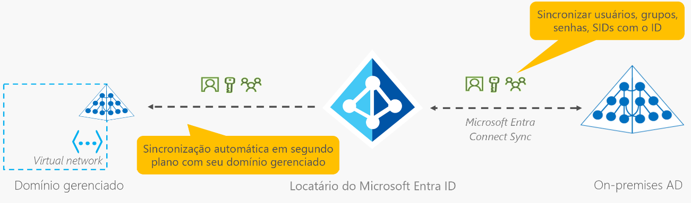

Em seguida, os aplicativos, serviços e VMs no Azure que se conectam a esse domínio gerenciado poderão usar recursos comuns do Microsoft Entra Domain Services, como o ingresso no domínio, a política de grupo, o LDAP e a autenticação Kerberos/NTLM.

**Descrever os métodos de autenticação do Azure**

Concluído100 XP

* 6 minutos

Autenticação é o processo de estabelecer a identidade de uma pessoa, um serviço ou um dispositivo. Ela requer que a pessoa, o serviço ou o dispositivo forneça algum tipo de credencial para provar quem são. A autenticação é como apresentar a identidade quando você está viajando. Ela não confirma que você tem a passagem, só prova que você é quem diz ser. O Azure dá suporte a vários métodos de autenticação, incluindo senhas padrão, SSO (logon único), MFA (autenticação multifator) e métodos sem senha.

Por muito tempo, a segurança e a conveniência pareciam estar em desacordo entre si. Atualmente, novas soluções de autenticação fornecem segurança e conveniência.

O diagrama a seguir mostra o nível de segurança em comparação com a conveniência. Observe que a Autenticação sem senha é de alta segurança e alta conveniência, enquanto o uso somente das senhas é de baixa segurança, mas de alta conveniência.

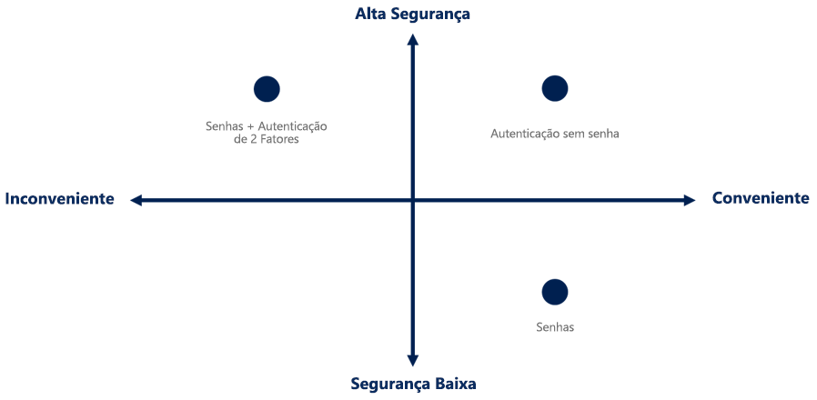

**O que é o logon único?**

O SSO (logon único) permite que um usuário entre uma vez e use essa credencial para acessar vários recursos e aplicativos de provedores diferentes. Para que o SSO funcione, os diferentes aplicativos e provedores devem confiar no autenticador inicial.

Um número maior de identidades significa mais senhas para se lembrar e alterar. As políticas de senha podem variar entre aplicativos. À medida que os requisitos de complexidade aumentam, fica cada vez mais difícil para os usuários se lembrarem delas. Quanto mais senhas um usuário precisa gerenciar, maior o risco de um incidente de segurança relacionado às credenciais.

Considere o processo de gerenciamento de todas essas identidades. Mais restrições são colocadas no suporte técnico, pois eles lidam com bloqueios de contas e solicitações de redefinição de senha. Se um usuário sai de uma organização, o rastreamento de todas essas identidades e a garantia de que elas sejam desabilitadas podem ser um desafio. Quando uma identidade é negligenciada, isso pode permitir o acesso quando ele deveria ter sido eliminado.

Com o SSO, você precisa se lembrar apenas de uma ID e uma senha. O acesso entre aplicativos é concedido a uma única identidade vinculada ao usuário, o que simplifica o modelo de segurança. À medida que os usuários mudam de função ou deixam a organização, o acesso fica vinculado a uma só identidade. Essa alteração reduz consideravelmente o esforço necessário para alterar ou desabilitar contas. Usar SSO nas contas facilita para os usuários gerenciarem suas identidades e para a TI gerenciar os usuários.

**Importante**

O logon único será tão seguro quanto o autenticador inicial, pois as conexões subsequentes serão todas baseadas na segurança do autenticador inicial.

**O que é autenticação multifator?**

A autenticação multifator é o processo de solicitar a um usuário uma forma (ou um fator) adicional de identificação durante o processo de entrada. A MFA ajuda a proteger contra uma exposição de senha em situações em que a senha tenha sido comprometida, mas o segundo fator não.

Pense em como você entra em sites, email ou serviços online. Depois de inserir seu nome de usuário e senha, você alguma vez precisou inserir um código enviado para seu telefone? Se sim, você usou a autenticação multifator para entrar.

A autenticação multifator fornece segurança adicional para as identidades, exigindo dois ou mais elementos para a autenticação completa. Esses elementos se enquadram em três categorias:

* Algo que o usuário saiba– essa pode ser uma pergunta de desafio.
* Algo que o usuário tenha – pode ser um código enviado para o telefone celular do usuário.
* Algo que o usuário seja – normalmente é algum tipo de propriedade biométrica, como a leitura de impressão digital ou reconhecimento facial.

A autenticação multifator aumenta a segurança de identidade, limitando o impacto da exposição da credencial (por exemplo, nomes de acesso e senhas roubados). Com a autenticação multifator habilitada, um invasor que tenha uma senha de usuário também precisará ter em mãos o telefone ou a impressão digital desse usuário para se autenticar por completo.

Comparação da autenticação multifator com a autenticação de fator único. Na autenticação de fator único, um invasor precisaria apenas de um nome de usuário e senha para se autenticar. A autenticação multifator deve ser habilitada sempre que possível, pois traz enormes benefícios à segurança.

**O que é a autenticação multifator do Microsoft Entra?**

A autenticação multifator do Microsoft Entra é um serviço da Microsoft que fornece funcionalidades de autenticação multifator. A autenticação multifator do Microsoft Entra permite que os usuários escolham uma forma adicional de autenticação durante o login, como um telefonema ou uma notificação no aplicativo móvel.

**O que é a autenticação sem senha?**

Recursos como a MFA são ótimas maneiras de proteger sua organização, mas os usuários geralmente ficam frustrados ao precisar memorizar senhas com a camada de segurança adicional. As pessoas são mais propensas a cumprir quando é fácil e conveniente fazê-lo. Os métodos de autenticação sem senha são mais convenientes porque a senha é removida e substituída por algo que você tenha, além de algo que você seja ou saiba.

A autenticação sem senha precisa ser configurada em um dispositivo para poder funcionar. Por exemplo, seu computador é algo que você tem. Depois de registrado ou inscrito, o Azure agora sabe que ele está associado a você. Agora que o computador é conhecido, uma vez que você forneça algo que você saiba ou seja (como um PIN ou uma impressão digital), você poderá ser autenticado sem usar uma senha.

Cada organização tem necessidades diferentes de autenticação. O Azure global e o Azure Government da Microsoft oferecem as três seguintes opções de autenticação sem senha que se integram ao Microsoft Entra ID:

* Windows Hello para Empresas
* Aplicativo Microsoft Authenticator
* Chaves de segurança FIDO2

**Windows Hello para Empresas**

O Windows Hello para Empresas é ideal para operadores de informação que têm seu próprio PC Windows. Credenciais biométricas e de PIN estão diretamente ligadas ao computador do usuário, o que impede o acesso de quem não seja o proprietário. Com a integração de infraestrutura de chave pública (PKI) e suporte interno para logon único (SSO), o Windows Hello para Empresas oferece um método conveniente para acessar diretamente os recursos corporativos locais e na nuvem.

**Aplicativo Microsoft Authenticator**

Você também pode permitir que o telefone do funcionário se torne um método de autenticação sem senha. Talvez você já esteja usando o Aplicativo Microsoft Authenticator como uma opção conveniente de autenticação multifator, somada a uma senha. Você também pode usar o aplicativo Authenticator como uma opção sem senha.

O aplicativo Authenticator transforma qualquer telefone iOS ou Android em uma credencial forte e sem senha. Para entrar em qualquer plataforma ou navegador, os usuários recebem uma notificação no telefone, fazem a correspondência de um número na tela com um no telefone e depois usam um gesto biométrico (toque ou rosto) ou PIN para confirmar. Veja Baixar e instalar o aplicativo Microsoft Authenticator para obter detalhes de instalação.

**Chaves de segurança FIDO2**

A FIDO (Fast Identity online) Alliance ajuda a promover padrões de autenticação aberta e a reduzir o uso de senhas como forma de autenticação. FIDO2 é o padrão mais recente que incorpora o padrão de autenticação na Web (WebAuthn).

As chaves de segurança FIDO2 são um método de autenticação de senha baseado em padrões à prova de phishing, que podem usar qualquer fator forma. A FIDO (Fast Identity Online) é um padrão aberto para autenticação sem senha. A FIDO permite que usuários e organizações aproveitem o padrão para entrar nos recursos sem usar nome de usuário nem senha, usando uma chave de segurança externa ou uma chave de plataforma incorporada a um dispositivo.

Os usuários podem registrar e, em seguida, selecionar uma chave de segurança FIDO2 na interface de entrada como o principal meio de autenticação. Essas chaves de segurança FIDO2 normalmente são dispositivos USB, mas também podem usar Bluetooth ou NFC. Com um dispositivo de hardware que manipula a autenticação, a segurança de uma conta é aumentada, pois não há senha que possa ser exposta ou adivinhada.

**Descrever as identidades externas do Azure**

Concluído100 XP

* 3 minutos

Uma identidade externa é uma pessoa, um dispositivo, um serviço etc. que está fora da sua organização. O recurso Identidades Externas do Microsoft Entra refere-se a todas as maneiras pelas quais você pode interagir com usuários fora da organização com segurança. Se você quiser colaborar com parceiros, distribuidores ou fornecedores, compartilhe seus recursos e defina como os usuários internos poderão acessar organizações externas. Se você é um desenvolvedor que cria aplicativos voltados para o consumidor, pode gerenciar as experiências de identidade dos clientes.

As identidades externas podem soar semelhantes ao logon único. Com identidades externas, os usuários externos podem "trazer suas próprias identidades". Se eles tiverem uma identidade digital emitida pela empresa ou pelo governo ou uma identidade social não gerenciada, como o Google ou o Facebook, eles poderão usar as próprias credenciais para entrar. O provedor de identidade do usuário externo gerencia a identidade dele e você gerencia o acesso aos seus aplicativos com o Microsoft Entra ID ou o Azure AD B2C para manter seus recursos protegidos.

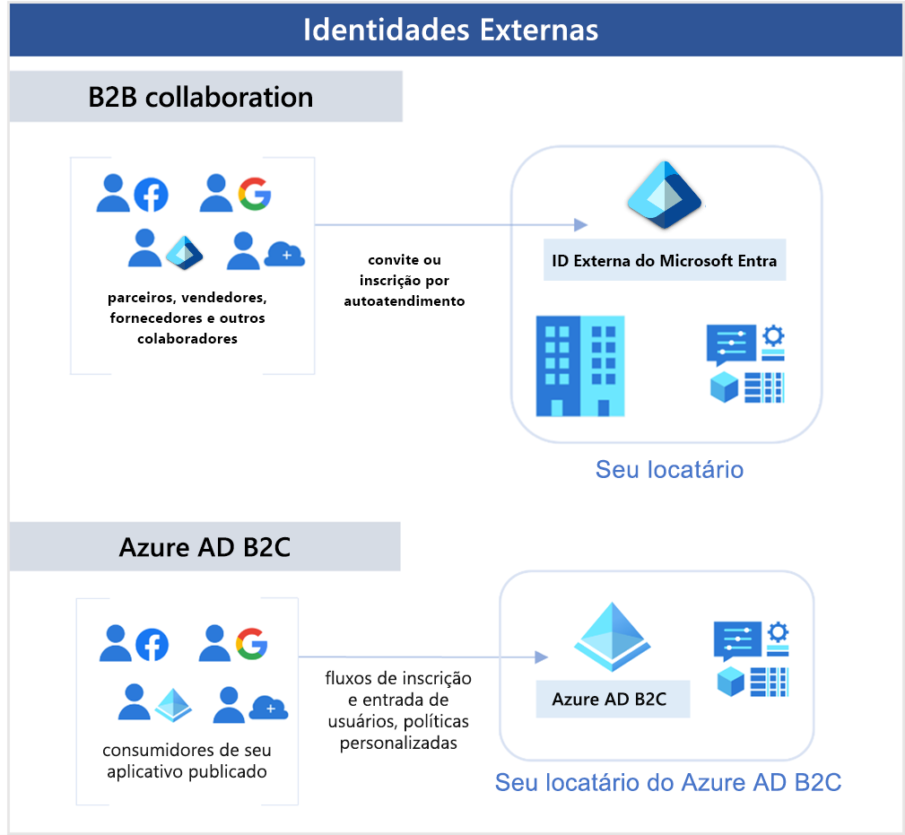

As seguintes funcionalidades compõem identidades externas:

* **Colaboração B2B (Business to business)** – Colabore com usuários externos deixando que eles usem a identidade preferida para entrar nos aplicativos Microsoft ou em outros aplicativos empresariais (aplicativos SaaS, aplicativos personalizados etc.). Os usuários de colaboração B2B são representados em seu diretório, normalmente como usuários convidados.
* **Conexão direta de B2B** – estabeleça uma relação de confiança mútua e de duas vias com outra organização do Microsoft Entra para colaboração contínua. Atualmente, o B2B Direct Connect dá suporte Teams canais compartilhados, permitindo que usuários externos acessem seus recursos de dentro de suas instâncias de Teams. Os usuários do B2B Direct Connect não são representados em seu diretório, mas são visíveis de dentro do canal compartilhado Teams e podem ser monitorados em relatórios Teams centro de administração.
* **Microsoft Azure Active Directory entre empresa e cliente (B2C)**: publique aplicativos SaaS modernos ou aplicativos desenvolvidos sob medida (excluindo aplicativos da Microsoft) para consumidores e clientes, enquanto usa o Azure AD B2C para o gerenciamento de identidade e acesso.

Dependendo de como deseja interagir com organizações externas e os tipos de recursos que você precisa compartilhar, você pode usar uma combinação dessas funcionalidades.

Com o ID do Microsoft Entra, você pode habilitar facilmente a colaboração entre limites organizacionais usando o recurso Microsoft Entra B2B. Usuários convidados de outros locatários podem ser convidados por administradores ou por outros usuários. Isso também se aplica às identidades sociais, como contas da Microsoft.

Você também pode assegurar com facilidade que os usuários convidados tenham o acesso apropriado. Você pode pedir que os próprios convidados ou que um tomador de decisão participem de uma revisão de acesso e reconfirmem (ou atestem) o acesso de convidado. Os avaliadores podem dar sua opinião sobre a necessidade de cada usuário de acesso contínuo com base nas sugestões do Microsoft Entra ID. Quando uma revisão de acesso for finalizada, você poderá alterar e remover o acesso de convidados que não precisam mais dela.

**Descrever o acesso condicional do Azure**

Concluído100 XP

* 3 minutos

O Acesso Condicional é uma ferramenta que o Microsoft Entra ID usa para permitir (ou negar) o acesso a recursos baseados em sinais de identidade. Esses sinais incluem quem é o usuário, onde ele está e de qual dispositivo está solicitando acesso.

O acesso condicional ajuda os administradores de TI a:

* Capacitar os usuários a serem produtivos em qualquer lugar e sempre.
* Proteger os ativos da organização.

O Acesso Condicional também proporciona uma experiência de autenticação multifator mais granular para os usuários. Por exemplo, um segundo fator de autenticação poderá não ser solicitado se o usuário estiver em uma localização conhecida. No entanto, ele poderá ser solicitado se os sinais de conexão do usuário forem incomuns ou se o usuário estiver em uma localização inesperada.

Durante a conexão, o acesso condicional coleta sinais do usuário, toma decisões com base nesses sinais e impõe essa decisão, permitindo ou negando a solicitação de acesso ou solicitando uma resposta de autenticação multifator.

O seguinte diagrama ilustra esse fluxo:

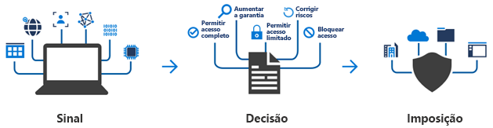

Aqui, o sinal pode ser a localização do usuário, o dispositivo do usuário ou o aplicativo que o usuário está tentando acessar.

Com base nesses sinais, a decisão poderá ser permitir acesso completo se o usuário estiver entrando de seu local usual. Se o usuário estiver entrando de uma localização incomum ou que esteja marcada como de alto risco, o acesso poderá ser totalmente bloqueado ou possivelmente concedido depois que o usuário fornecer uma segunda forma de autenticação.

A imposição é a ação que executa a decisão. Por exemplo, permitir o acesso ou exigir que o usuário forneça uma segunda forma de autenticação.

**Quando posso usar o acesso condicional?**

O acesso condicional é útil quando você precisa:

* Exija a MFA (autenticação multifator) para acessar um aplicativo, dependendo da função, da localização ou da rede do solicitante. Por exemplo, você pode exigir a MFA para administradores, mas não para usuários regulares ou pessoas que se conectam de fora da rede corporativa.
* Exigir acesso a serviços somente por meio de aplicativos cliente aprovados. Por exemplo, você pode limitar quais aplicativos de email podem se conectar ao serviço de email.
* Exigir que os usuários acessem seu aplicativo somente de dispositivos gerenciados. Um dispositivo gerenciado é um dispositivo que atende os padrões de segurança e conformidade.
* Bloquear o acesso de fontes não confiáveis, como o acesso de locais desconhecidos ou inesperados.

**Descrever o controle de acesso baseado em função do Azure**

Concluído100 XP

* 5 minutos

Quando você tem várias equipes de TI e engenharia, como é possível controlar o acesso que eles têm aos recursos no seu ambiente de nuvem? O princípio de privilégios mínimos diz que você só deve conceder acesso até o nível necessário para concluir uma tarefa. Se você precisar apenas de acesso de leitura a um blob de armazenamento, só será concedido acesso de leitura a esse blob de armazenamento. O acesso de gravação a esse blob não deve ser concedido, nem o acesso de leitura a outros blobs de armazenamento. Essa é uma boa prática de segurança para seguir.

No entanto, o gerenciamento desse nível de permissões para uma equipe inteira se tornaria tedioso. Em vez de definir os requisitos de acesso detalhados para cada indivíduo e atualizar os requisitos de acesso quando outros recursos forem criados ou novas pessoas entrarem na equipe, o Azure permite controlar o acesso por meio do RBAC do Azure (controle de acesso baseado em função do Azure).

O Azure fornece funções internas que descrevem regras de acesso comuns para os recursos de nuvem. Você também pode definir suas funções. Cada função tem um conjunto associado de permissões de acesso relacionadas a essa função. Quando você atribui indivíduos ou grupos a uma ou mais funções, eles recebem todas as permissões de acesso relacionadas.

Portanto, se você contratar um novo engenheiro e adicioná-lo ao grupo do RBAC do Azure para engenheiros, ele obterá automaticamente o mesmo acesso que os outros engenheiros do mesmo grupo do RBAC do Azure. Da mesma forma, se você adicionar outros recursos e apontar o RBAC do Azure para eles, todos nesse grupo do RBAC do Azure vão ter as permissões nos novos recursos, bem como nos recursos existentes.

**Como o controle de acesso baseado em função é aplicado aos recursos?**

O controle de acesso baseado em função é aplicado a um escopo, que é um recurso ou um conjunto de recursos ao qual esse acesso se aplica.

O diagrama a seguir mostra a relação entre funções e escopos. Um grupo de gerenciamento, uma assinatura ou um grupo de recursos pode receber a função de proprietário, passando a ter maior controle e autoridade. Um observador, que não deve fazer atualizações, pode receber uma função de Leitor para o mesmo escopo, permitindo que ele examine ou observe o grupo de gerenciamento, a assinatura ou o grupo de recursos.

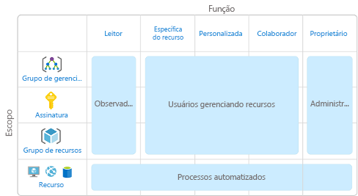

Os escopos incluem:

* Um grupo de gerenciamento (uma coleção de várias assinaturas).
* Uma assinatura única.
* Um grupo de recursos.
* Um recurso individual.

Observadores, usuários que gerenciam recursos, administradores e processos automatizados ilustram os tipos de usuários ou contas que normalmente são atribuídos a cada uma das várias funções.

O RBAC do Azure é hierárquico, porque quando você permite acesso a um escopo pai, essas permissões são herdadas por todos os escopos filho. Por exemplo:

* Quando você atribui a função Proprietário a um usuário no escopo do grupo de gerenciamento, esse usuário pode gerenciar tudo em todas as assinaturas dentro do grupo de gerenciamento.
* Quando você atribui a função Leitor a um grupo no escopo da assinatura, os membros desse grupo podem ver todos os grupos de recursos e os recursos na assinatura.

**Como o RBAC do Azure é imposto?**

O RBAC do Azure é imposto em qualquer ação iniciada em um recurso do Azure que passa pelo Azure Resource Manager. O Resource Manager é um serviço de gerenciamento que fornece um modo de organizar e proteger seus recursos de nuvem.

Normalmente, você acessa o Resource Manager no portal do Azure, no Azure Cloud Shell, no Azure PowerShell e na CLI do Azure. O RBAC do Azure não impõe permissões de acesso no nível do aplicativo nem dos dados. A segurança do aplicativo precisa ser realizada pelo aplicativo.

O RBAC do Azure usa um modelo de permissão. Quando você recebe uma função, o RBAC do Azure permite que você execute ações dentro do escopo dessa função. Se uma atribuição de função conceder a você permissões de leitura em um grupo de recursos e outra atribuição de função conceder a você permissões de gravação no mesmo grupo de recursos, você terá permissões de gravação e leitura nesse grupo de recursos.

**Descreva o modelo de Confiança Zero**

Concluído100 XP

* 3 minutos

A Confiança Zero é um modelo de segurança que pressupõe o pior cenário e protege os recursos com essa expectativa. A Confiança Zero pressupõe uma violação desde o início e verifica cada solicitação como se ela tivesse sido originada em uma rede não controlada.

Atualmente, as organizações precisam de um novo modelo de segurança que se adapte efetivamente à complexidade dos ambientes modernos, que adote a força de trabalho móvel e proteja pessoas, dispositivos, aplicativos e dados onde quer que estejam.

Para abordar esse novo mundo da computação, a Microsoft recomenda altamente o modelo de segurança de Confiança Zero, que se baseia nestes princípios orientadores:

* **Verificar de modo explícito** – sempre autentique e autorize com base em todos os pontos de dados disponíveis.
* **Usar o acesso com o mínimo de privilégios** – limite o acesso do usuário com JIT/JEA (Just-In-Time e Just-Enough-Access), políticas adaptáveis baseadas em risco e proteção de dados.
* **Pressupor a violação** – minimize o raio de alcance e segmente o acesso. Verifique a criptografia de ponta a ponta. Use a análise para obter visibilidade, promover a detecção de ameaças e aprimorar as defesas.

**Ajustando-se à Confiança Zero**

Tradicionalmente, as redes corporativas eram restritas, protegidas e, em geral, supostamente seguras. Somente computadores gerenciados podiam ingressar na rede, o acesso de VPN era fortemente controlado e os dispositivos pessoais eram frequentemente restritos ou bloqueados.

O modelo de Confiança Zero muda completamente esse cenário. Em vez de supor que um dispositivo é seguro porque está dentro da rede corporativa, ele requer que todos se autentiquem. Em seguida, concede acesso com base na autenticação e não na localização.

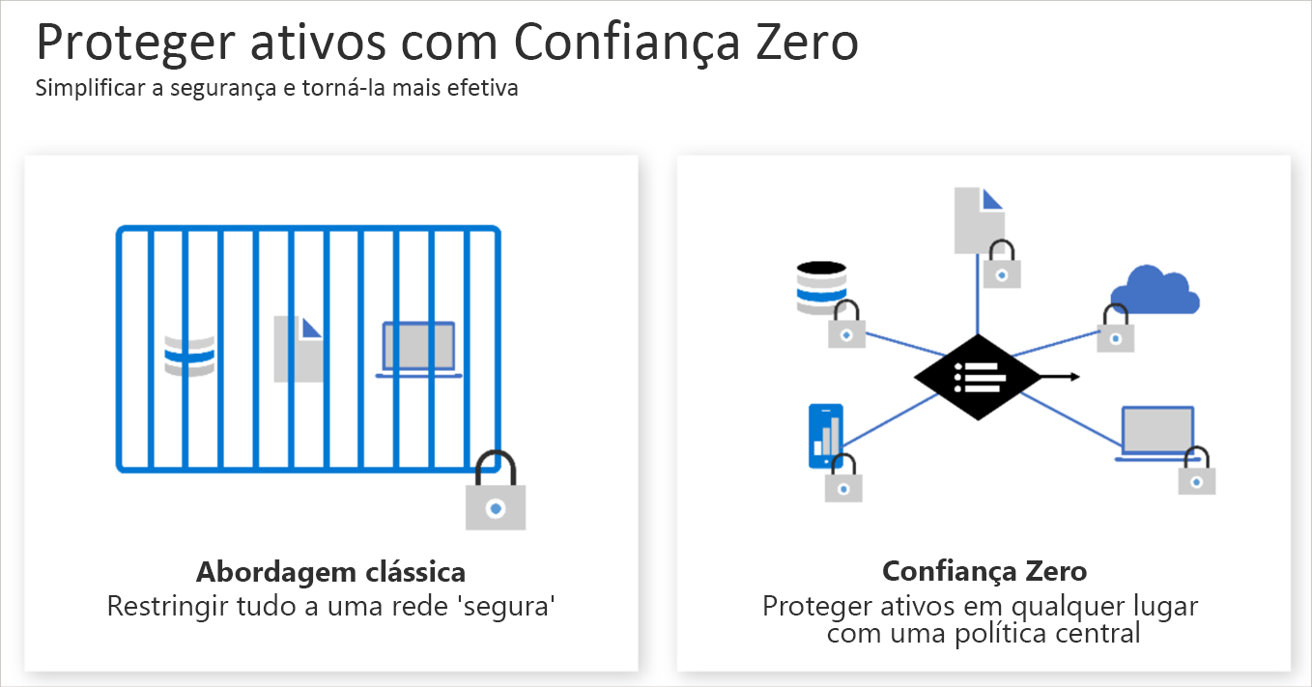

**Descrever a defesa em profundidade**

Concluído100 XP

* 4 minutos

O objetivo da defesa em profundidade é proteger as informações e impedir que elas sejam roubadas por pessoas que não estejam autorizadas a acessá-las.

Uma estratégia de defesa em profundidade usa uma série de mecanismos para reduzir o avanço de um ataque que busca obter acesso não autorizado aos dados.

**Camadas da defesa em profundidade**

Você pode visualizar a defesa em profundidade como um conjunto de camadas, com os dados a serem protegidos no centro e todas as outras camadas funcionando para proteger essa camada de dados central.

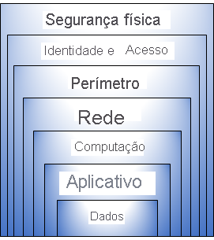

Cada camada fornece proteção, de modo que se uma camada for violada, uma camada seguinte já estará em vigor para impedir a exposição adicional. Essa abordagem elimina a dependência de qualquer camada única de proteção. Ela desacelera um ataque e fornece informações de alerta sobre as quais as equipes de segurança podem agir, automática ou manualmente.

Aqui está uma breve visão geral da função de cada camada:

* A camada de segurança física é a primeira linha de defesa para proteger o hardware de computação no datacenter.
* A camada de identidade e acesso controla o acesso à infraestrutura e ao controle de alterações.
* A camada de perímetro usa a proteção contra DDoS (ataque de negação de serviço distribuído) para filtrar ataques em grande escala antes que eles possam causar uma negação de serviço para os usuários.
* A camada de rede limita a comunicação entre recursos por meio de controles de acesso e segmentação.
* A camada de computação protege o acesso a máquinas virtuais.
* A camada de aplicativo ajuda a garantir que os aplicativos estejam seguros e livres de vulnerabilidades de segurança.
* A camada de dados controla o acesso aos dados corporativos e do cliente que você precisa proteger.

Essas camadas fornecem diretrizes para ajudar você a tomar decisões de configuração de segurança em todas as camadas de seus aplicativos.

O Azure fornece ferramentas e recursos de segurança em todos os níveis do conceito de defesa em profundidade. Vamos examinar cada camada em mais detalhes:

**Segurança física**

Proteger fisicamente o acesso a edifícios e controlar o acesso ao hardware de computação no datacenter é a primeira linha de defesa.

Com a segurança física, a intenção é fornecer garantias físicas contra o acesso aos ativos. Essas garantias asseguram que outras camadas não possam ser ignoradas e que a perda ou o roubo seja tratado de maneira adequada. A Microsoft usa vários mecanismos de segurança físicos em seus datacenters de nuvem.

**Identidade e acesso**

A camada de identidade e acesso refere-se a garantir que as identidades estejam seguras, que o acesso seja concedido apenas ao que é necessário e que os eventos de entrada e as alterações sejam registradas.

Nessa camada, é importante:

* Controle o acesso à infraestrutura e o controle de alterações.
* Usar o SSO (logon único) e a autenticação multifator.
* Faça a auditoria de eventos e alterações.

**Perímetro**

O perímetro da rede protege seus recursos contra ataques baseados na rede. Identificar esses ataques, eliminar o impacto e alertar quando eles ocorrem são maneiras importantes de manter a rede segura.

Nessa camada, é importante:

* Usar a Proteção contra DDoS para filtrar ataques em grande escala antes que eles possam afetar a disponibilidade de um sistema para os usuários.
* Use firewalls de perímetro para identificar e alertar sobre ataques maliciosos contra a rede.

**Rede**

Essa camada concentra-se em limitar a conectividade de rede entre todos os recursos para permitir apenas o necessário. Ao limitar essa comunicação, você reduz o risco de uma disseminação de ataques para outros sistemas na rede.

Nessa camada, é importante:

* Limite a comunicação entre os recursos.
* Negue por padrão.
* Restringir o acesso à Internet de entrada e limitar o acesso de saída quando apropriado.
* Implemente a conectividade segura com as redes locais.

**Computação**

Malware, sistemas sem patches e sistemas sem proteção adequada abrem o ambiente para ataques. Essa camada tem como foco garantir que os recursos de computação estejam seguros e que haja controles adequados em vigor para minimizar os problemas de segurança.

Nessa camada, é importante:

* Proteger o acesso às máquinas virtuais.
* Implementar o Endpoint Protection em dispositivos e manter os sistemas atualizados e com patches.

**Aplicativo**

A integração da segurança no ciclo de vida de desenvolvimento do aplicativo ajuda a reduzir o número de vulnerabilidades introduzidas no código. Toda equipe de desenvolvimento deve garantir que seus aplicativos sejam seguros por padrão.

Nessa camada, é importante:

* Verificar se os aplicativos estão seguros e livres de vulnerabilidades.
* Armazene os segredos de aplicativos confidenciais em uma mídia de armazenamento seguro.
* Faça com que a segurança seja um requisito de design em todo o desenvolvimento do aplicativo.

**Dados**

Quem armazena dados e controla o acesso a eles é responsável por garantir que estejam protegidos adequadamente. É comum que requisitos regulatórios determinem os controles e os processos que precisam estar em vigor para garantir a confidencialidade, a integridade e a disponibilidade dos dados.

Em quase todos os casos, os invasores estão em busca de dados:

* Armazenados em um banco de dados.
* Armazenados em disco em máquinas virtuais.
* Armazenados em aplicativos SaaS (software como serviço), como o Office 365.
* Gerenciados por meio do armazenamento em nuvem.

**Descrever o Microsoft Defender para Nuvem**

Concluído100 XP

* 6 minutos

O Defender para Nuvem é uma ferramenta de monitoramento para gerenciamento da postura de segurança e proteção contra ameaças. Ele monitora ambientes de nuvem, locais, híbridos e de multinuvem para fornecer diretrizes e notificações com o objetivo de fortalecer sua postura de segurança.

O Defender para Nuvem fornece as ferramentas necessárias para proteger seus recursos, acompanhar sua postura de segurança, proteger contra ataques cibernéticos e simplificar o gerenciamento de segurança. A implantação do Defender para Nuvem é fácil e já está integrada nativamente ao Azure.

**Proteção em todos os lugares em que você está implantado**

Como o Defender para Nuvem é um serviço nativo do Azure, muitos serviços do Azure são monitorados e protegidos sem a necessidade de qualquer implantação. No entanto, se você também tiver um datacenter local ou estiver operando em outro ambiente de nuvem, o monitoramento dos serviços do Azure poderá não fornecer uma visão completa da sua situação de segurança.

Quando necessário, o Defender para Nuvem pode implantar automaticamente um agente do Log Analytics para coletar dados relacionados à segurança. Para computadores do Azure, a implantação é tratada diretamente. Para ambientes híbridos e multinuvem, os planos do Microsoft Defender são estendidos para máquinas não Azure com a ajuda do Azure Arc. Os recursos de gerenciamento de postura de segurança em nuvem (CSPM) são estendidos para máquinas multinuvem sem a necessidade de agentes.

**Proteções nativas do Azure**

O Defender para Nuvem ajuda a detectar ameaças em:

* Serviços PaaS do Azure – detecte ameaças que tenham como alvo serviços do Azure, incluindo o Serviço de Aplicativo do Azure, SQL do Azure, Conta de Armazenamento do Azure e outros serviços de dados. Você também pode executar a detecção de anomalias nos logs de atividades do Azure usando a integração nativa com o Microsoft Defender para Aplicativos de Nuvem (anteriormente conhecido como Microsoft Cloud App Security).
* Serviços de dados do Azure – o Defender para Nuvem inclui recursos que ajudam a classificar automaticamente os dados no SQL do Azure. Você também pode obter avaliações de possíveis vulnerabilidades nos serviços de Armazenamento e SQL do Azure e recomendações de como mitigá-las.
* Redes – o Defender para Nuvem ajuda a limitar a exposição a ataques de força bruta. Ao reduzir o acesso às portas de máquina virtual, usando o acesso de VM Just-In-Time, você pode proteger sua rede, impedindo acesso desnecessário. Você pode definir políticas de acesso seguro em portas selecionadas somente para usuários autorizados, endereços IP ou intervalos de endereços IP de origem permitida por um tempo limitado.

**Proteja seus recursos híbridos**

Além de defender seu ambiente do Azure, você pode adicionar os recursos do Defender para Nuvem em seu ambiente de nuvem híbrido para proteger seus servidores que não sejam Azure. Para ajudá-lo a se concentrar no que é mais importante, você obterá inteligência contra ameaças personalizada e alertas priorizados de acordo com seu ambiente específico.

Para estender a proteção para computadores locais, implante o Azure Arc e habilite os recursos de segurança aprimorados do Defender para Nuvem.

**Recursos do Defender em execução em outras nuvens**

O Defender para Nuvem também pode proteger recursos em outras nuvens (como AWS e GCP).

Por exemplo, se você conectou uma conta do Amazon Web Services a uma assinatura do Azure, você pode habilitar qualquer uma dessas proteções:

* Os recursos do CSPM do Defender para Nuvem se estendem aos seus recursos da AWS. Esse plano sem agente avalia os recursos da AWS de acordo com as recomendações de segurança específicas da AWS e inclui os resultados na classificação de segurança. Os recursos também serão avaliados quanto à conformidade com padrões internos específicos da AWS (AWS CIS, AWS PCI DSS e AWS Foundational Security Best Practices). A página de inventário de ativos do Defender para Nuvem é um recurso habilitado para várias nuvens que ajuda você a gerenciar seus recursos da AWS e do Azure juntos.
* O Microsoft Defender para Contêineres estende a detecção de ameaças de contêiner e as defesas avançadas para os clusters do Amazon EKS no Linux.
* O Microsoft Defender para Servidores adiciona proteções avançadas e detecção de ameaças às instâncias do EC2 no Windows e no Linux.

**Avaliar, proteger e defender**

O Defender para Nuvem preenche três necessidades vitais à medida que você gerencia a segurança de seus recursos e cargas de trabalho locais e na nuvem:

* Avaliação contínua – Conheça sua postura de segurança. Identifique e rastreie vulnerabilidades.
* Proteger – Proteja recursos e serviços com o Azure Security Benchmark.
* Defender – Detecte e resolva ameaças a recursos, cargas de trabalho e serviços.

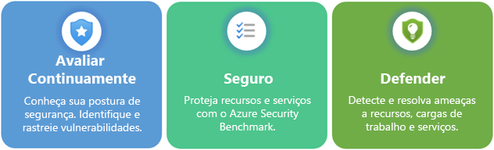

**Avaliar continuamente**

O Defender para nuvem ajuda você a avaliar continuamente o ambiente. O Defender para Nuvem inclui soluções de avaliação de vulnerabilidade para suas máquinas virtuais, registros de contêiner e servidores SQL.

O Microsoft Defender para servidores inclui a integração automática e nativa com o Microsoft Defender para Ponto de Extremidade. Com essa integração habilitada, você terá acesso às descobertas de vulnerabilidade do gerenciamento de ameaças e vulnerabilidades da Microsoft.

Entre essas ferramentas de avaliação, você terá verificações de vulnerabilidade regulares e detalhadas que abrangem computação, dados e infraestrutura. Você pode examinar e responder aos resultados dessas verificações dentro do Defender para Nuvem.

**Seguro**

Dos métodos de autenticação para controle de acesso ao conceito de Confiança Zero, a segurança na nuvem é um fundamento essencial que deve ser feito corretamente. Para ser seguro na nuvem, você precisa garantir que suas cargas de trabalho estejam seguras. Para proteger suas cargas de trabalho, você precisa de políticas de segurança em vigor sob medida para seu ambiente e sua situação. Como as políticas do Defender para Nuvem são criadas sobre controles do Azure Policy, você está obtendo toda a gama e a flexibilidade de uma solução de política de alto nível. No Defender para Nuvem, você pode definir suas políticas a serem executadas nos grupos de gerenciamento, entre assinaturas e até mesmo para um locatário inteiro.

Um dos benefícios da migração para a nuvem é a capacidade de crescer e escalar de acordo com as exigências, adicionando novos serviços e recursos conforme necessário. O Defender para Nuvem está constantemente monitorando novos recursos que estão sendo implantados em suas cargas de trabalho. O Defender para Nuvem avalia se novos recursos estão configurados de acordo com as práticas recomendadas de segurança. Caso contrário, eles serão sinalizados e você obterá uma lista priorizada de recomendações para o que precisa corrigir. As recomendações ajudam a reduzir a superfície de ataque em cada um de seus recursos.

A lista de recomendações está habilitada e tem suporte do Azure Security Benchmark. Esse parâmetro de comparação específico do Azure e criado pela Microsoft fornece um conjunto de diretrizes de melhores práticas de segurança e conformidade baseadas em estruturas de conformidade comuns.

Dessa forma, o Defender para Nuvem permite que você não apenas defina políticas de segurança, como aplique padrões de configuração segura em todos os seus recursos.

Para ajudar você a entender a importância de cada recomendação para sua postura de segurança geral, o Defender para Nuvem agrupa as recomendações em controles de segurança e adiciona um valor de classificação de segurança a cada controle. A classificação de segurança fornece um indicador simples e rápido sobre a integridade de sua postura de segurança, e os controles fornecem uma lista de trabalho com as coisas a serem consideradas para aprimorar a classificação de segurança e a postura geral de segurança.

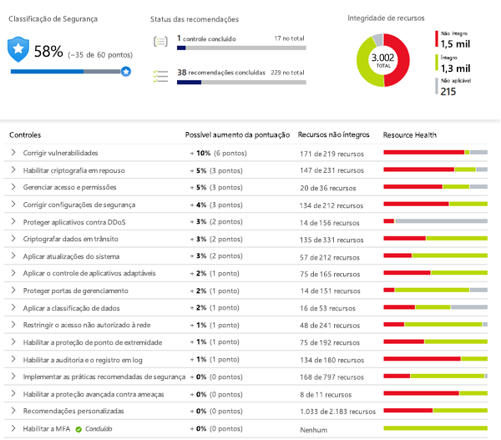

**Defender**

As duas primeiras áreas se concentraram em avaliar, monitorar e dar manutenção ao ambiente. O Defender para Nuvem também ajuda você a defender seu ambiente fornecendo alertas de segurança e recursos avançados de proteção contra ameaças.

**Alertas de segurança**

Quando o Defender para Nuvem detecta uma ameaça em qualquer área do ambiente, ele gera um alerta de segurança. Alertas de segurança:

* Descrever detalhes dos recursos afetados
* Sugerir etapas de correção
* Fornecer, em alguns casos, uma opção para disparar um aplicativo lógico em resposta

Se um alerta for gerado pelo Defender para Nuvem ou recebido pelo Defender para Nuvem de um produto de segurança integrado, você poderá exportá-lo. A proteção contra ameaças do Defender para Nuvem inclui a análise da cadeia de encerramento de fusão, que correlaciona automaticamente alertas no seu ambiente com base na análise cibernética da cadeia de encerramento, para ajudar você a entender melhor todos os detalhes de um ataque, como ele começou e que tipo de impacto causou nos seus recursos.

**Proteção avançada contra ameaças**

O Defender para nuvem fornece recursos avançados de proteção contra ameaças para muitos de seus recursos implantados, incluindo máquinas virtuais, bancos de dados SQL, contêineres, aplicativos Web e sua rede. As proteções incluem proteger as portas de gerenciamento de suas VMs com acesso just-in-time e controles de aplicativos adaptáveis para criar listas de permissões de quais aplicativos devem ou não ser executados nos computadores.